

Trazado de patrones

**Breve descripción:**

En este componente se aborda el manejo de un programa digital para la elaboración y el desarrollo de planos, moldes o trazos de patronaje; se exponen conceptos relacionados con: el reconocimiento de la interfaz, el trazo de los básicos, prendas de vestir, despiece y análisis de cada una de las partes que componen una prenda; de igual manera se trabajarán las generalidades del proceso de tendido, trazo y corte de prendas de vestir.

**Septiembre 2024**

Tabla de contenido

[Introducción 1](#_Toc176278867)

[1. Trazado de patrones (software de patronaje) 2](#_Toc176278868)

[1.1. Personalizar área de trabajo – Optitex 2](#_Toc176278869)

[1.2. Trazo de la falda - Optitex 13](#_Toc176278870)

[1.3. Trazo de la base superior femenina -Optitex 35](#_Toc176278871)

[1.4. Traslados de pinza - Optitex 57](#_Toc176278872)

[1.5. Cortes base superior femenina - Optitex 75](#_Toc176278873)

[1.6. Blusa hasta la cadera - Optitex 90](#_Toc176278874)

[1.7. Corte princesa y francés - Optitex 112](#_Toc176278875)

[1.8. Modelos de faldas - Optitex 127](#_Toc176278876)

[2. Trazo y corte manual 146](#_Toc176278877)

[2.1. Reconocimiento de las prendas 146](#_Toc176278878)

[2.2. Concepto de trazo y corte 159](#_Toc176278879)

[2.3. Proceso de extendido 169](#_Toc176278880)

[2.4. Tipos de trazo 179](#_Toc176278881)

[2.5. Tendido, marcación y corte 185](#_Toc176278882)

[2.6. Características del material 191](#_Toc176278883)

[2.7. Terminología industrial de trazo y corte 199](#_Toc176278884)

[Síntesis 201](#_Toc176278885)

[Material Complementario 202](#_Toc176278886)

[Glosario 204](#_Toc176278887)

[Referencias bibliográficas 205](#_Toc176278888)

[Créditos 207](#_Toc176278889)

# Introducción

En el siguiente video, los aprendices tendrán un acercamiento al contenido del componente, los temas y conceptos tratados y la manera en la que serán abordados.

1. Software Optitex



[Enlace de reproducción del video](https://www.youtube.com/watch?v=TlMAZzjg3Ok)

|  |
| --- |
| Síntesis del video: Software Optitex |
| El software Optitex es una de las diversas herramientas disponibles tanto a nivel nacional como internacional para el sector de la confección y la industria textil. Su manejo permite optimizar tiempos en la preparación de patrones en las diferentes líneas de producción, ya que la automatización de procesos es cada vez más común en el mercado debido a su contribución en la reducción de costos de producción y el incremento en la eficacia de los procesos. Con Optitex, acceder rápidamente al mercado, mantener alta calidad en las prendas y enfocarse en la creatividad es ahora posible gracias a sus soluciones innovadoras. Este software redefine la manera de diseñar, desarrollar y producir moda, priorizando la eficiencia y la calidad. Ofrece herramientas que permiten transformar el proceso creativo y alcanzar nuevas alturas en la industria de la moda. Con las soluciones de Optitex, se pueden crear muestras virtuales con una precisión excepcional, optimizando cada etapa de la cadena de suministro. Su plataforma digital integrada y completa proporciona las herramientas necesarias para que los diseñadores puedan enfocarse plenamente en la creatividad, experimentando y perfeccionando sus diseños sin limitaciones. |

# Trazado de patrones (software de patronaje)

Para el manejo e implementación del software de patronaje es necesario tener como referente el desarrollo y elaboración de básicos, de acuerdo con la metodología del manual de patronaje SENA y demás teorías estudiadas hasta el momento.

**Para el trazo de patrones se referenciará únicamente la línea femenina; sin embargo, cabe resaltar que las herramientas del programa y manejo de interfaz aplican para cualquier línea; tenga en cuenta que el desarrollo del trabajo manual es la base para la apropiación de un proceso digital.**

## Personalizar área de trabajo - Optitex

**Reconocimiento interfaz de Optitex**

1. Barra de **título.**
2. Barra de **menú.**
3. Barra de **herramientas.**
4. Ventana de **piezas.**
5. Ventana de **herramientas.**
6. Área de **trabajo.**

**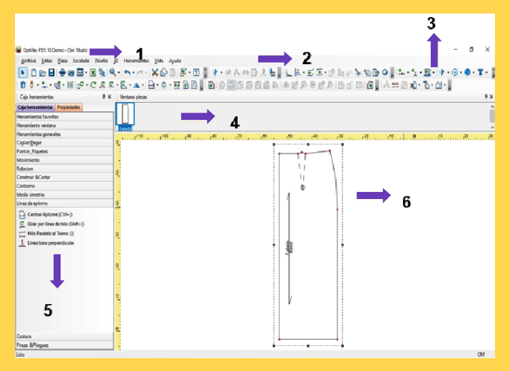**

La imagen expone la interfaz de un programa de diseño de patrones, probablemente para confección. En la parte superior, se encuentra la barra de menú y debajo de ella la barra de herramientas con varios íconos. A la derecha, están los controles de ventana para minimizar, maximizar y cerrar. Debajo de la barra de herramientas, hay una ventana de piezas que expone en miniatura. En el lado izquierdo, se encuentra el panel de propiedades con varias pestañas relacionadas con las herramientas y opciones del diseño. En el centro, está el área de trabajo que detalla una pieza del patrón con diversas líneas y marcas. Las flechas moradas señalan estas secciones específicas de la interfaz.

**Despejar el área de trabajo y activar herramientas**

1. En la barra de **menú vista** seleccione la opción **caja de herramientas** y active la ventana de **herramientas**, ubicada al lado izquierdo de la pantalla.
2. Otra manera de visualizar las herramientas es **situar el cursor debajo de la barra de menú**, y con clic derecho observar las que están disponibles.

De igual manera, se pueden activar las herramientas que se necesitan y dejar inactivas las que no se estén utilizando en el momento.

**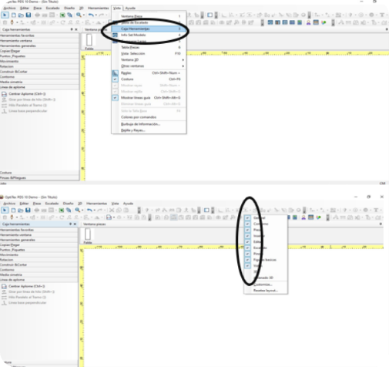**

En la parte superior, se detalla un menú desplegable seleccionado desde la barra de menú, mostrando opciones de configuración. En la parte inferior, se expone un submenú desplegado que ofrece varias opciones adicionales, posiblemente relacionadas con herramientas específicas del diseño. Ambos menús están resaltados con un óvalo negro.

**Ubique el cursor en cada herramienta, con un clic se desactivan.**

Como se puede observar en la gráfica, las herramientas no están disponibles; de esta manera se puede despejar el área de trabajo y activarlas nuevamente cuando sea necesario.

**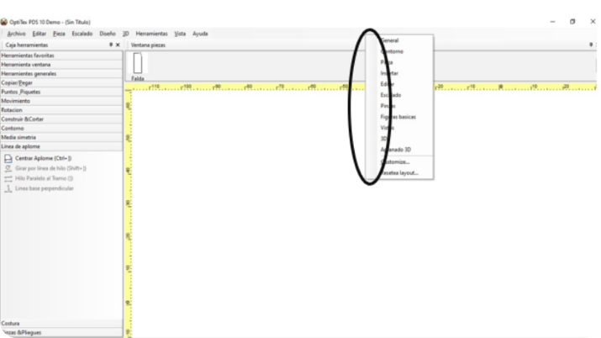**

El menú está resaltado con un óvalo negro y ofrece varias opciones como “General”, “Modelo”, “Almacenamiento”, “Bibliotecas”, “Reglas de piezas”, “Vista 3D”, y “Simulación 3D”, entre otras. A la izquierda, se encuentra el panel de herramientas con categorías como “Herramientas de Piezas”, “Herramientas Generales”, “Puntos y Piquetes”, y “Capturar Puntos y Piquetes”. El área central ilustra una regla horizontal en la parte superior del área de trabajo.

**Configurar área de trabajo**

1. En la barra de menú de herramientas, seleccione la opción **preferencias**, aparece la siguiente ventana.

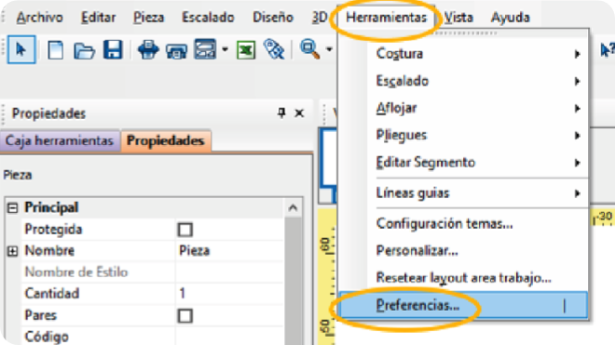

La imagen ilustra una captura de pantalla de un programa de diseño de patrones con el menú 'Herramientas' desplegado. Las opciones 'Herramientas' y 'Preferencias' están resaltadas en naranja. A la izquierda, se ve el panel de 'Propiedades' con detalles de una pieza, como nombre, cantidad y código.

1. En esa ventana se puede configurar:
2. Colores.
3. Activar o desactivar relleno de la pieza.
4. Activar ventanas de diálogo de las herramientas.
5. Unidades de trabajo (unidades de medida).
6. Atributos de herramientas.

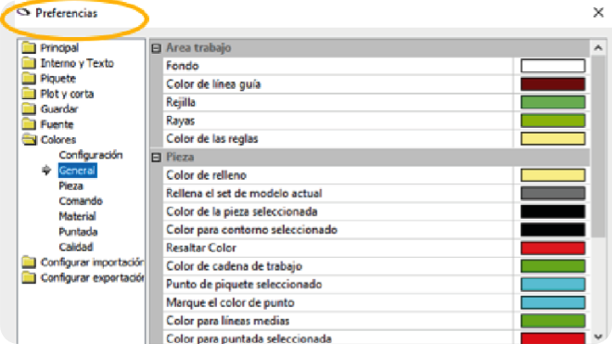

A la izquierda la imagen presenta que hay categorías como 'Principal', 'Interno y Texto', y 'Configuración', con subcategorías como 'Pieza' y 'Calidad'. En el panel derecho, bajo 'Área de trabajo', se configuran opciones como fondo y colores. En 'Pieza', se ajustan colores de relleno y contornos. La sección 'Preferencias' está resaltada en amarillo.

1. Al estar en la opción **preferencias**, diríjase a la carpeta **principal** y seleccione **unidad**.

Esta ventana permite seleccionar la unidad de medida con la que desea trabajar.

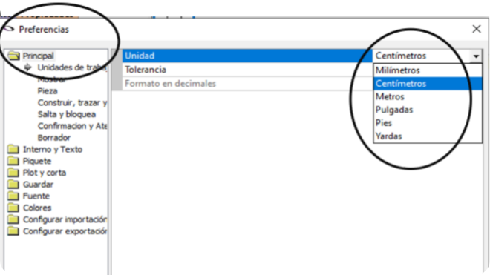

A la izquierda, se ven varias categorías de configuración, incluyendo “Pieza”, “Interno y Texto”, “Piquete”, “Plot y corta”, “Guardar”, “Fuente”, “Colores”, “Configurar importación” y “Configurar exportación”. A la derecha, en el panel principal, se puede seleccionar la unidad de medida entre opciones como milímetros, centímetros, metros, pulgadas, pies y yardas. Ambas secciones están resaltadas con óvalos negros.

1. Seleccione la **carpeta**, **colores**, opción **configuración**.

**Activar** **o** **desactivar** el relleno de las piezas:

1. Todas las piezas del archivo.
2. Ninguna pieza.
3. Solo la pieza seleccionada. También se puede seleccionar el método de relleno, que puede ser: por material, pieza y calidad.

**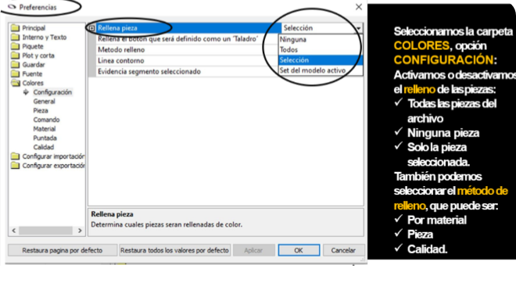**

En la sección “Colores”, se puede activar o desactivar el relleno de piezas, aplicándolo a todas las piezas, ninguna, la pieza seleccionada o el set del modelo activo. También se puede elegir el método de relleno por material, pieza o calidad.

5. Ahora, seleccione la **carpeta colores**, opción **general**. Ahí se puede modificar el **área de trabajo**:

1. Color del fondo.
2. Líneas guías.
3. Color de las reglas.

En la pieza:

1. Color del relleno de las piezas.
2. Color de la pieza seleccionada.
3. Color del contorno seleccionado.

**¿Qué habilitar en la barra de menú vista?**

**Opción ventana de piezas**

En la barra de **menú** **vista** seleccione la opción **ventana de piezas**. En esta ventana se detallan las piezas que se han creado en el archivo.

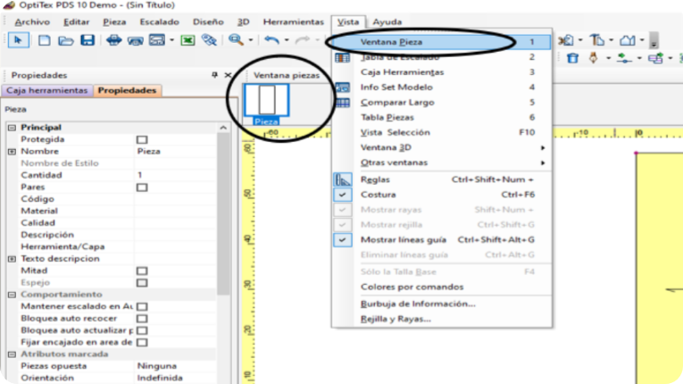

Se despliega el menú “Ventana Pieza”, resaltado con un óvalo negro, que permite abrir y configurar diversas ventanas y herramientas del programa, como la ventana de pieza, caja de herramientas, info del set modelo, comparar largo, tabla piezas, vista selección, y ventana 3D. En la parte izquierda, se presenta el panel de “Propiedades” con detalles de una pieza seleccionada.

**Opción caja de herramientas**

En la barra de **menú** **vista** habilite la opción **caja de herramientas**.

En esta ventana se encuentran todas las herramientas que están diseñadas para el proceso de actualización y transformación de las piezas que se encuentran en el área de trabajo. Las herramientas se encuentran divididas en grupos de acuerdo con su funcionalidad.

**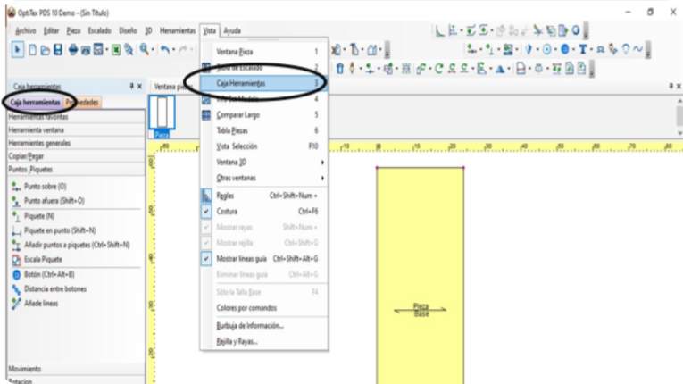**

A la izquierda, se identifica la “Caja herramientas” con diversas opciones y herramientas de diseño. En el área central, hay un patrón de pieza de color amarillo, mostrando su diseño.

**Opción vista y selección**

En la barra de **menú vista** habilite la opción **vista y selección.**

En esta ventana se habilita la información de la pieza, puntos o elementos internos que se quieran mostrar u ocultar en las piezas del archivo.

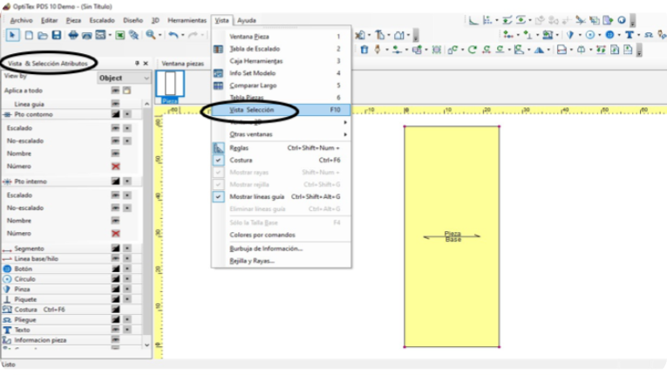

A la izquierda, se presenta el panel “Vista & Selección Atributos” que permite ajustar diversas propiedades y atributos de las piezas, como líneas guía, segmentos y tipos de puntada. En el área central, hay un patrón de pieza de color amarillo, mostrando su diseño y dimensiones.

**Más opciones para habilitar**

En la barra del menú vista también se puede habilitar:

1. Tabla de escalado.
2. Tabla de piezas.
3. Ventana de 3D.
4. Reglas.
5. Otras ventanas (calculadora)
6. Habilitar colores por comandos.
7. Mostar líneas guías.

## Trazo de la falda - Optitex

¿Cómo trazar la base de falda femenina?

1. Base de falda femenina talla 10. Para dar inicio haga clic derecho en el área de trabajo, dibuje un rectángulo, nombre la pieza como falda delantera:

* **Ancho:** ¼ de contorno de cadera.
* **Largo:** largo según talla (talla 10 = 60 cm).

**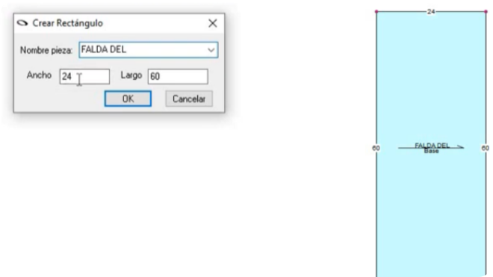**

A la izquierda, se presenta un cuadro de diálogo titulado "Crear Rectángulo" donde se especifica el nombre de la pieza ("FALDA DEL"), su ancho (24) y su largo (60). A la derecha, se visualiza el rectángulo creado con las dimensiones especificadas, etiquetado como "FALDA DEL" en color azul claro.

2. Tome herramienta punto para asignar sobre el rectángulo los puntos necesarios para darle forma a la falda. Sobre la línea vertical derecha marcar:

* **Altura de cadera:** según talla (talla 10 = 18 cm).

**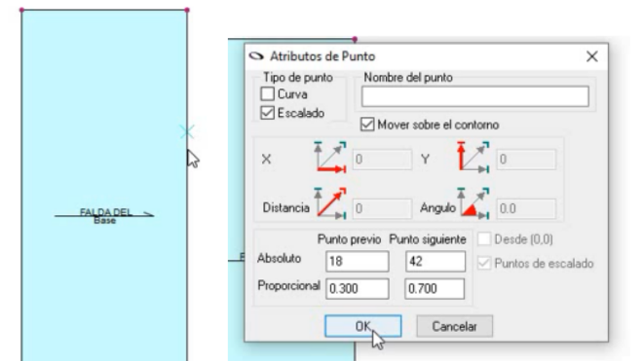**

A la izquierda, se presenta un cuadro de diálogo titulado "Crear Rectángulo" donde se especifica el nombre de la pieza ("FALDA DELANTERO"), su ancho (24) y su largo (60). A la derecha, se visualiza el rectángulo creado con las dimensiones especificadas, etiquetado como "FALDA DELANTERO" en color azul claro.

3. Sobre la línea de cintura, marque:

* **Cintura:** ¼ de contorno de cintura + pinza.

**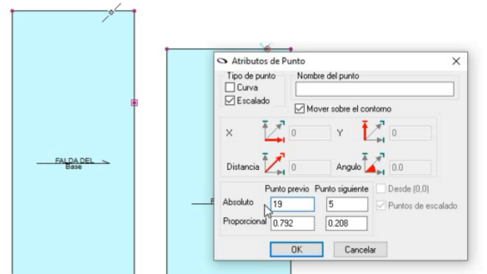**

En esta ventana se pueden definir varios parámetros de un punto, como su tipo, nombre, posición (X, Y), distancia, ángulo y opciones de movimiento sobre el contorno. También se presentan valores absolutos y proporcionales para la ubicación del punto.

4. Clic derecho, herramienta selección; señale punto ángulo superior derecho de rectángulo y cambie atributos, asigne atributo de curva.

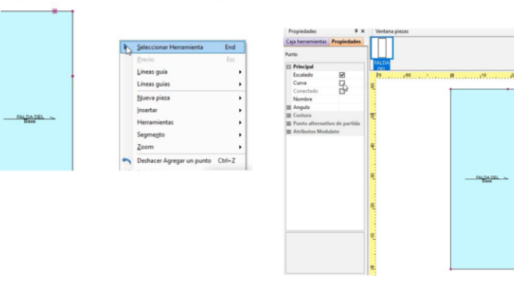

A la izquierda, se expone un objeto azul etiquetado como "FALDA DELANTERA Base". En el centro, aparece un menú desplegable titulado "Seleccionar Herramienta" con varias opciones. A la derecha, se encuentra un panel de propiedades con opciones para un punto seleccionado, y al lado, una ventana.

5**.** Tome herramienta mover punto (tecla rápida M), modele curva de cadera.

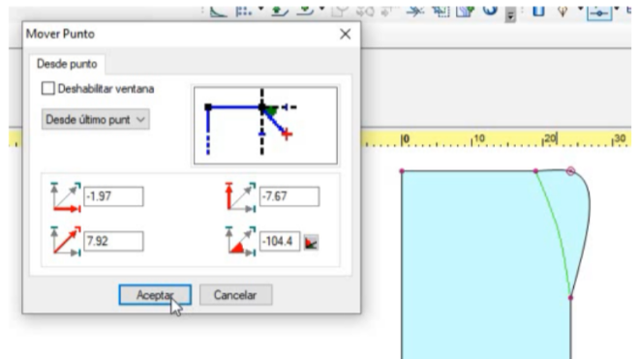

En este cuadro se presentan opciones para mover un punto en un gráfico mediante coordenadas y ángulos específicos. Los campos de entrada muestran valores numéricos: -1.97, 7.92, -7.67 y -104.4. Hay opciones para aceptar o cancelar la acción. A la derecha, se detalla una parte de un gráfico con una forma azul claro y una curva verde conectada a puntos de control en rosa, junto a una regla en la parte superior.

6. Tome herramienta mover punto, para modificar el punto de cintura costado, subir 1 cm por costado. Marque en el eje Y 1 cm positivo y en el eje X 0.

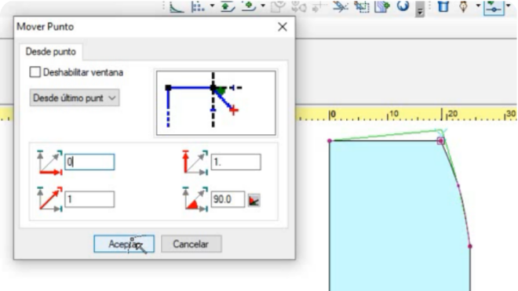

En el cuadro de diálogo titulado "Mover Punto," se presentan opciones para mover un punto en un gráfico. Se pueden ajustar las coordenadas y ángulos, y hay botones para aceptar o cancelar la acción. A la derecha del cuadro de diálogo, se expone una parte de un gráfico con una forma en azul claro y puntos de control en rosa.

7. Para marcar la curva de cintura traiga una línea guía, ubique un punto en cintura con atributo de curva. Tome la herramienta mover punto y modifique la línea de cintura sin sobrepasar la línea guía trazada.

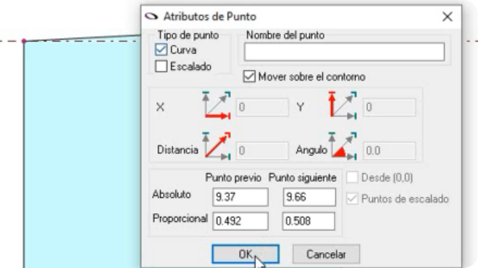

En este cuadro, se detallan varias opciones de configuración para un punto en un gráfico. Los tipos de punto incluyen "Curva" y "Escalado," con casillas de verificación para cada uno. También hay opciones para mover el punto sobre el contorno, ajustar las coordenadas X e Y, la distancia y el ángulo. Los campos de entrada exponen valores para el punto previo y el punto siguiente, tanto en términos absolutos como proporcionales. En la parte inferior hay botones para "OK" y "Cancelar." A la izquierda del cuadro de diálogo, se describe una parte del gráfico con una forma azul claro y puntos de control en rosa.

8.Para marcar la pinza, en el grupo de herramientas de insertar, tome la herramienta pinza - añadir y girar pinza.

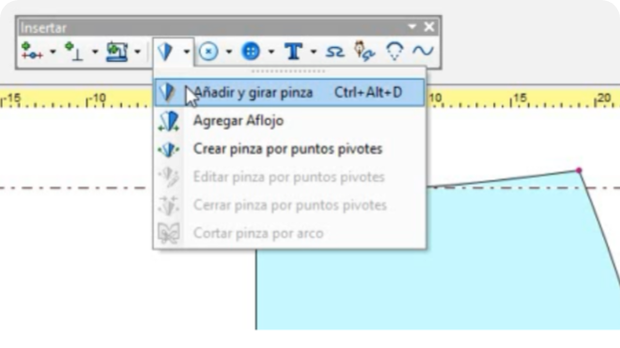

Las opciones del menú incluyen "Añadir y girar pinza," "Agregar Aflojo," y "Crear pinza por puntos pivotes," entre otras.

9. Para macar la pinza en relación con la separación de busto, tenga en cuenta la medida del primer lado de la pinza; marque en absoluto la medida del primer lado de pinza. Marque la medida de la amplitud de la pinza.

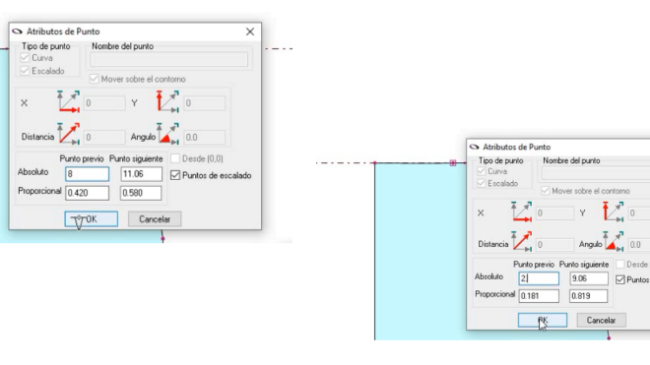

Cada cuadro permite configurar el tipo de punto (Curva o Escalado), las coordenadas X e Y, la distancia y el ángulo. También se pueden detallar los valores absolutos y proporcionales del punto previo y del punto siguiente. Los cuadros tienen botones para "OK" y "Cancelar" En el fondo se presenta parte de un gráfico con una forma azul claro y puntos de control en rosa.

10. En la pestaña propiedades seleccione la opción profundidad, en este espacio asigne la medida de profundidad o largo de la pinza.

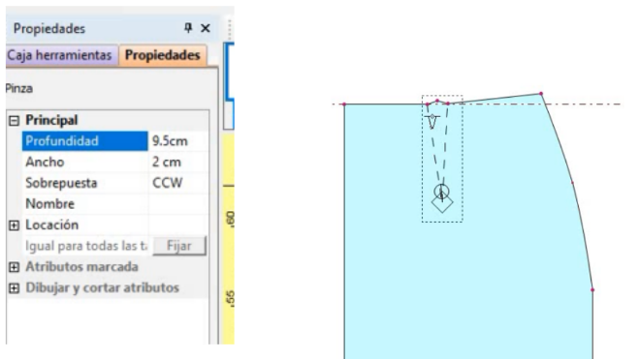

En este panel, se presentan atributos como "Profundidad" (9.5 cm), "Ancho" (2 cm), "Sobrepuesta" (CCW), entre otros. A la derecha, hay un gráfico con una forma azul claro y un objeto seleccionado, indicado por un contorno punteado y una figura geométrica con líneas guía.

11. Para modificar los hilos de tela, en la caja de herramientas líneas de aplome escoja la herramienta hilo paralelo al tramo. Seleccione en sentido de las manecillas del reloj la línea de centro frente, para dejar el aplome paralelo al centro.

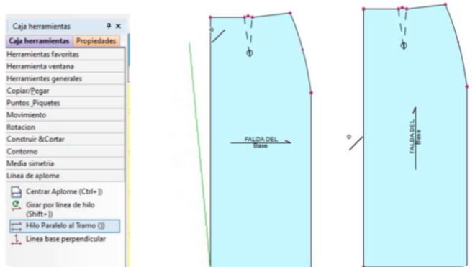

A la derecha, hay dos piezas de patrón en azul claro etiquetadas como "FALDA DELANTERO Base" con puntos de control en rosa y líneas guía.

12. Seleccione herramienta centrar aplome, para centrar el aplome o hilo de tela en relación con la pieza.

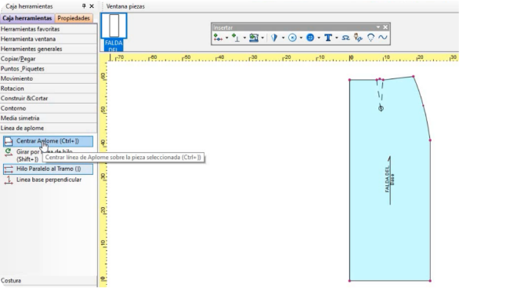

Las opciones del panel incluyen "Centrar Aplome (Ctrl+I)" y "Girar por línea de hilo (Shift+P)."

13. Al finalizar la parte delantera, dé clic derecho sobre la pieza y seleccione limpiar piezas. Reemplace el original, de esta manera se actualiza la pieza en la ventana - ventana de piezas.

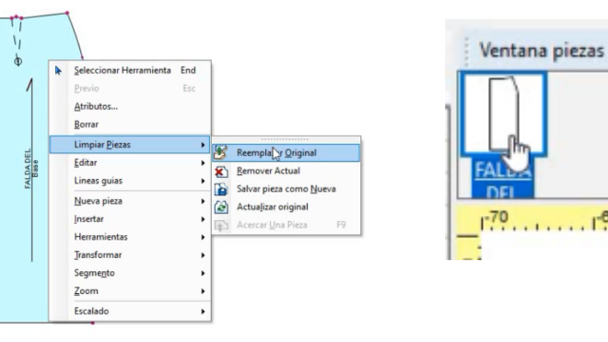

El menú incluye opciones como "Seleccionar Herramienta," "Atributos," "Borrar," "Limpiar Piezas" con sub opciones "Reemplazar Original" y "Remover Actual," entre otras.

14. Para crear la parte posterior, dé clic derecho sobre el área de trabajo, seleccione la opción nueva pieza, posteriormente la opción crear un rectángulo. También puede acceder por la barra de menú.

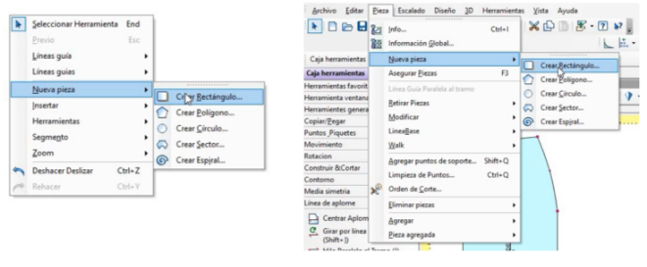

El menú de la izquierda tiene la opción "Nueva pieza" con sub opciones para crear diferentes formas: "Crear Rectángulo," "Crear Polígono," "Crear Círculo," "Crear Sector," y "Crear Espiral." El menú de la derecha también expone opciones similares bajo la opción "Nueva pieza," como "Crear Rectángulo," "Crear Polígono," "Crear Círculo," "Crear Sector," y "Crear Espiral."

15. En la ventana emergente asignar el nombre de la pieza como falda posterior.

* **Ancho:** ¼ de contorno de cadera.
* **Largo:** largo según talla (talla 10 = 60 cm).

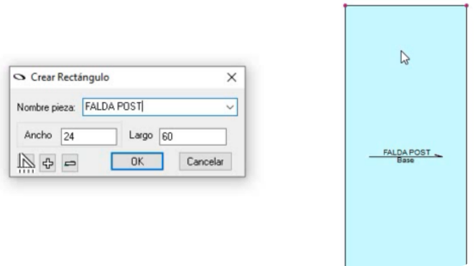

En el cuadro, se ingresa el nombre de la pieza como "FALDA POSTERIOR," y se especifican las dimensiones: ancho de 24 y largo de 60. A la derecha, se expone la representación gráfica de la pieza de patrón en azul claro, etiquetada como "FALDA POSTERIOR Base."

16. Tomar herramienta punto sobre (tecla rápida O), para asignar sobre el rectángulo los puntos necesarios para darle forma a la falda. Sobre la línea vertical derecha, marcar:

* **Altura de cadera:** según talla (talla 10 = 18 cm).

Sobre la línea de cintura, marcar:

* **Cintura:** ¼ de contorno de cintura + pinza.

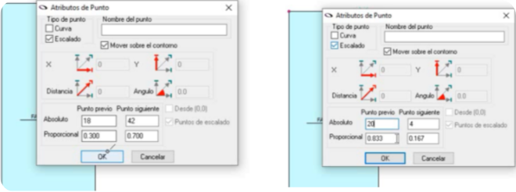

Ambos cuadros permiten configurar el tipo de punto (Curva o Escalado), coordenadas X e Y, distancia y ángulo. También se detallan valores para el punto previo y el punto siguiente en términos absolutos y proporcionales. Los cuadros tienen botones para "OK" y "Cancelar." En el fondo, se presenta parte de las piezas de patrón en azul claro etiquetadas como "FALDA POSTERIOR."

17. Haga clic derecho en la herramienta selección; señale el punto ángulo superior derecho del rectángulo y cambie los atributos, asigne atributo de curva.

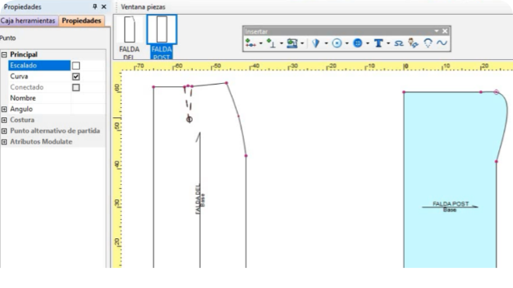

A la izquierda, con opciones como "Escalado," "Curva," "Conectado," "Nombre," "Ángulo," "Costura," y "Punto alternativo de partida." A la derecha, se presentan dos piezas de patrón: una en negro etiquetada como "FALDA DELANTERO" y otra en azul claro etiquetada como "FALDA POSTERIOR Base." Ambas piezas tienen puntos de control en rosa y líneas de guía.

18. Tome herramienta mover punto (tecla rápida M); modele curva de cadera.

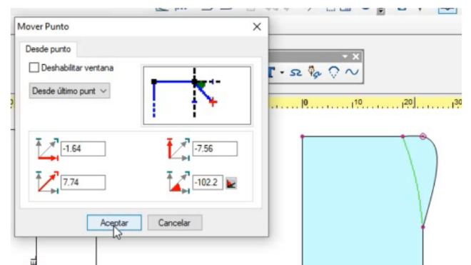

El cuadro permite ajustar la posición de un punto utilizando coordenadas y ángulos específicos. Los campos de entrada detallan los valores: -1.64, 7.74, -7.56 y -102.2. Hay opciones para aceptar o cancelar la acción. A la derecha, se presenta parte de una pieza de patrón en azul claro con puntos de control en rosa y una curva verde.

19. Tome herramienta mover punto, para modificar el punto de cintura costado, subir 1 cm por costado. Marque en el eje de Y 1 cm positivo y en el eje X 0.

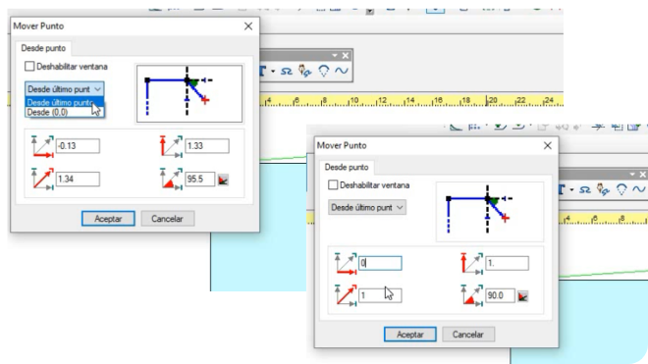

Ambos cuadros permiten ajustar la posición de un punto utilizando coordenadas y ángulos. Los valores en los campos de entrada del primer cuadro son: 0.13, 1.34, 1.33, y 95.5. En el segundo cuadro, los valores son: 0, 1, 1, y 90.0. Hay opciones para aceptar o cancelar la acción.

20. Baje el punto de cintura centro atrás 1 cm. Marque en el eje de Y -1 cm y en el eje X 0. Para marcar la curva de cintura traiga una línea guía y ubique un punto en cintura, con atributo de curva. Tome herramienta mover punto y modifique la línea de cintura sin sobrepasar la línea guía trazada.

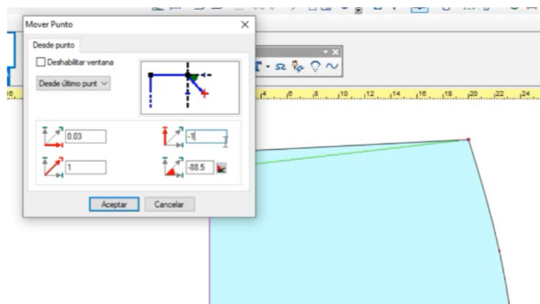

El cuadro permite ajustar la posición de un punto utilizando coordenadas y ángulos específicos. Los valores en los campos de entrada son: 0.03, 1, 1, y -88.5. Hay opciones para aceptar o cancelar la acción. A la derecha, se presenta una parte de una pieza de patrón en azul claro con puntos de control en rosa y una línea verde.

21. Para marcar la pinza, en el grupo de herramientas de insertar tome la herramienta pinza, opción añadir y girar pinza. Para marcar la pinza en relación con la separación de busto, se debe tener en cuenta la medida del primer lado de la pinza, marque en absoluto la medida del primer lado de la pinza; marque la medida de la amplitud de la pinza.

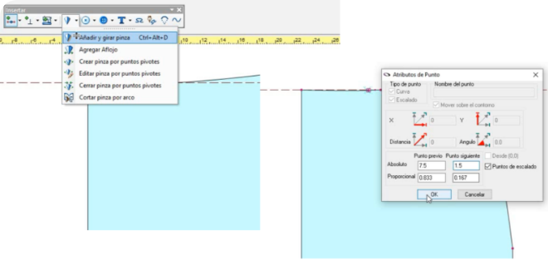

La imagen expone en el menú "Añadir y girar pinza" en un software de diseño de patrones, con opciones como "Agregar Aflojo," "Crear pinza por puntos pivotes," y "Cortar pinza por arco." A la derecha, se encuentra un cuadro de diálogo de "Atributos de Punto" con opciones para ajustar el tipo de punto (Curva o Escalado), las coordenadas X e Y, distancia y ángulo. Los valores presentados en el cuadro son: Absoluto 2.75 y 1.95, Proporcional 0.833 y 0.167.

22. En la pestaña propiedades, opción profundidad, asigne la medida de profundidad o largo de la pinza.

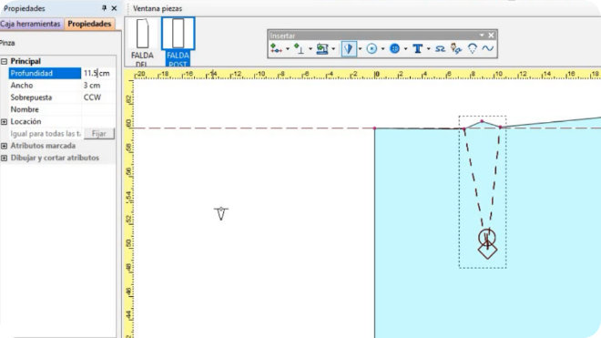

A la izquierda se expone el panel de propiedades, con atributos de la pieza seleccionada como "Profundidad" (11.1 cm), "Ancho" (3 cm), y "Sobrepuesta" (CCW). A la derecha, se presenta la pieza de patrón en azul claro etiquetada como "FALDA POSTERIOR" con una pinza o pliegue delineado y un símbolo de guía en el centro.

23. Para modificar los hilos de tela, en la caja de herramientas, opción movimiento, mover pieza interna. Tome el hilo de tela de la pieza delantera y arrastrarlo hacia la pieza posterior.

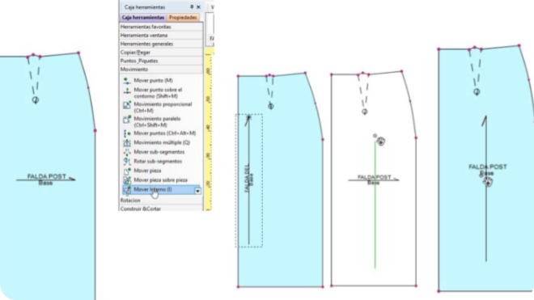

A la derecha, se exponen cuatro piezas de patrón en azul claro, etiquetadas como "FALDA POSTERIOR" con puntos de control en rosa y líneas de guía. Cada pieza detalla diferentes detalles de ajuste y configuración.

* Para una mejor comprensión, revisar el siguiente video de “Trazo de falda básica”. [Ir al sitio](https://www.youtube.com/watch?v=Bm8tEpqKDtI)
* También se recomienda revisar el siguiente “Optitex: Tutorial #1 Patrón básico de falda / Básico de pollera”. [Ir al sitio](https://www.youtube.com/watch?v=IqWKE8czhQs)

## Trazo de la base superior femenina -Optitex

**¿Cómo trazar la base superior femenina?**

Parte posterior talla 10

**Paso 1**

Inicie creando un archivo nuevo, sobre el archivo cree un rectángulo con las siguientes medidas:

* **Largo:** medida de talle posterior: 42,5 cm.
* **Ancho:** ¼ de busto, 23 cm.

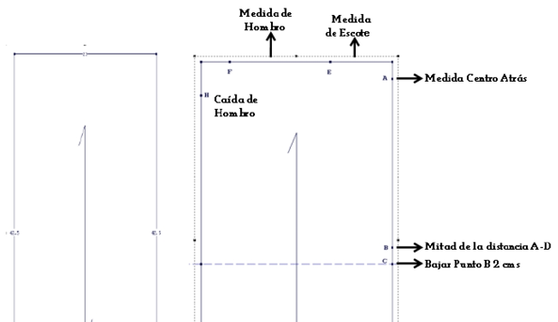

En el lado izquierdo, se presenta una línea vertical con una etiqueta en el centro. A la derecha, se expone un esquema con medidas específicas: "Medida de Hombro," "Medida de Escote," "Caída de Hombro," y "Medida Centro Atrás." También se indican instrucciones para ajustar el patrón, como "Mitad de la distancia A-D" y "Bajar Punto B 2 cm." Las letras A, B, C, D, E, F, y H marcan puntos clave en el patrón.

**Paso 2**

Haga doble clic sobre el **ángulo del escote**y cambie el atributo del punto, **desmarcando escalado y señalando curva.**

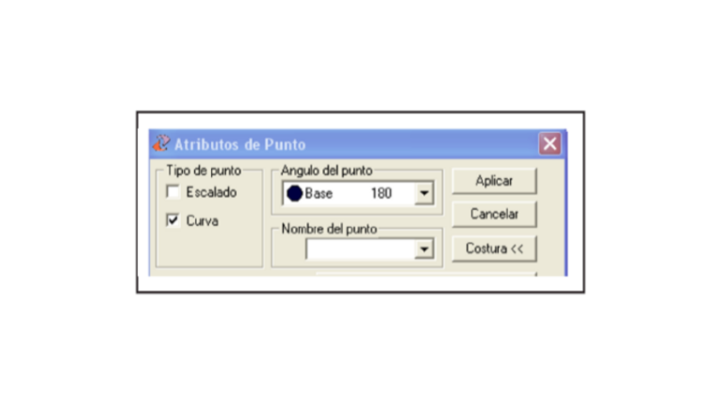

Las opciones permiten seleccionar el tipo de punto, con casillas de verificación para "Escalado" y "Curva," siendo "Curva" la opción seleccionada. Se puede ajustar el "Ángulo del punto" (con el valor 180) y el "Nombre del punto." Hay botones para "Aplicar," "Cancelar," y "Costura."

**Paso 3**

Los ángulos del hombro y continuación de la sisa se suprimen. El patrón queda como lo señala la imagen.

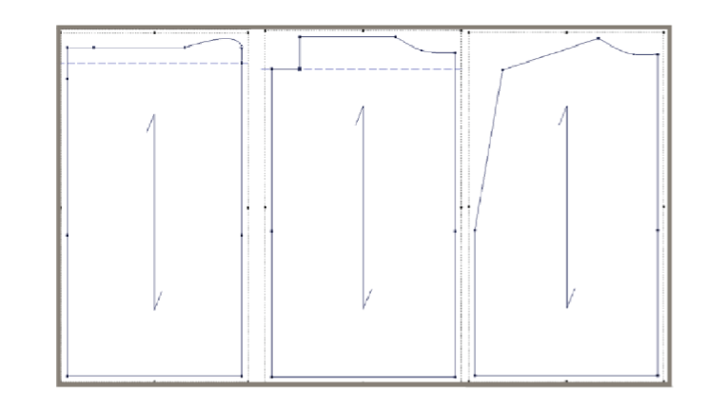

Cada pieza tiene una línea central vertical y varias líneas horizontales y curvas en la parte superior que indican diferentes medidas y ajustes. Las piezas parecen representar diferentes etapas de modificación de un mismo patrón.

**Paso 4**

Con la herramienta **medir**se señala el segmento del hombro en el sentido de las manecillas del reloj. Haga clic en el botón **editar largo del segmento**; este a su vez abre la ventana largo del segmento.

En la ventana editar largo del segmento, escribir 12 cm para el largo y escoja la opción **primer horizontal**. Esta opción se selecciona porque el punto correspondiente al ángulo del hombro sisa es el que debe moverse al realizar el cambio de medida, y elija primer horizontal porque es el punto inicial.

.

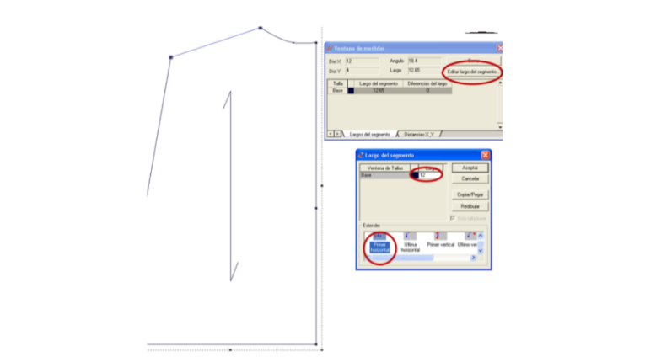

A la derecha, hay dos cuadros de diálogo. El primero es la "Ventana de medidas," que incluye opciones para editar la longitud del segmento, con el botón "Editar largo del segmento" resaltado. El segundo cuadro de diálogo, titulado "Largo del segmento," permite ajustar la longitud de un segmento específico, con opciones para aceptar, cancelar y copiar/pegar. Elementos como "Nuevo," "Punto vertical," y "Uso horizontal" están resaltados.

**Paso 5**

Ubique el punto mitad de sisa (mitad de la distancia entre el escote y altura de sisa), y marque también sobre la línea donde formará la curva de sisa.

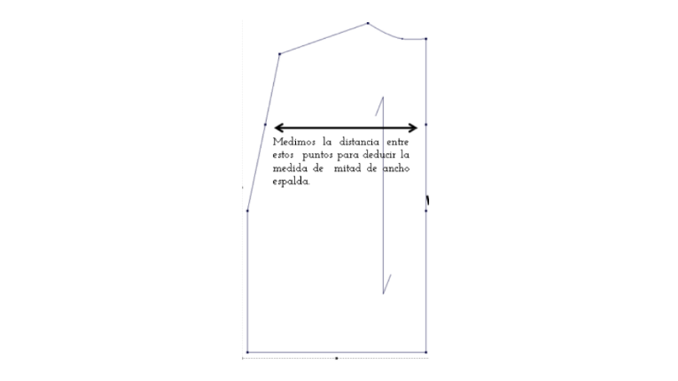

Una flecha horizontal señala dos puntos en el patrón, con el texto "Medimos la distancia entre estos puntos para deducir la medida de mitad de ancho espalda." Esta instrucción indica cómo determinar la medida de la mitad del ancho de la espalda utilizando los puntos indicados.

**Paso 6**

Mida la distancia señalada en la gráfica y a esta, réstele el valor de la mitad del ancho de espalda para saber cuánto debe **mover el punto**de la sisa, con el fin de darle la forma a la misma; con la herramienta mover punto, mueva en X el valor que se debe restar para darle la medida de ancho de espalda, y en Y debe quedar 0.

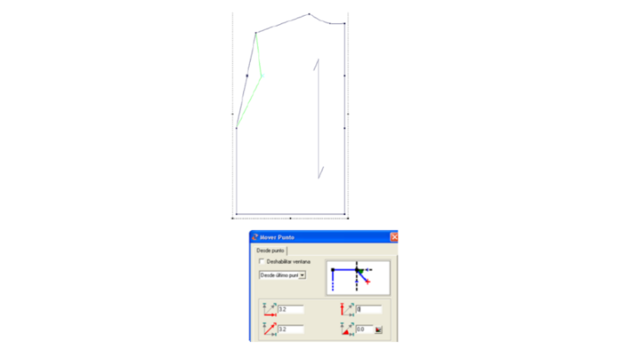

Debajo del patrón, hay un cuadro de diálogo titulado "Mover Punto," que permite ajustar la posición de un punto utilizando coordenadas específicas. Los valores en los campos de entrada son: 3.2 y 3.2 para las coordenadas, y 0° para el ángulo. Hay opciones para aceptar o cancelar la acción.

**Paso 7**

**Dele la forma**a la sisa siguiendo las indicaciones de las imágenes.

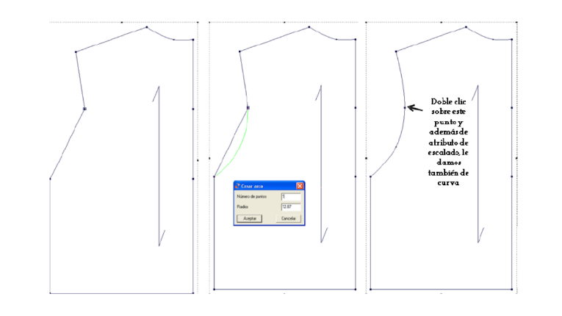

Primero, se presenta el patrón original. Luego, se añade una línea verde curva al patrón, utilizando un cuadro de diálogo titulado "Crear arco" con campos para el número de puntos y el radio. Finalmente, el patrón modificado detalla la curva aplicada, indicando que el punto seleccionado tiene atributos tanto de escalado como de curva, según el texto que dice: "Doble clic sobre este punto y además de atributo de escalado, le damos también de curva."

**Paso 8**

Con la herramienta mover punto entalle, la medida de cintura correspondiente a la talla. Fije un punto con atributo de escalado a 9 cm, que corresponde a la medida de la mitad de separación del busto. Según el método de patronaje utilizado, el costado posterior es igual a la medida A-B más 1 cm. Se edita el largo del segmento de costado, siguiendo las indicaciones de la imagen.

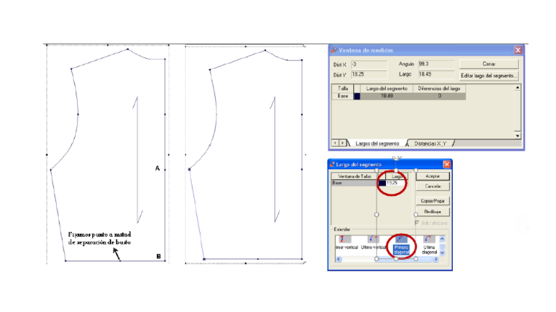

El primer patrón está etiquetado con puntos A y B, indicando que "A ponemos punto a mitad de separación de hombro". El segundo patrón refleja una modificación con una curva añadida. Los cuadros de diálogo muestran la "Ventana de medidas" con opciones para editar la longitud del segmento y el cuadro "Largo del segmento" con opciones para ajustar la longitud y posición del segmento, resaltando "Largo" y "Primera posición".

* Para una mejor comprensión, revisar el siguiente video de “corpiño”.

[Ir al sitio](https://youtu.be/yUYtfsOZoSg)

**¿Cómo trazar la pinza?**

**1.**Tome la herramienta pinza y reparta a cada lado del punto señalado, mitad de la amplitud de la pinza, para este caso, 1,5 a cada lado del punto. Traiga una línea guía a la altura de la sisa hasta dónde llega la profundidad de sisa para marcar hasta ahí el largo de esta. Se marca la pinza, llevando la misma hasta la línea de altura de la sisa y en la última ventana **atributos de pinza**se activa la opción **sobrepuesta**.

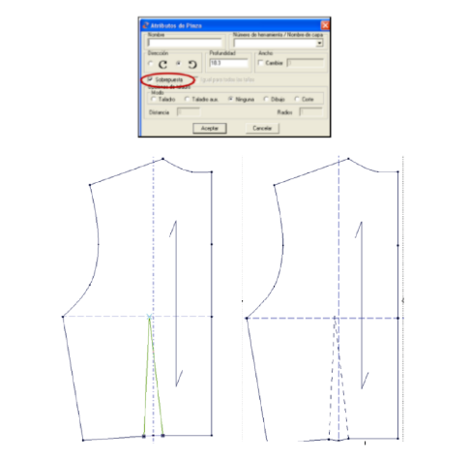

En la parte superior, se expone una ventana de atributos de pieza con opciones para seleccionar, desfilar y cambiar medidas de la pieza. La opción "Subgrupo" está destacada con un círculo rojo.

En la parte inferior, hay dos diagramas de patrones de una prenda. El diagrama de la izquierda describe una línea verde, que parece indicar una modificación en el patrón original. El diagrama de la derecha expone el mismo patrón con líneas punteadas azules, indicando las líneas de costura y cortes.

**2.** La pinza debe llegar al punto de intersección entre altura y separación de busto. Para ello utilice la herramienta pinza, señale el punto del vértice de la **pinza**, arrastre y seleccione el punto de intersección entre las líneas guías, haga clic y el vértice de la pinza se traslada al punto señalado.

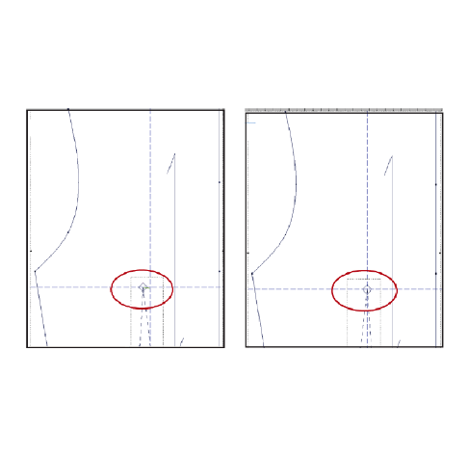

Ambos diagramas están enfocados en una misma sección de los patrones, que está resaltada con un círculo rojo. La sección resaltada indica un ajuste o una modificación específica en la línea de costura central. El patrón de la izquierda y el de la derecha son similares, pero el detalle en el círculo rojo puede señalar un punto de ajuste clave en el diseño del patrón, probablemente relacionado con la colocación de la pinza o un punto de intersección de líneas importantes.

**3.**Para terminar el patrón, haga clic en la herramienta **reemplazar original**(grupo de herramientas generales), de esta manera en la **barra de piezas** quedan guardados los cambios que se hicieron al rectángulo desde el inicio. Para guardar el archivo, diríjase a la barra de **menú archivo**, opción **guardar como**, proceder a darle un nombre al archivo, este queda con **extensión dsn**.

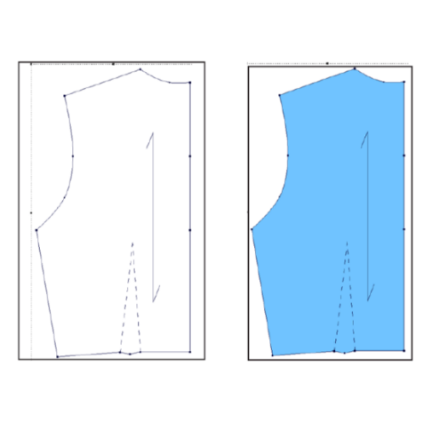

El diagrama de la izquierda presenta un patrón básico con líneas punteadas que indican la ubicación de una pinza en la cintura, y el contorno del patrón está delineado con líneas sólidas negras. El diagrama de la derecha expone el mismo patrón, pero con el área sombreada en azul, destacando la pieza completa. Ambas imágenes tienen las mismas líneas punteadas y sólidas para indicar las características del patrón, siendo la principal diferencia el sombreado azul en el diagrama derecho.

**Parte delantera talla 10**

**1.**Se parte de un rectángulo, cuyas dimensiones son:

* **Largo del rectángulo=** medida de talle delantero.
* **Ancho=** ¼ de la medida de contorno de busto.

Sobre el rectángulo se ubican los puntos de:

* **Centro frente (punto A).**
* ½ **de la medida de talle (punto B).**
* **Este punto se ubica utilizando la ventana de punto proporcional 0,5.**
* **El punto B corresponde a la altura de sisa.**

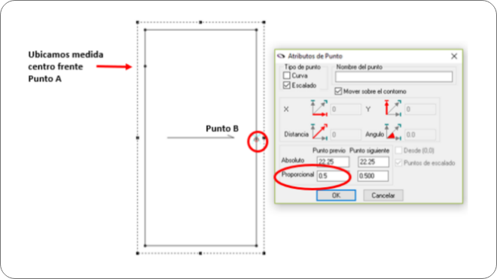

Se expone un rectángulo con dos puntos, Punto A y Punto B, conectados por una línea horizontal. A la derecha, una ventana de "Atributos de Punto" detalla las configuraciones, destacando la opción "Proporcional" en 0.5. Esta configuración posiciona el punto de manera proporcional respecto a otros puntos en el patrón.

**2.**Trace líneas guías sobre la caída y la medida de hombro. Eleve el ángulo superior derecho del rectángulo a la intersección de las líneas guías. Para ello, se utiliza la herramienta **mover** **punto**. Haga clic sobre el punto del ángulo superior izquierdo del rectángulo, cambiar el atributo de escalado a curva y modele la curva de escote con la herramienta **mover punto**.

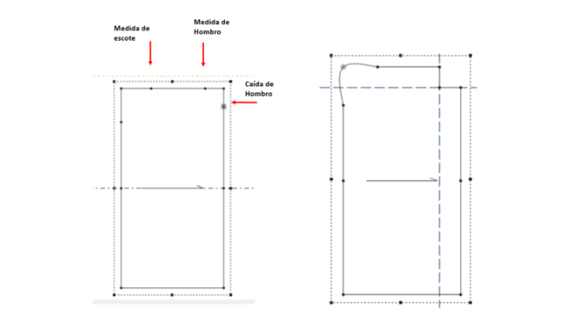

A la izquierda, se indican las medidas del escote y del hombro con flechas rojas en la parte superior del rectángulo, junto con una flecha adicional que señala la "Caída de Hombro". A la derecha, se presenta el patrón ajustado con una línea curva que representa la caída del hombro, y líneas punteadas azules que indican las guías para las medidas del escote y el hombro. Este diagrama explica cómo tomar y aplicar estas medidas en el patrón de una prenda.

**3.**Trace la curva de escote utilizando la herramienta **punto en contorno**. Suprima los puntos de la imagen anterior para definir la línea de hombro y línea de sisa. Se puede tomar como referencia las líneas **guías**.

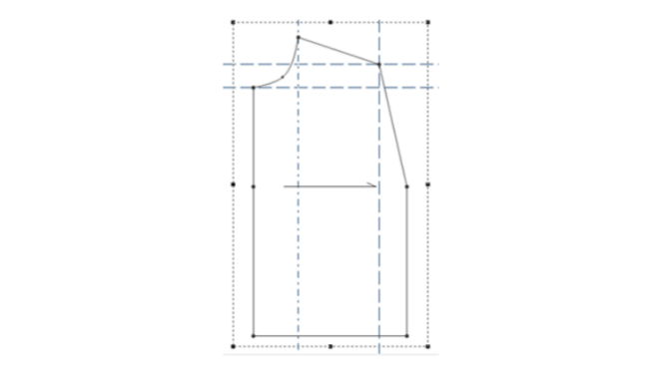

Las líneas punteadas azules representan guías de referencia para estas medidas. La línea curva en la parte superior izquierda indica el escote, mientras que las líneas inclinadas y rectas a la derecha muestran la caída y la posición del hombro. Este patrón expone cómo aplicar las medidas del escote y el hombro en el diseño de una prenda.

**4.**Seleccione la línea de hombro en **sentido de las manecillas del reloj**. Haga clic en el botón **editar largo del segmento**; en esta ventana se escribe **el valor a editar** que para la talla 10 corresponde a 12 cm, también seleccione la opción **última horizontal**, según la posición de la gráfica. Al escoger esta opción se debe tener en cuenta que el punto a mover para ajustar la medida debe ser el **punto hombro-sisa**.

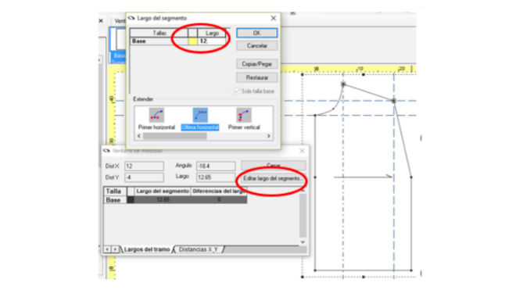

En la parte superior izquierda, hay una ventana titulada "Largo del segmento" donde se introduce la medida de 12 en el campo "Largo", resaltada en un círculo rojo. Abajo, otra ventana titulada "Editar largo del segmento" también tiene el campo "Largo" con el valor 12.05, igualmente resaltado. A la derecha, el patrón de costura presenta las modificaciones aplicadas, con líneas y guías punteadas azules que ayudan a ajustar y verificar las dimensiones del segmento en el diseño de la prenda.

**5.**Para editar la medida de hombro, utilice la herramienta **medida**.

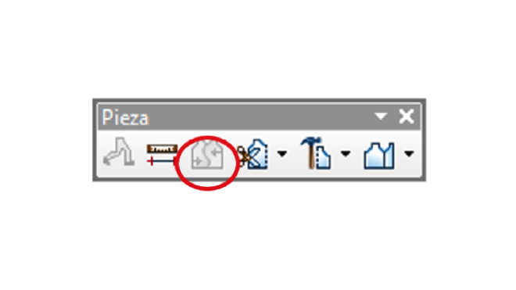

Entre los íconos disponibles, uno está resaltado con un círculo rojo, aunque parece estar deshabilitado (en gris). Los íconos incluyen herramientas para manipular y ajustar piezas del patrón, como medir, cortar, y seleccionar diferentes tipos de prendas.

**6.**Ubique el punto de **altura de pecho**. Para ello, se utiliza la herramienta **punto en contorno**y la **opción proporcional 0,5**. Seleccione el atributo de escalado. La ubicación de este punto se marca también sobre la línea de sisa.

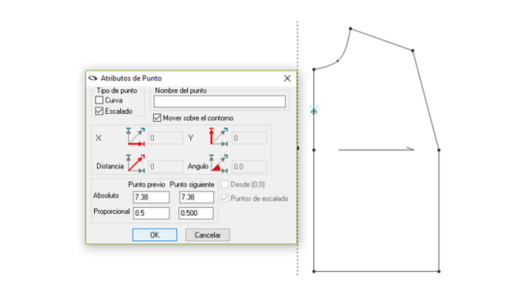

En la ventana, se pueden configurar los atributos del punto, como el tipo de punto (Curva o Escalado), coordenadas X e Y, distancia, ángulo, y la opción de mover sobre el contorno. También se destacan los valores de posición absoluta y proporcional del punto. A la derecha, el patrón presenta el punto ajustado en el diseño de la prenda, con líneas y puntos que indican las medidas y ajustes específicos.

**7.** Con la herramienta **mover punto**; corra el punto a la distancia que resulte de la resta de la medida que dio entre los dos puntos y la medida de mitad de ancho de pecho, según la talla que se esté trazando.

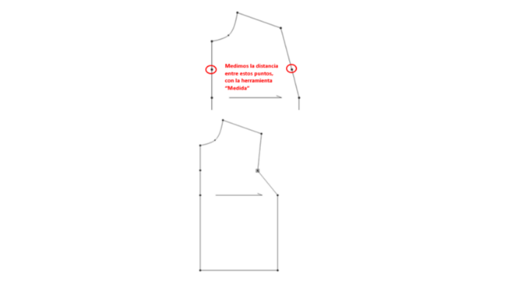

En el diagrama superior, se indican dos puntos específicos con círculos rojos, entre los cuales se mide la distancia utilizando la herramienta "Medida". El texto entre los puntos dice: "Medimos la distancia entre estos puntos, con la herramienta “Medida". En el diagrama inferior, se presenta un patrón de prenda con las medidas y ajustes aplicados, reflejando la modificación basada en la distancia medida entre los dos puntos en el diagrama superior.

**8.** Trace la curva de la sisa e identifique el punto de vértice de pinza.

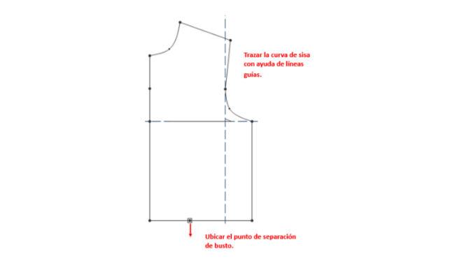

En la parte superior, se indica "Trazar la curva de sisa con ayuda de líneas guías", utilizando líneas punteadas azules como referencia. En la parte inferior, una flecha roja señala "Ubicar el punto de separación de busto", marcando su posición en el patrón.

**9.** Para editar el largo de medida de costado, seleccione, los puntos en el **sentido de las manecillas del reloj**. De acuerdo con la figura se debe editar el último punto en forma diagonal. La medida de costado del patrón delantero **debe ser igual al costado del posterior**.

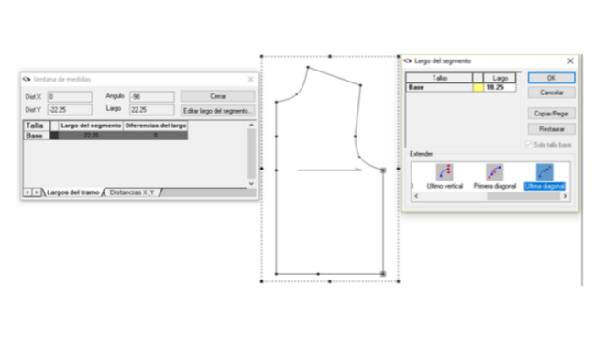

A la izquierda, la "Ventana de medidas" detalla como la distancia, ángulo, y largo del segmento seleccionado, con un valor base de 22.25. En el centro, se ve el patrón de una prenda con líneas que indican las medidas ajustadas. A la derecha, otra ventana de "Largo del segmento" presenta un valor de 18.25 y opciones para extender el segmento en dirección vertical, horizontal o diagonal. Estas ventanas permiten ajustar y medir segmentos específicos del patrón.

**10.** El patrón debe quedar según la ilustración.

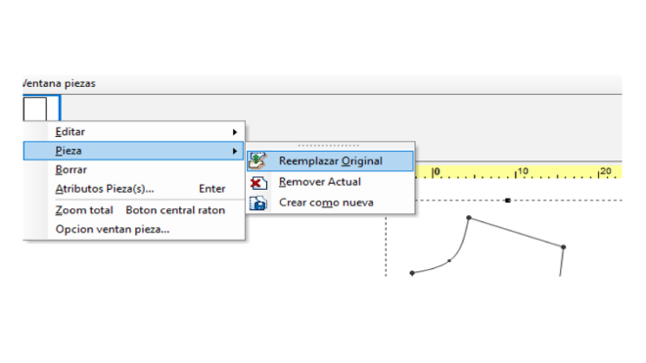

La ventana emergente está titulada "ventana piezas" y ofrece opciones para editar una pieza del patrón. El menú desplegable presenta las opciones "Editar", "Pieza", y "Borrar". Bajo la opción "Pieza", se pueden elegir las sub opciones "Reemplazar Original", "Remover Actual" y "Crear como nueva". En el fondo, se identifica parte de un patrón de costura y una regla de medición, lo que sugiere que el usuario está trabajando en ajustar o modificar el diseño del patrón.

**11.**Corregir el sentido de hilo de la tela con la herramienta **hilo paralelo al tramo.** Centre y aplome con la herramienta **nueva línea base.** Por último, actualizar los cambios en la ventana de piezas, con la opción **reemplazar original**.

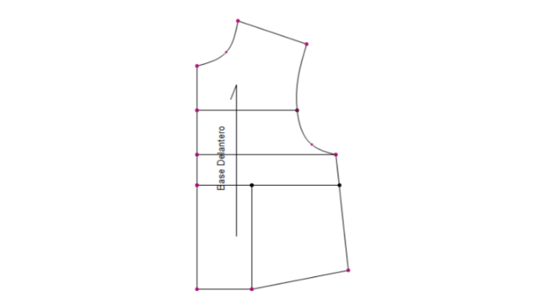

Incluye las líneas de contorno para los bordes, puntos de referencia importantes (marcados en rosa y negro), y líneas de construcción para guiar el corte y la costura. La "Base Delantero" es una línea vertical utilizada como referencia. Las curvas en la parte superior representan el escote y la sisa, esenciales para el ajuste de la prenda. El patrón guía el corte y ensamblaje de la tela para asegurar un ajuste correcto y la forma deseada.

* A continuación, le invito a revisar el siguiente video sobre el "trazo de la base superior femenina”.

[Ir al sitio](https://www.youtube.com/watch?v=X4KNcAe4-FA)

* También se recomienda revisar el siguiente video para una mejor compresión sobre cómo “optitex | como crear pinzas aprende el manejo de herramientas y comandos rápidos”.

[Ir al sitio](https://youtu.be/DX9-gvA37e4)

## Traslados de pinza - Optitex

**1.**Para dar inicio se parte de la base superior delantera, trace una línea guía hasta la línea de cintura o largo de talle delantero.

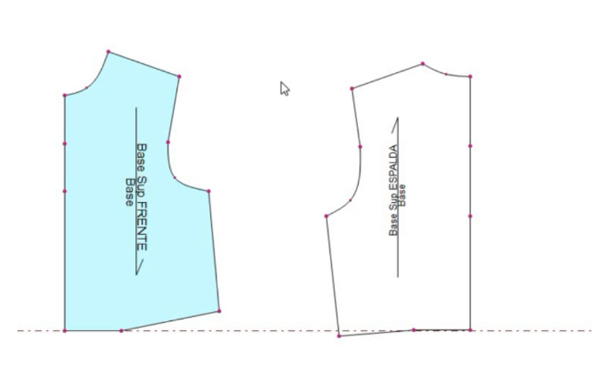

El patrón de la izquierda, marcado como "BASE SUPERIOR FRENTE", corresponde a la parte delantera, mientras que el de la derecha, "BASE SUPERIOR ESPALDA", corresponde a la parte trasera. Ambos patrones incluyen puntos de referencia en rosa que indican lugares clave para la construcción de la prenda. Las líneas de contorno definen los bordes de cada pieza, incluyendo el escote, la sisa, el costado y el dobladillo. Las flechas indican la dirección de la base y sirven como guía para la alineación y corte de la tela.

**2.**Traiga una línea guía de la regla vertical y llévela hasta el ángulo **cintura** **costado**. Con la herramienta **mover** punto, lleve el **ángulo** cintura costado a la intersección de las dos líneas guías.

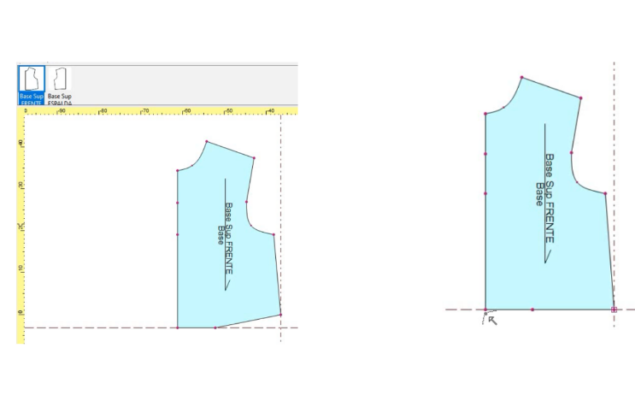

Se detallan dos patrones de costura para la parte delantera de una prenda, etiquetados como "BASE SUPERIOR FRENTE". Ambos patrones son azules y tienen puntos de referencia en rosa para la construcción. Las líneas de contorno definen los bordes de la pieza, y las flechas indican la dirección de la base para guiar el corte de la tela.

**3.**Valide que la línea de cintura esté **totalmente recta** sobre la línea de talle delantero, y verifique con la **tecla F8** qué medida tiene la cintura.

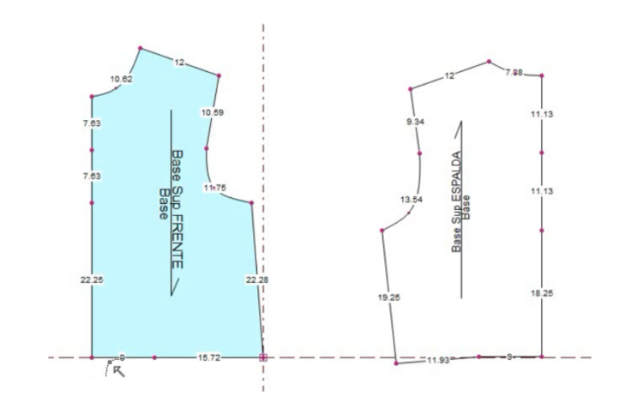

El patrón delantero está marcado como "BASE SUPERIOR FRENTE" y está coloreado en azul, mientras que el trasero está marcado como "BASE SUPERIOR ESPALDA". Ambos patrones incluyen puntos de referencia en rosa y medidas específicas en cada punto, indicando las distancias entre los diferentes puntos clave del patrón. Las flechas indican la dirección de la base para guiar el corte de la tela.

**4.**En la línea de cintura se identifica un punto con atributo de escalado a 9 cm, este punto determina la medida de separación del busto.

**Medida de cintura:**

* **Cintura:** ¼ contorno de cintura + pinza.

Al tomar como punto de partida los 9 cm, marque un punto a 12 cm para que quede exactamente la medida ¼ contorno de cintura, 17 cm + 4 cm de pinza, para un total de 21 cm. Con la herramienta **puntos sobre**(tecla rápida O) a partir de los 9 cm, ubicar un punto a 12 cm o el restante para la medida de cintura.

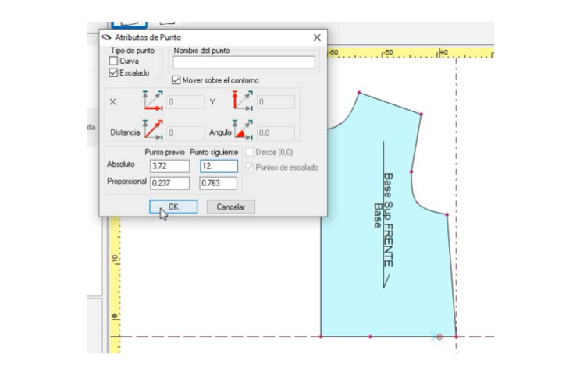

Se presenta una ventana de configuración de un software de diseño de patrones de costura, junto a un patrón para la parte delantera de una prenda etiquetado como "BASE SUPERIOR FRENTE". En la ventana de configuración, se pueden ajustar las coordenadas (X e Y), la distancia, el ángulo, y si el punto es una curva o escalado. También se detalla la posición relativa y absoluta del punto en relación con otros puntos del patrón.

**5.**Dé clic derecho, escoja la herramienta **selección**, señale el punto del costado y suprimir. Para verificar nuevamente las medidas, oprimir la **tecla F8**.

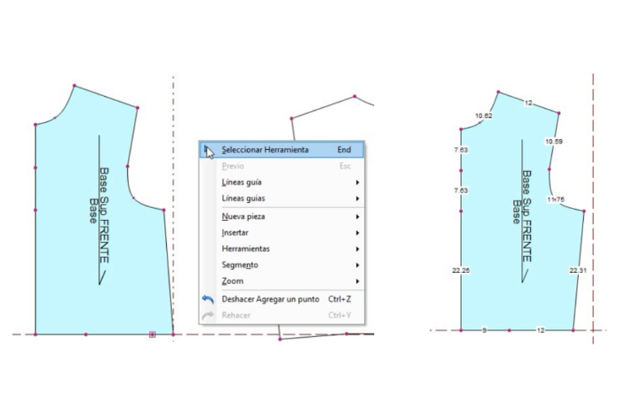

En la vista izquierda, se detalla el patrón de la parte delantera de una prenda etiquetado como "BASE SUPERIOR FRENTE". En el centro, hay un menú contextual del software con opciones como "Seleccionar Herramienta", "Líneas guía", "Nueva pieza", "Insertar", "Herramientas", "Segmento", "Zoom", y "Deshacer Agregar un punto". En la parte derecha, se expone el mismo patrón delantero con medidas específicas entre puntos clave. Los patrones están en azul y tienen puntos de referencia en rosa, con líneas de contorno que definen los bordes y flechas que indican la dirección de la base.

**6.**Si la medida de los costados de la pieza del frente y del posterior no coinciden, trace una pinza correctiva de talle. Con la herramienta **punto sobre**, ubicar un punto a 5 cm por debajo de la altura de la sisa.

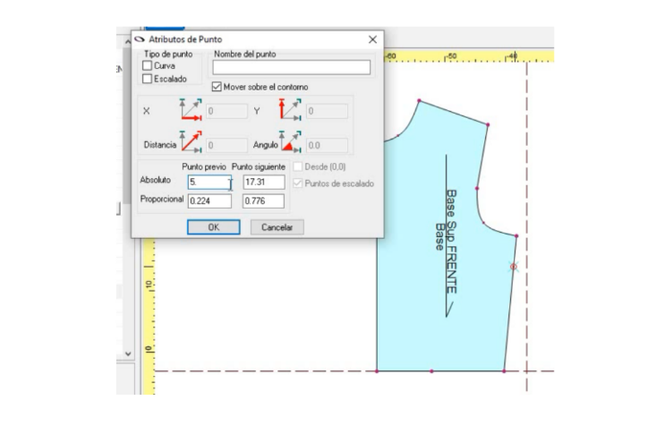

La ventana permite ajustar las coordenadas X e Y, la distancia, y el ángulo de un punto específico en el patrón. También se puede seleccionar si el punto es una curva o escalado, y moverlo sobre el contorno. Además, se presentan las posiciones absoluta y proporcional del punto en relación con otros puntos del patrón.

**7.**Marque una línea guía, exactamente al punto de los 5 cm. Con la herramienta **punto**, fijar ese mismo punto sobre la línea centro frente. Marque una línea guía vertical para identificar el **vértice de pinza**.

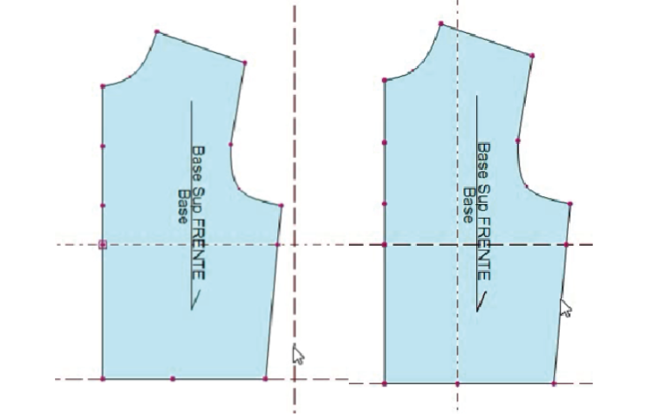

Ambos patrones son azules y tienen puntos de referencia en rosa. Las líneas de contorno definen los bordes de cada pieza, y las flechas indican la dirección de la base. La diferencia entre los dos patrones es que el de la derecha tiene una línea adicional horizontal y vertical, posiblemente para ajustes o modificaciones específicas del diseño.

**8.**Para verificar el largo de los costados, oprima la **tecla F8**. Para validar el largo del costado delantero, tome la medida con la herramienta **medir**, del grupo de herramientas de pieza, o sume los dos segmentos que aparecen.

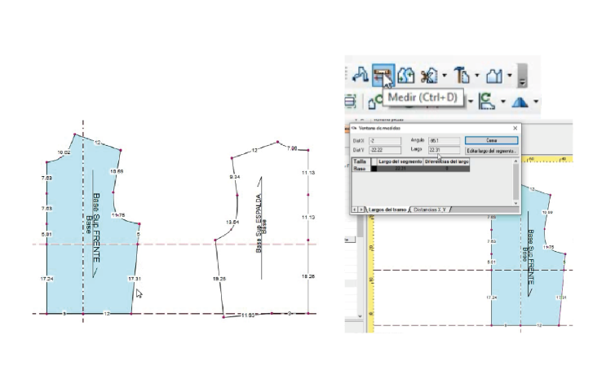

Cada patrón está en azul con puntos de referencia en rosa y medidas entre puntos clave. También se ve una herramienta de medición del software de diseño, que permite ajustar ángulos y longitudes de los segmentos del patrón.

**9.**Para poder deducir la **medida de la pinza**, en el grupo de herramientas **vista**, opción **otras herramientas**, seleccione **calculadora**.

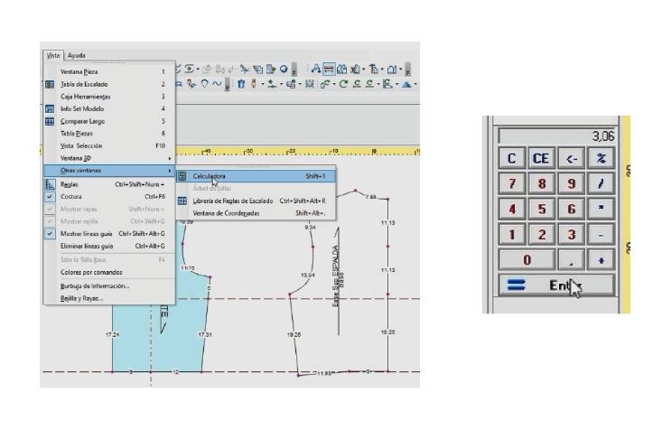

Se presenta la interfaz de un software de diseño de patrones de costura con un menú desplegable que ofrece varias opciones como calcular, mostrar líneas guía y otras herramientas. A la derecha, se expone una calculadora. Estos elementos indican la integración de herramientas de medición y cálculo dentro del software para ajustar y diseñar los patrones de costura.

**10.**Después de tener clara la medida de la pinza, **marque pinza**. Tome la herramienta **pinza**, opción **insertar pinza**, desde el punto de los 5 cm de altura de busto, dar la medida correspondiente a la amplitud de la pinza, marque la **profundidad o el largo**de pinza, hasta la intersección de las líneas guías, correspondiente al vértice de pinza o altura de busto.

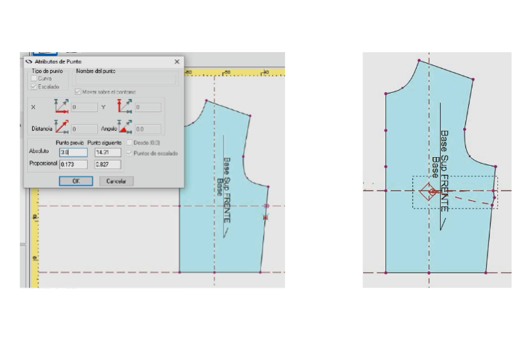

La imagen de la izquierda presenta una ventana para ajustar atributos de punto (coordenadas, distancia y ángulo), mientras que la derecha expone el patrón delantero de una prenda, etiquetado como "BASE SUPERIOR FRENTE", con un punto ajustado.

**11.**Con la pinza correctiva de talle se realizarán todos los traslados de pinza. Para crear la pinza de entalle o ajuste por cintura, primero **elimine líneas guías y limpie el área de trabajo**. Tome la herramienta pinza, opción **insertar pinza** y asigne la medida para el primer y segundo lado de pinza. La pinza de entalle debe quedar entre 2 a 3 cm por debajo de la pinza de recuperación de talle.

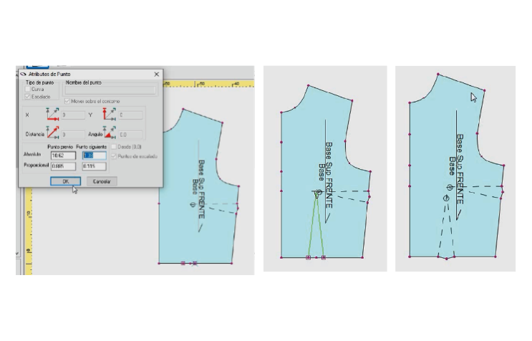

La primera captura presenta una ventana de configuración de atributos de punto, permitiendo ajustar coordenadas, distancia, y ángulo de un punto. La segunda captura expone el patrón delantero de una prenda con un punto ajustado y líneas adicionales. La tercera captura también detalla el patrón delantero con modificaciones en las líneas de construcción.

**12.**Para realizar el traslado de pinza se sugiere que mueva el hilo de tela, con el fin de no interferir con el traslado seleccione la herramienta **mover interno**(tecla rápida I).

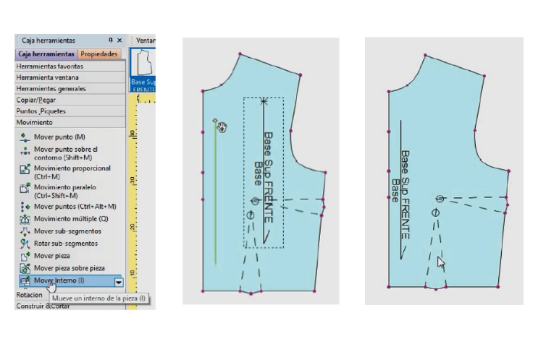

La primera captura presenta la "Caja de herramientas" con varias opciones para mover puntos y piezas, resaltando "Mover Interno (I)". La segunda y tercera capturas detallan el patrón delantero de una prenda, etiquetado como "BASE SUPERIOR FRENTE", con líneas y puntos ajustados utilizando las herramientas seleccionadas.

**13.** Como ya se identifican las pinzas y para poder actualizarlas pulse **clic derecho, opción, limpiar pieza, actualizar pieza. Eliminar o suprimir la pieza posterior.**

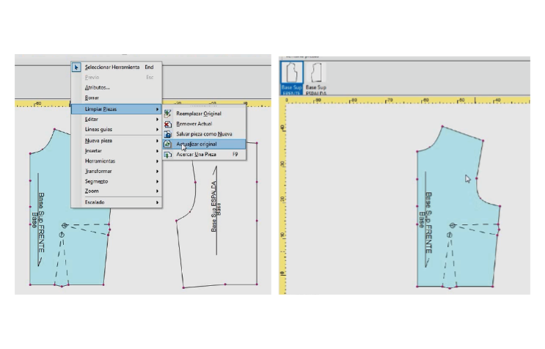

La primera captura presenta la "Caja de herramientas" con varias opciones para mover puntos y piezas, resaltando "Mover Interno (I)". La segunda y tercera capturas detallan el patrón delantero de una prenda, etiquetado como "BASE SUPERIOR FRENTE", con líneas y puntos ajustados utilizando las herramientas seleccionadas.

**14.**Para poder realizar los diferentes tipos de traslados de pinza, copie la pieza actual del delantero. Para copiar la pieza, en la ventana pieza dé clic **derecho en pieza - crear como nueva**. Cree las copias que considere necesarias de acuerdo con la cantidad de traslados de pinza que se vayan a realizar.

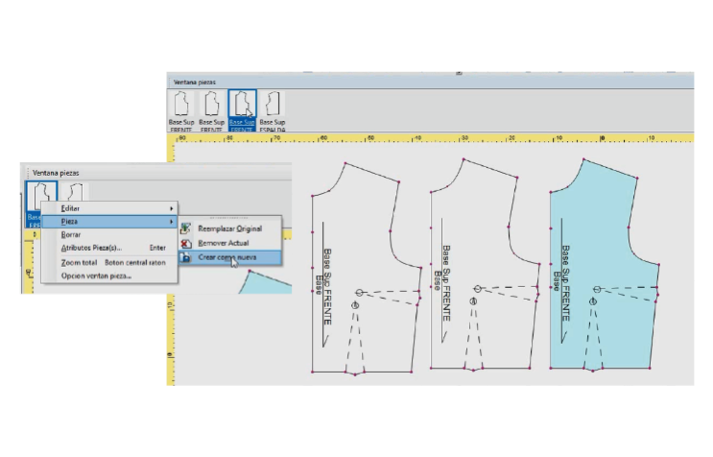

La imagen presenta una opción seleccionada que es "Crear copia nueva". En el fondo, hay varios patrones delanteros de una prenda etiquetados como "BASE SUPERIOR FRENTE", uno de ellos en azul y los demás en blanco. Cada patrón tiene líneas y puntos de referencia ajustados.

15. Para empezar los traslados de pinza inicie con un traslado de hombro, tome **herramienta pinza**, opción **añadir y girar pinza**. Al acercarse al vértice de pinza, de la pinza correctiva de talle, se identifica un cambio de color, señalando qué se puede modificar o trasladar.

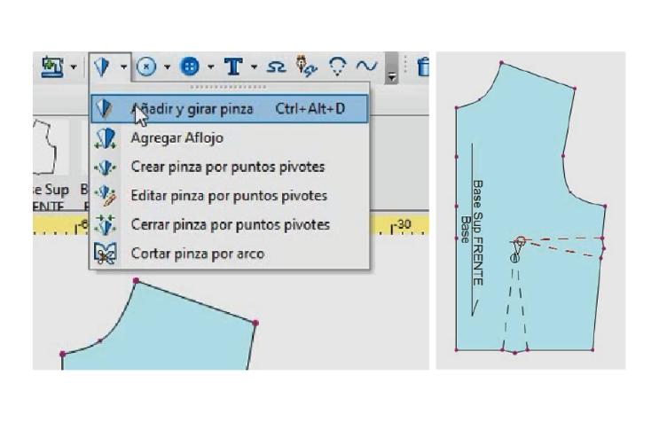

Se presenta el menú del software de diseño de patrones con la opción "Añadir y girar pinza" seleccionada. A la derecha, un patrón delantero de una prenda ("BASE SUPERIOR FRENTE") tiene una pinza añadida y ajustada.

16. En el sentido de las manecillas del reloj se traslada la pinza hacia el hombro para que la pinza quede en toda la mitad de la medida o el largo de hombro; en la ventana de diálogo **casilla proporcional** asigne 0.5. Al validar la medida se identifica que el recorrido del patrón se torna de un color diferente desde un punto hacia el otro, esto quiere decir que ya está lista la pieza para realizar el traslado.

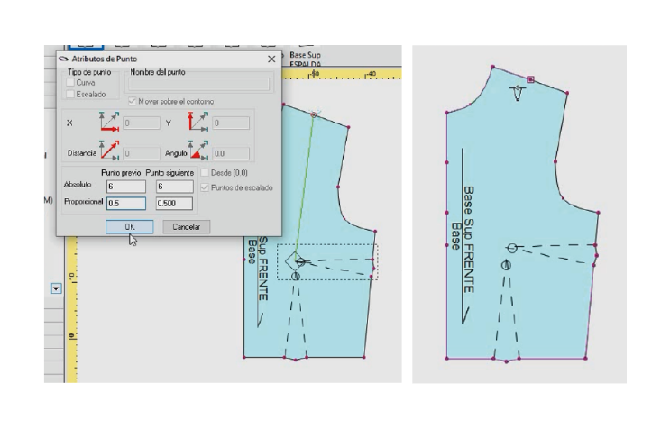

Se presentan dos capturas de pantalla: a la izquierda, se presenta una ventana de configuración de atributos de punto con opciones para ajustar coordenadas, distancia y ángulo. A la derecha, se expone un patrón delantero de prenda etiquetado como "BASE SUPERIOR FRENTE" con ajustes en las líneas de construcción y una pinza añadida.

**17.**Haga clic sobre cualquier punto de la pieza, automáticamente la pinza se ancla y al cerrar o mover la pieza se identifica el traslado de la pinza hacia el lado deseado.

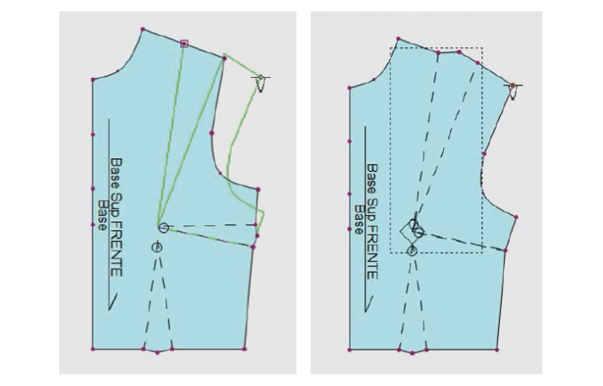

Se presentan dos capturas: a la izquierda, el patrón tiene líneas verdes adicionales que indican ajustes o añadidos, como una pinza. A la derecha, el patrón expone más modificaciones con una pinza añadida y un área destacada con un recuadro punteado, indicando un ajuste específico.

**18.** De esa manera se deben hacer los traslados de pinza a cada una de las partes del cuerpo.

* 1. Traslado al hombro.
  2. Traslado a la sisa.
  3. Traslado al costado.
  4. Traslado a la pinza de entalle.
  5. Traslado al centro frente.
  6. Traslado al escote.

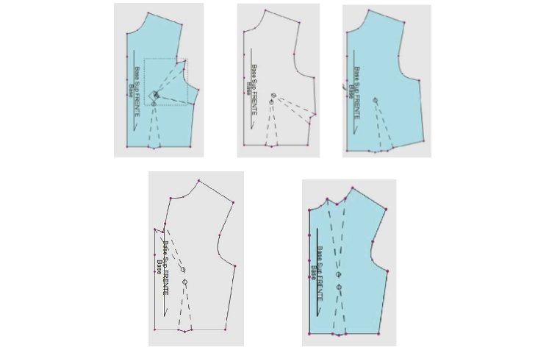

Cada patrón que se presenta tiene variaciones en las líneas de construcción y las pinzas, indicando diferentes ajustes y modificaciones. Los puntos de referencia en rosa y las líneas de construcción exponen cómo se pueden alterar los patrones para adaptar la prenda.

* Para una mejor comprensión del tema le invito a revisar el siguiente video sobre “traslados de pinzas”.

[Ir al sitio](https://www.youtube.com/watch?v=5MttEL044vw)

* También se recomienda visitar el siguiente video donde se presenta cómo “Manipulando pinzas en Optitex”.

[Ir al sitio](https://youtu.be/7X9G8DTMV9w)

## Cortes base superior femenina - Optitex

**¿Cómo convertir los traslados de pinza a cortes?**

**1.**Tomar herramienta **pinza**, opción **añadir y girar pinza**. Encontrará las pinzas en el punto central del busto.

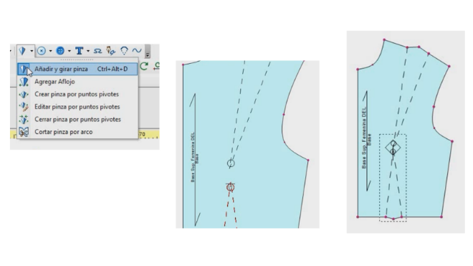

Se presenta, a la izquierda, un menú desplegable con la opción "Añadir y girar pinza" seleccionada. En el centro y a la derecha, se exponen patrones delanteros de una prenda, etiquetados como "BASE SUPERIOR FRENTE", con pinzas añadidas y ajustadas, representadas por líneas de construcción y puntos de referencia en el área del busto.

**2.**Grupo de herramientas **piezas**, opción **cortar a pieza**. El cursor cambia a una estrella y tijeras, la estrella debe coincidir sobre el punto que se quiere cortar.

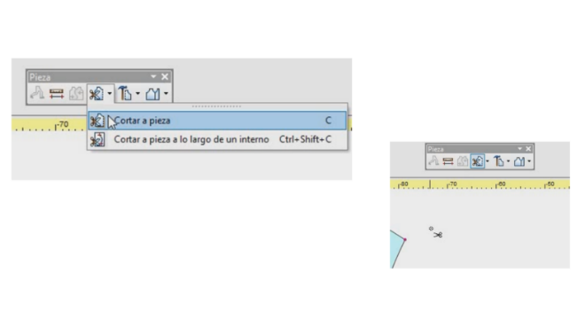

El menú desplegable ofrece dos opciones: "Cortar a pieza" y "Cortar a pieza a lo largo de un interno". La opción "Cortar a pieza" está seleccionada. Esta herramienta permite ajustar y modificar las piezas del patrón dentro del software.

**3.**Inicie por el punto de hombro hacia centro frente, haga clic en el **vértice de pinza**, y luego dé clic en el botón **aceptar** de la ventana emergente.

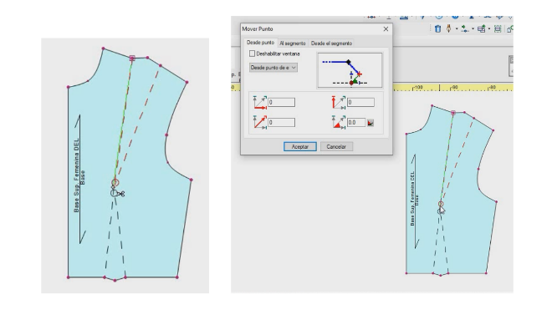

En la captura de la izquierda, se presenta un patrón delantero de prenda etiquetado como "BASE SUPERIOR FRENTE" con líneas de construcción y puntos de referencia. A la derecha, se presenta la ventana "Mover Puntos", que permite ajustar la posición de un punto específico en el patrón, con opciones para mover desde un punto, un segmento, o una ventana definida, y para ajustar las coordenadas y ángulos del punto seleccionado.

**4.**Seguir cortando hasta el punto de cintura centro frente, al finalizar el corte se habilita una ventana emergente para asignar margen de costura, en este caso se está trabajando sin margen de costura, así que presione el **botón cancelar**.

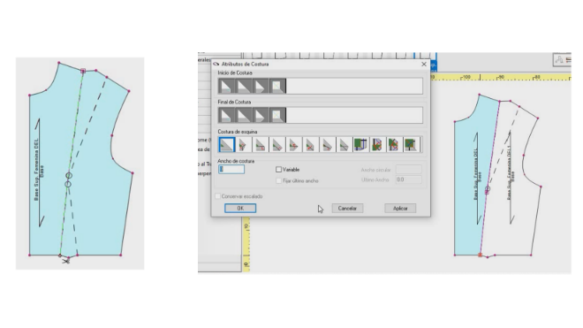

A la izquierda, se expone un patrón delantero de prenda etiquetado como "BASE SUPERIOR FRENTE" con líneas de construcción y puntos de referencia. A la derecha, se detalla la ventana "Atributos de Costura", que permite definir el inicio y fin de las costuras, las costuras de esquina, y ajustar el ancho de costura. También incluye opciones para conservar escalado y aplicar configuraciones específicas a las costuras del patrón.

**5.** Al generar el corte se crea un hilo de tela diferente, es decir, quedan hilos de tela independientes por pieza. Al seleccionar la pieza y al arrastrar se identifica la división o el corte.

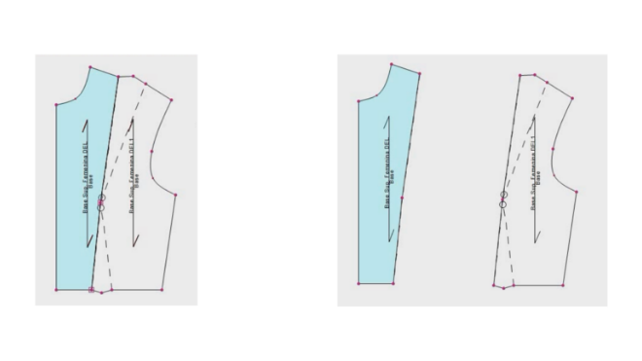

Cada patrón presenta variaciones en las líneas de construcción y puntos de referencia, indicando diferentes ajustes y modificaciones. Los patrones están en azul con puntos de referencia en rosa, y las líneas de construcción exponen cómo se pueden alterar los patrones para adaptar la prenda.

**6.**Para eliminar los excedentes de pinza del corte siguiente se debe tomar la herramienta, **cortar a pieza** (tecla rápida C), fijar punto desde el hombro hacia sisa, hasta punto de vértice de pinza, **cancelar ventana emergente y separar pieza**.

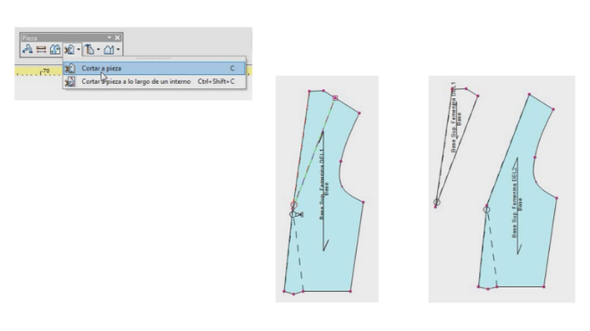

A la izquierda, se presenta el menú de la herramienta "Pieza" con la opción "Cortar a pieza" seleccionada. En el centro, se expone un patrón delantero de una prenda etiquetado como "BASE SUPERIOR FRENTE" con líneas de construcción adicionales que indican un corte. A la derecha, el patrón cortado en dos piezas separadas, reflejando el ajuste realizado.

**7.**Tome nuevamente herramienta cortar **pieza** (tecla rápida C), y finalizar el corte desde vértice de pinza hasta cintura.

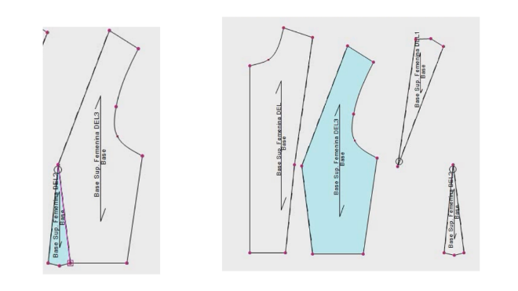

A la izquierda, se presenta un patrón delantero de prenda etiquetado como "BASE SUPERIOR FRENTE" cortado en dos partes. A la derecha, el patrón se ha dividido en tres piezas separadas: la parte superior, una pieza intermedia, y una pieza pequeña adicional, todas etiquetadas y ajustadas según las líneas de construcción y puntos de referencia.

**8.**Separe la pieza hasta obtener piezas entre frente, pieza acostado y sobrantes de pinza. Para eliminar los sobrantes de las pinzas, haga **clic sobre la pieza** para identificar el nombre o la pieza en la **ventana de piezas**. Luego de identificar la pieza en la ventana de piezas, dé clic sobre la ventana, opción **editar - borrar pieza desde modelo.**

.

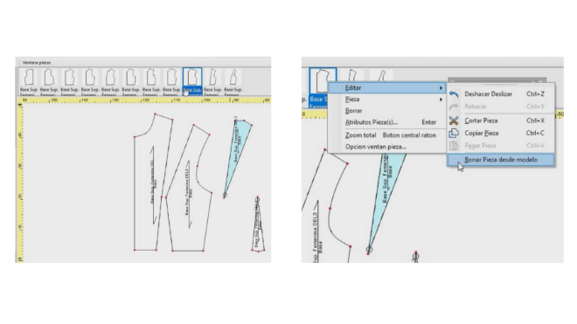

En la captura de la izquierda, se presenta la ventana "Ventana piezas" con varias piezas de patrones, destacando la "BASE SUPERIOR FRENTE" que se ha dividido en varias partes. En la captura de la derecha, un menú contextual indica las opciones para editar, cortar, copiar y borrar piezas, con la opción "Borrar Pieza desde modelo" resaltada. Las piezas del patrón se presentan separadas y etiquetadas, listas para ser ajustadas o eliminadas según sea necesario.

**9.**Repita el ejercicio hasta eliminar todos los sobrantes y dejar únicamente las piezas correspondientes al corte. Con el fin de suavizar las puntas generadas en cada uno de los cortes, lo primero que debe hacer es limpiar la pieza, para ello, **haga clic sobre el corte**, una vez se seleccione indica, que quedó el segmento de la pinza anterior, oprimir la tecla **suprimir** para eliminar dicho segmento.

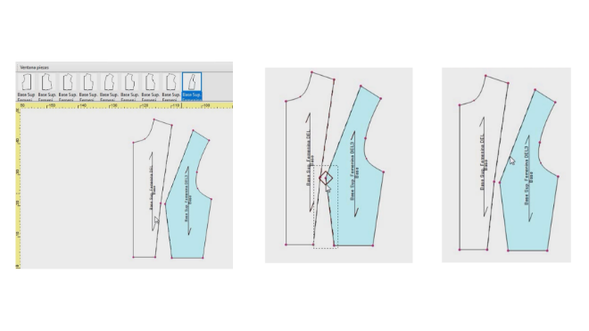

En la primera captura, se detalla la ventana "Ventana piezas" con varias piezas de patrones, destacando la "Base SUPERIOR FRENTE" que se ha dividido en varias partes.

En la segunda captura, se presenta un patrón delantero de prenda con una pinza añadida y líneas de construcción adicionales, representado como varias piezas etiquetadas.

En la tercera captura, las piezas del patrón se exponen separadas y etiquetadas, destacando la "Base SUPERIOR FRENTE" dividida en tres partes, listas para ser ajustadas o ensambladas.

**10.**Repita el ejercicio hasta que no se identifiquen segmentos externos a cada una de las piezas. Al tener la pieza completamente limpia de cualquier segmento, dé clic sobre el punto de vértice o de intersección de pinza y en la pestaña **propiedades**, opción **principal**, habilite el **atributo curva**.

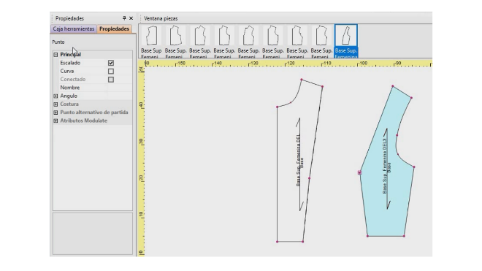

En la parte superior, hay una barra con iconos de diferentes piezas de patrones. En el centro, se exponen dos piezas de patrón: una recta y otra curva, con líneas y puntos de ajuste. A la izquierda, hay un panel de propiedades con opciones seleccionables como "Punto", "Escalada", "Curva", entre otras.

**11.**Al asignar el **atributo** de curva se modifica toda la pieza.

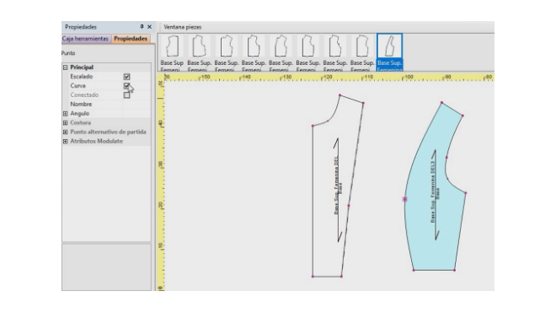

En la parte superior, hay una barra con iconos de diferentes piezas de patrón etiquetadas como "BASE SUPERIOR". En el centro, se exponen dos piezas de patrón: una recta y otra curva (coloreada en azul), con líneas y puntos de ajuste. A la izquierda, hay un panel de propiedades con opciones como "Principal", "Escalado", "Curva", "Conectado", y otras.

**12.**Para evitar modificar todo el trayecto se sugiere agregar punto en ambas direcciones y colocar la medida del trayecto dependiendo del volumen del busto o copa, sin seleccionar ningún atributo.

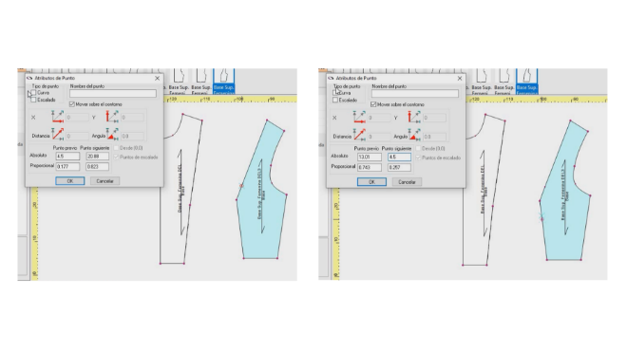

En ambas capturas, se presentan dos piezas de patrón: una recta y otra curva (coloreada en azul). Cada captura tiene una ventana emergente titulada "Atributos de Punto", donde se pueden ajustar valores como la distancia y el ángulo. Ambas ventanas tienen opciones para "Cerrar", "Mostrar valor constante", y campos para ingresar detalles específicos de los puntos.

**13.**Al seleccionar el **punto de vértice pinza**y pasar atributo de curva se identifica cómo se suaviza el vértice. Seleccionar herramienta **mover punto y suavizar** como se haría de manera manual.

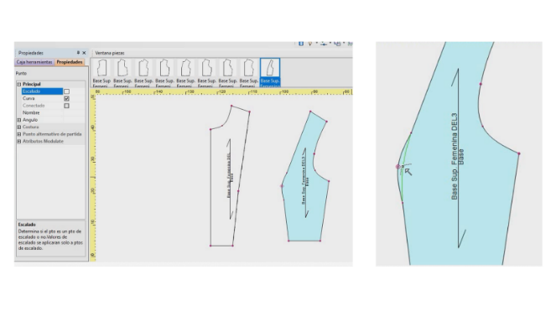

La parte izquierda detalla la interfaz completa con dos piezas de patrón, una recta y otra curva (coloreada en azul), y un panel de propiedades con opciones como "Principal", "Escalado", "Curva", entre otras. La parte derecha representa una ampliación de la pieza curva en azul, detallando los puntos y líneas de ajuste.

**14.**Para modificar o actualizar el nombre de la pieza, seleccionar la pieza en la ventana, propiedades, pestaña cambiar nombre, haga doble clic y escribir el nombre deseado.

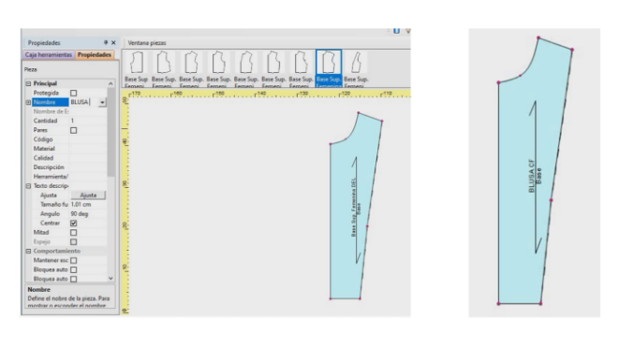

A la izquierda, se presenta la interfaz completa con una pieza de patrón curva (coloreada en azul) y un panel de propiedades con opciones como "Principal", "Nombre", "Escalado", entre otras. A la derecha, representa una ampliación de la misma pieza curva en azul, detallando los puntos y líneas de ajuste.

**15.**Repita el mismo ejercicio en cada una de las bases con traslado de pinza para convertir a cortes, recuerde que los nombres comerciales de los cortes varían según la región o el país donde se trabaje, siempre remítase a la parte funcional o técnica de lo que se está trabajando.

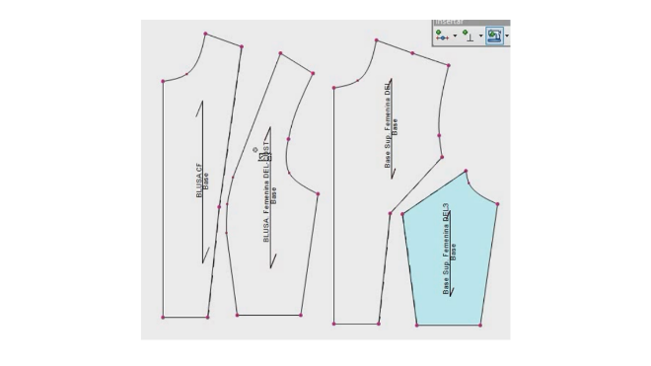

Las piezas están etiquetadas como "Blusa CF", "Blusa Espalda DEL", "Blusa Espalda", y "Blusa Espalda Fruncida" (esta última coloreada en azul). Todas las piezas tienen líneas y puntos de ajuste, organizados de manera que parecen partes de un patrón para una blusa.

* Para una mejor comprensión del tema, revisar el siguiente video sobre “cortes de base superior femenina”.

[Ir al sitio](https://www.youtube.com/watch?v=5IFOw9kqvGw)

## Blusa hasta la cadera - Optitex

Para dar inicio al trazo de la blusa hasta cadera (página número 39 del manual) se trabajará con la base trazada anteriormente, con traslado de pinza por costado y pinza de ajuste. Este ejercicio brinda el contexto general para trabajar cualquier tipo de interpretación o modificación de prendas superiores.

**1.**Para modificar el largo de la prenda, en este caso hasta la altura de cadera; diríjase a **caja de herramientas**, opción **movimiento paralelo**.

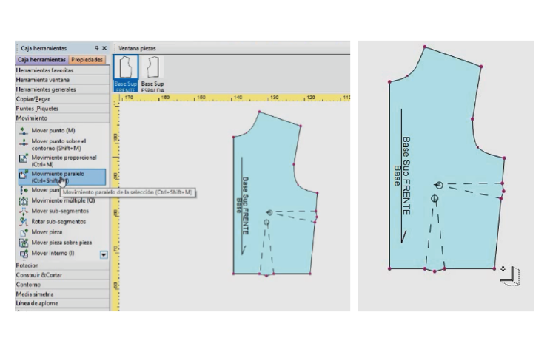

En la parte izquierda, se presenta una pieza de patrón titulada "BASE SUPERIOR FRENTE" (coloreada en azul) con líneas y puntos de ajuste, y un panel de herramientas a la izquierda con opciones como "Mover punto", "Movimiento paralelo", y "Cortar/Borrar". A la derecha, se presenta una ampliación de la misma pieza de patrón con más detalle en las líneas y puntos de ajuste.

**2.**Seleccionar la línea de cintura en sentido de las manecillas del reloj. Cuando el cursor cambia de forma se puede alargar arrastrando el mouse.

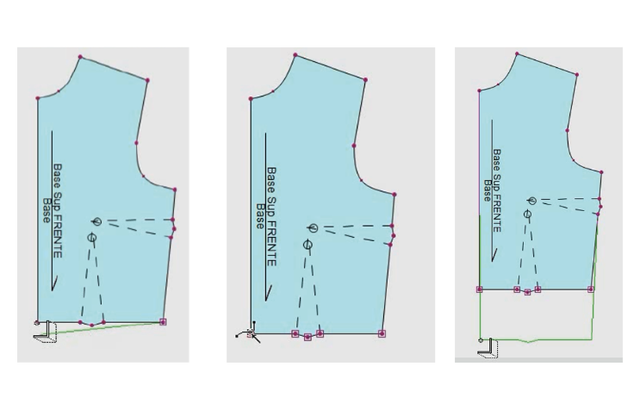

Las tres imágenes presentan la misma pieza, pero con diferentes líneas y puntos de ajuste, exponiendo variaciones en los detalles de costura y ajustes. Cada vista incluye líneas punteadas y sólidas que indican diferentes secciones y posibles ajustes de la pieza del patrón.

**3.**En la ventana emergente, **movimiento paralelo** **del tramo**, marque el largo deseado, teniendo en cuenta el eje X y el eje Y, posteriormente haga clic en el botón **aceptar**.

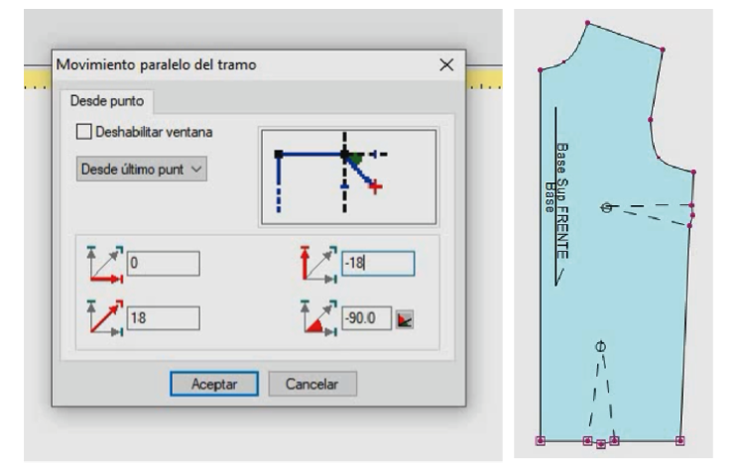

A la izquierda, se presenta una ventana emergente titulada "Movimiento paralelo del tramo", donde se pueden ingresar valores numéricos y direcciones para ajustar el movimiento de los puntos del patrón. A la derecha, se expone una pieza de patrón titulada "BASE SUPERIOR FRENTE" (coloreada en azul) con líneas y puntos de ajuste, indicando las modificaciones realizadas.

**4.**Al modificar el largo se identifica la variación en la pinza, es decir, se ve la pinza anclada al largo. Para eliminar la pinza, dé **clic derecho** en la **herramienta selección**, seleccione el trayecto o la pinza y suprimir, de igual manera, se debe suprimir todos y cada uno de los puntos de la pinza.

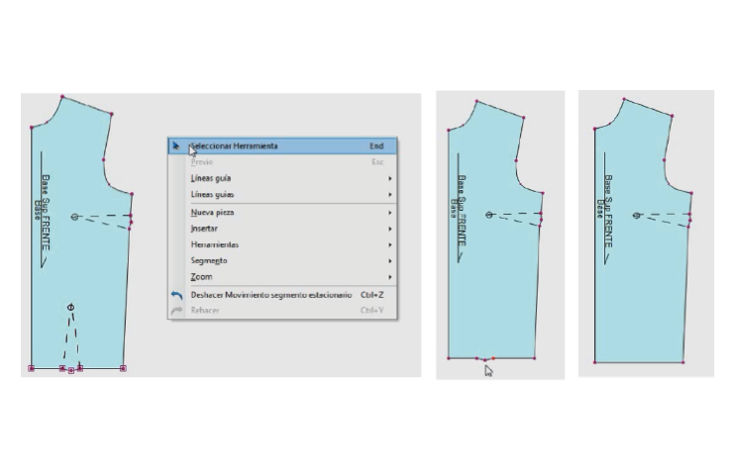

En la imagen izquierda, se expone un menú desplegable con opciones como "Seleccionar Herramienta", "Líneas guía", "Nueva pieza", "Herramientas", "Segmento", y "Zoom". Las imágenes central y derecha presentan la misma pieza de patrón con diferentes detalles de líneas y puntos de ajuste, indicando posibles modificaciones en la costura.

**5.**En este punto ya se tiene la blusa con el largo deseado, es necesario darle la forma de cada uno de los puntos del cuerpo. Para marcar el punto de cintura tome la herramienta puntos sobre y fijar un punto con atributo de **escalado**, por costado con la medida de altura de cadera. Para verificar las medidas oprimir la **tecla F8.**

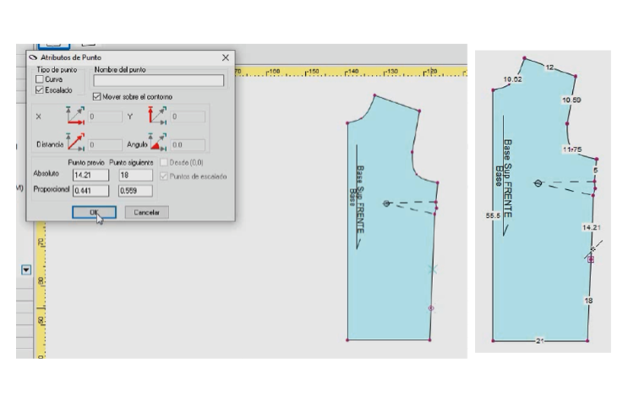

A la izquierda, se detalla una ventana emergente titulada "Atributos de Punto" con opciones para ajustar el tipo de punto, su número, y sus coordenadas (X e Y), además de opciones de movimiento y escalado. A la derecha, se detalla una pieza de patrón titulada "BASE SUPERIOR FRENTE" (coloreada en azul) con líneas y puntos de ajuste, incluyendo medidas y coordenadas numéricas para varios puntos del patrón.

**6.**Verifique el recorrido de la línea de cadera con la herramienta **medir.**

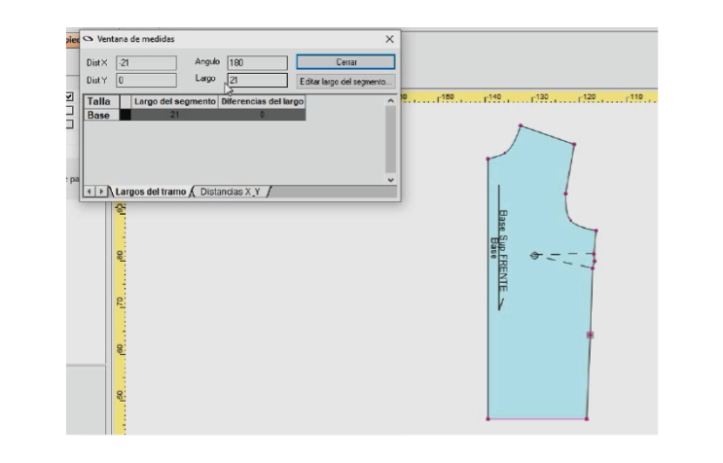

A la izquierda, se expone una ventana emergente titulada "Ventana de medidas" con campos para ajustar la distancia, ángulo, y largo de un segmento, además de opciones para editar el largo del segmento. A la derecha, se expone una pieza de patrón titulada "BASE SUPERIOR FRENTE" (coloreada en azul) con líneas y puntos de ajuste. La ventana de medidas parece estar utilizada para modificar y precisar las dimensiones de la pieza del patrón.

**7.**Aumente la medida de 1/4 del contorno de cadera más pinza según el manual, en editar segmento en la ventana de **medidas**, asignar medida, y presione el botón **aceptar**.

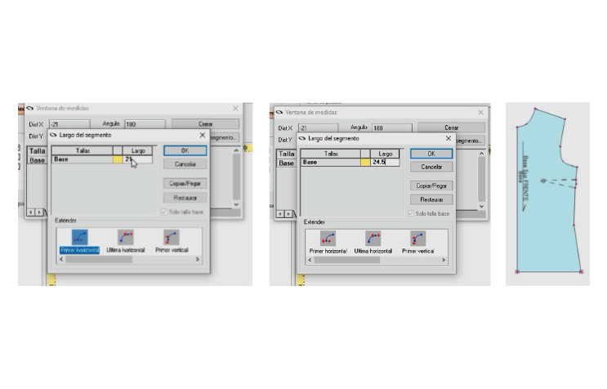

Ambas capturas presentan la "Ventana de medidas" con campos para ajustar la distancia (Dist), ángulo (Angulo) y largo (Largo) de un segmento. En ambas ventanas, se están modificando los valores del largo del segmento para la talla "Base". A la derecha, se expone una pieza de patrón titulada "BASE SUPERIOR FRENTE" (coloreada en azul) con líneas y puntos de ajuste. Las ventanas de medidas permiten modificar y precisar las dimensiones de esta pieza del patrón.

**8.**Para marcar la pinza en segmento interno se debe marcar una línea guía en cintura. Con la **herramienta puntos sobre**, fije en el segmento de centro frente, un punto, en el punto de talle o cintura.

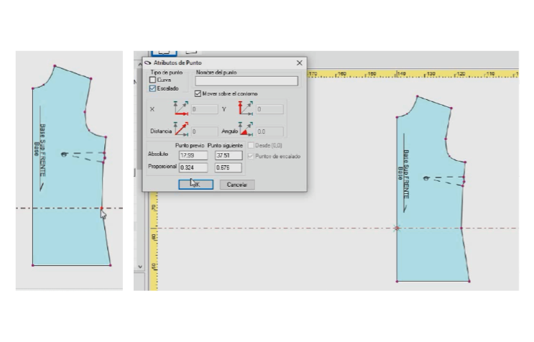

A la izquierda, se presenta una ventana emergente titulada "Atributos de Punto" que permite ajustar las coordenadas X e Y, la distancia, y el ángulo de un punto específico en el patrón, además de opciones para mover el punto sobre el contorno y escalado. A la derecha, se detalla la misma pieza de patrón sin la ventana emergente, mostrando las líneas y puntos de ajuste.

**9.**En el grupo de herramientas **insertar** identifique la herramienta **botón**, y dé clic en **crear** **botón**. Para marcar el punto de pinza se debe tener en cuenta el primer y segundo lado de pinza, el análisis se hace tomando como referencia el ancho de pinza y la separación de busto.

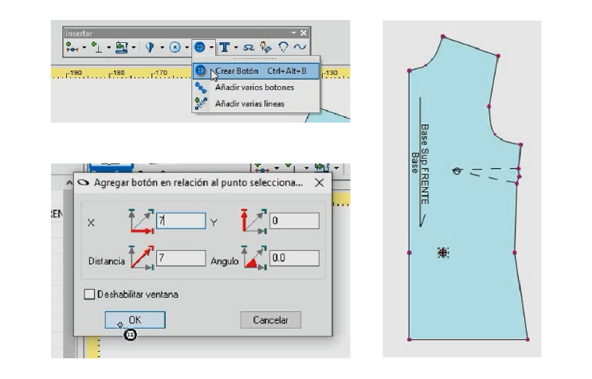

Se presenta dos capturas donde se expone una barra de herramientas con la opción "Crear Botón", una ventana emergente para ajustar las coordenadas y la posición del botón, y una pieza de patrón "BASE SUPERIOR FRENTE" con un botón agregado en el patrón.

**10.**Crear cada uno de los puntos de pinza con la herramienta **botón**, con el fin de poder marcar el ancho de la pinza.

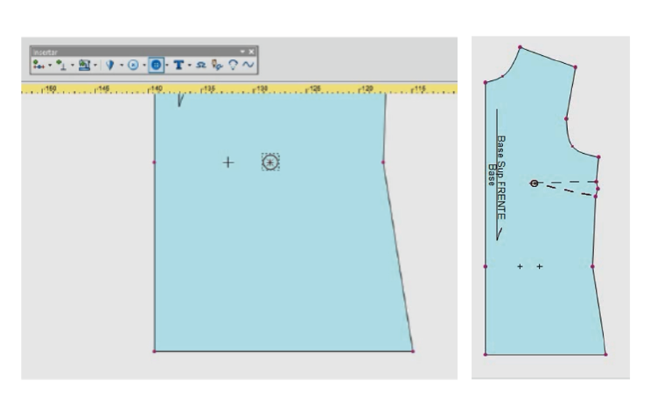

A la izquierda, se presenta una barra de herramientas con opciones de edición, y una pieza de patrón coloreada en azul con un símbolo de botón agregado. A la derecha, se presenta una pieza de patrón titulada "BASE SUPERIOR FRENTE" con varios símbolos de botón agregados en diferentes puntos del patrón.

**11.**Para marcar el largo de la pinza por la línea de cadera utilizar la herramienta **punto.**

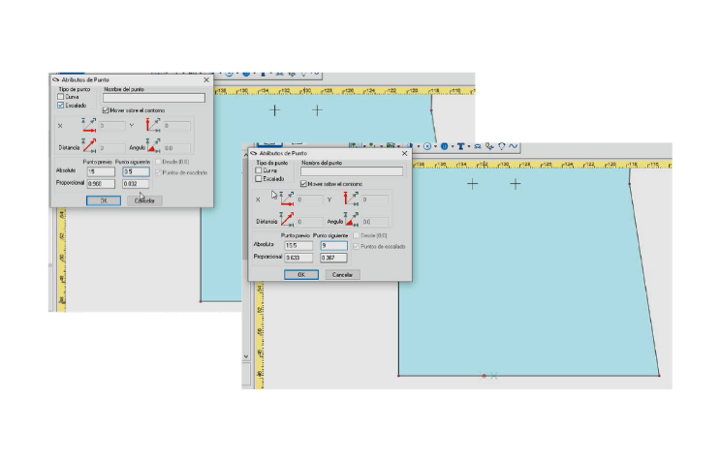

Estas ventanas permiten ajustar las coordenadas, distancia, ángulo y proporciones de los puntos en el patrón. En el fondo, se exponen dos piezas de patrón coloreadas en azul con varios símbolos de botón agregados y líneas de ajuste visibles.

**12.**Se debe identificar cada uno de los vértices de pinza, teniendo en cuenta que no se puede encontrar el vértice de pinza por costado y el vértice de pinza de ajuste.

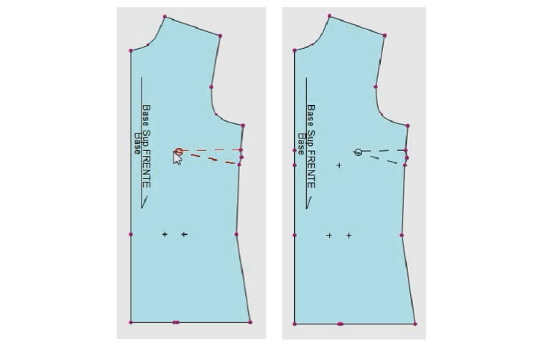

Ambos patrones tienen marcados los mismos puntos de referencia y líneas guía, pero el patrón de la izquierda incluye marcas adicionales para la colocación de pinzas, mientras que el patrón de la derecha tiene una marca para un ojal.

**13.**Para marcar o dibujar la pinza, en la herramienta **dibujar**, opción **borrador**se puede ir marcando cada uno de los puntos o vértices señalados.

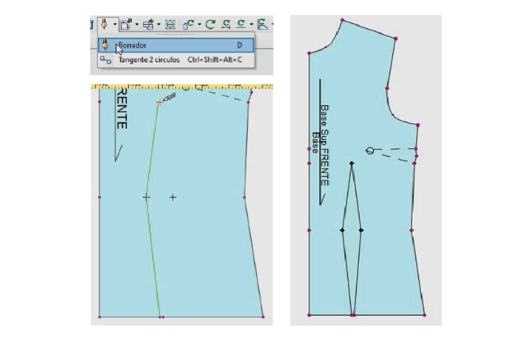

El patrón de la izquierda tiene una línea verde que parece indicar una nueva línea de corte o costura. El patrón de la derecha tiene un diseño con una pinza central que se extiende desde la parte inferior hasta el centro del patrón, además de una marca para un ojal cerca de la parte superior.

**14.**Para trazar la parte posterior de la blusa hasta la cadera se parte desde el básico posterior. Trace una línea guía en el punto de cintura costado, en este caso debe tener en cuenta los desniveles de cintura, es decir, el largo de la prenda se dará desde el punto de costado cintura, mientras que la pinza se marcará desde el punto de cintura centro atrás.

Para alinear los puntos de cintura, en el grupo de herramientas de **contorno** seleccione **alinear puntos**(tecla rápida G), seleccione los puntos de cintura que se quieren alinear; siempre se debe marcar en el sentido de las manecillas del reloj.

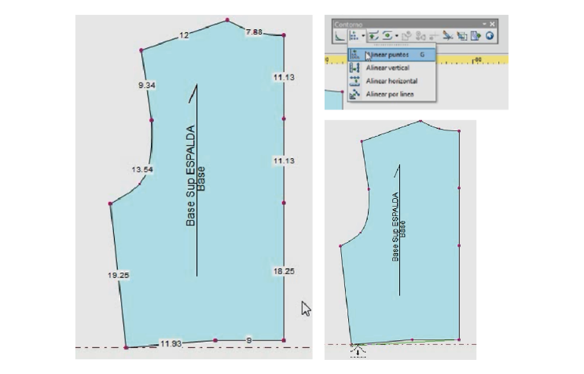

Ambos patrones tienen marcas de referencia con medidas numéricas en puntos clave. El patrón de la izquierda incluye una línea vertical que puede indicar una costura o pliegue. El patrón de la derecha, que es una versión más pequeña del primero, también tiene una línea vertical similar. Ambos patrones indican que son para la "BASE SUPERIOR ESPALDA" y exponen opciones de alineación en el software de diseño.

**15.**En la ventana emergente seleccione **alinear al último punto**. En este caso debe seleccionar **alinear todos los puntos**.

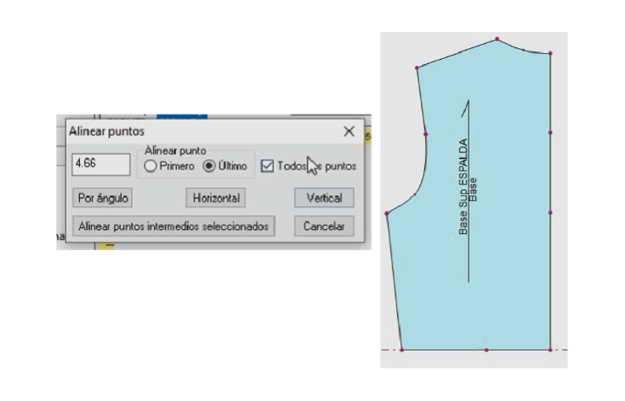

Se expone una acción que es: en la ventana emergente, seleccione "Alinear al último punto". En esta ocasión, debe seleccionar "Alinear todos los puntos".

**16.**En la caja de herramientas escoja **movimiento paralelo**, seleccione desde el punto de centro atrás hacia costado, en el sentido de las manecillas del reloj; extender hacia abajo, asignando la medida de altura de cadera, teniendo en cuenta el eje X y el eje Y.

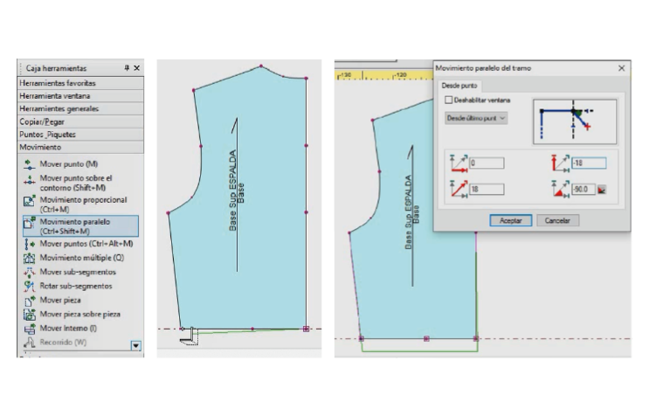

Se expone la caja de herramientas donde se selecciona la opción de movimiento paralelo. Luego, marque desde el punto central trasero hacia el costado, en sentido de las manecillas del reloj. Extienda hacia abajo, asignando la medida de la altura de la cadera, considerando los ejes X e Y.

**17.**En este punto ya se tiene la blusa con el largo deseado, es necesario darle la forma de cada uno de los puntos del cuerpo. Para marcar el punto de cintura tome la herramienta **puntos sobre** y fije un punto con el atributo de **escalado**, por costado con la medida de altura de cadera. Para verificar las medidas oprimir la **tecla F8**.

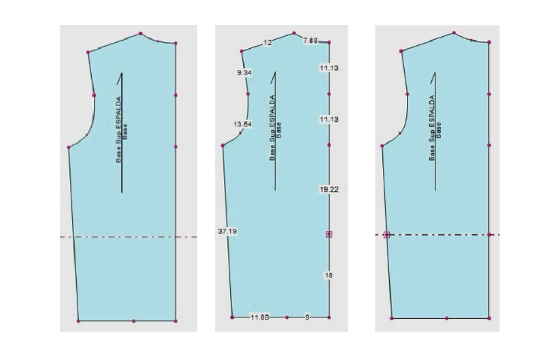

Cada captura corresponde a una parte del cuerpo, probablemente para una prenda superior (como una blusa o chaqueta). Cada pieza tiene medidas específicas y puntos de referencia marcados, que ayudan en la confección y ensamblaje de la prenda.

**18.**Verificar el recorrido de la línea de cadera con la herramienta **medir**. Aumentar la medida de 1/4 del contorno de cadera más pinza según el manual; en editar segmento de la ventana de **medidas**, asignar medida, y posteriormente dé clic en el botón **aceptar**.

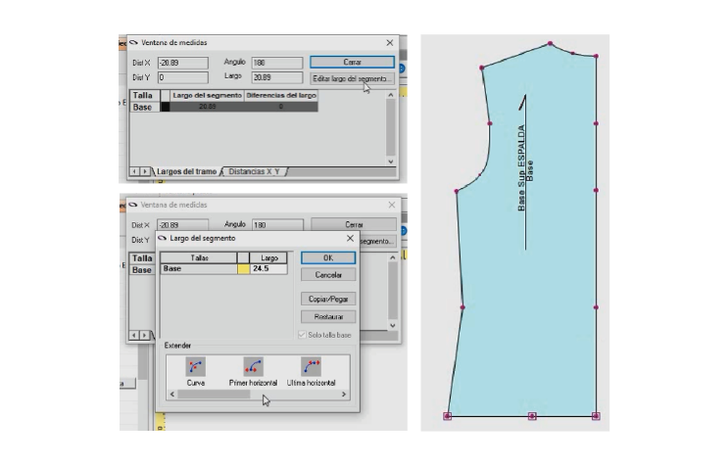

Las ventanas exponen donde se ajustan las dimensiones y divisiones de segmentos del patrón, y una pieza de patrón de costura con medidas y puntos de referencia para confección de una prenda.

**19.**Para marcar la pinza en segmento interno se debe marcar una línea guía en cintura. Con la herramienta **punto sobre**, fije en el segmento de centro frente, un punto, en el punto de talle o cintura. En el grupo de herramientas **insertar**identifique la herramienta **botón**, haga clic en **crear botón.**Para marcar el punto de pinza se debe tener en cuenta el primer y segundo lado de pinza, el análisis se hace tomando como referencia el ancho de pinza y la separación del busto.

Crear cada uno de los puntos de pinza con la herramienta botón, con el fin de poder marcar el ancho de la pinza. Para marcar el largo de la pinza por línea de cadera utilizar la herramienta punto sobre. Se debe identificar cada uno de los vértices de pinza, teniendo en cuenta que no se puede encontrar el vértice de pinza por costado y el vértice de pinza de ajuste. Para marcar o dibujar la pinza, en la herramienta dibujar, opción borrador se puede ir marcando cada uno de los puntos o vértices señalados.

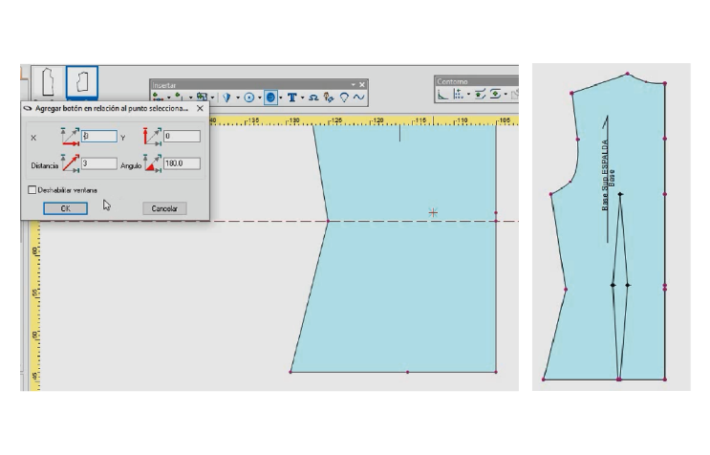

Se expone la acción para marcar la pinza en el segmento interno, trace una línea guía en la cintura. Utilice la herramienta de punto sobre para fijar un punto en el segmento del centro frente, en el talle o cintura. En el grupo de herramientas de insertar, seleccione la herramienta botón y cree un botón. Para marcar el punto de pinza, considere los lados de la pinza y analice el ancho de la pinza y la separación del busto.

**20.**Ya en este punto se identifica parte delantera y parte posterior.

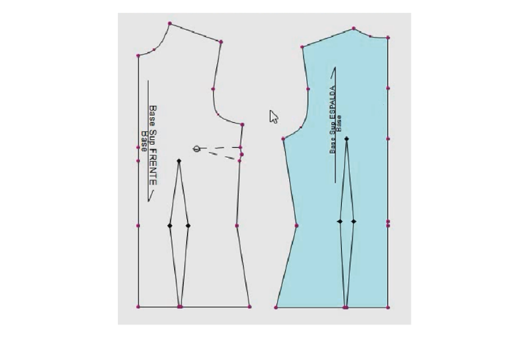

Ambas piezas tienen pinzas marcadas para ajustar el contorno del busto y la cintura, con puntos de referencia y líneas guía que facilitan el ensamblaje y la confección.

**21.**Para trazar la pechera o el cruce de botonadura se deben eliminar todos los puntos del centro frente. En el grupo de herramientas **editar**escoja la herramienta **extender en paralelo**y seleccione la **línea centro frente**en el sentido de las manecillas del reloj; en la ventana emergente asigne la medida del cruce de botonadura.

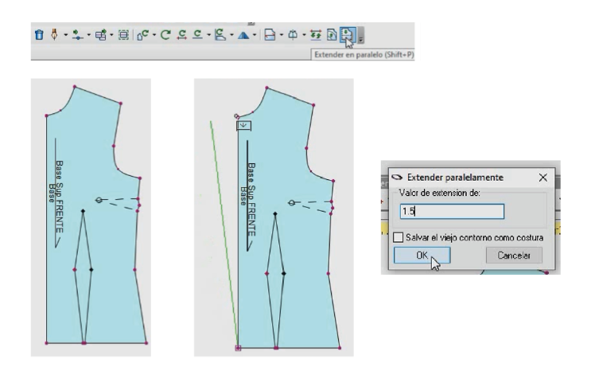

En el grupo de herramientas de edición, seleccione la herramienta de extensión en paralelo y marque la línea del centro frente en el sentido de las manecillas del reloj. En la ventana emergente, asigne la medida del cruce de botonadura.

**22.**Al realizar la extensión utilice la herramienta crear un **contorno interno paralelo al tramo seleccionado**, esta permite crear o extender el cruce de botonadura como se hace de manera manual sobre papel.

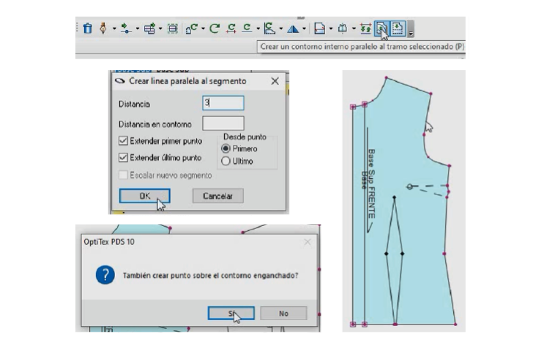

En la primera ventana emergente, se configuran la distancia y los puntos de extensión de la nueva línea paralela. En la segunda ventana emergente, se pregunta si también se debe crear un punto sobre el contorno extendido. A la derecha, se expone una pieza de patrón con el centro frente y las pinzas marcadas.

* Para una mejor comprensión del tema revisar el siguiente video de “blusa hasta la cadera delantero”.

[Ir al sitio](https://www.youtube.com/watch?v=nK68BdFTM6Y)

* Para una mejor comprensión del tema revisar el siguiente video de “blusa hasta cadera posterior”.

[Ir al sitio](https://www.youtube.com/watch?v=SGyBgw1NNlk)

## Corte princesa y francés - Optitex

**1.**Antes de iniciar el corte princesa y el corte francés se hará el corte de almilla, trasladando la parte delantera hacia la parte posterior. A partir del punto cuello hombro y hombro sisa marque el recorrido de la almilla; una los dos puntos con la herramienta **dibujar**. Seleccionar la herramienta **cortar**, opción **cortar a pieza a lo largo de un interno**.

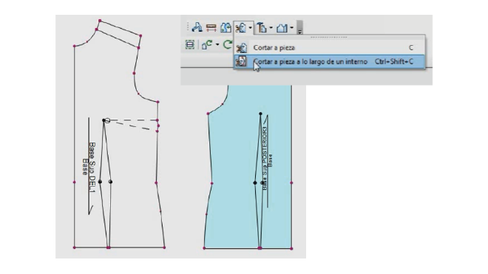

En la parte superior, se expone una opción del menú del software de diseño de patrones, que permite "Cortar la pieza a lo largo de un interno". Esta función facilita la modificación del patrón siguiendo líneas internas definidas, como las de las pinzas o las líneas de ajuste.

**2.**Dé clic y verifique que aparece un hilo de tela independiente sobre la pieza que se quiere cortar. De igual manera, se habilita la ventana emergente de costuras, si se desea se puede asignar el margen de costura o en este caso como se viene trabajando, no se asigna margen de costura.

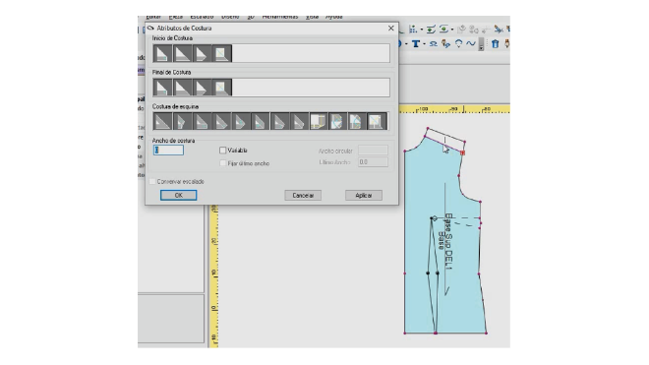

Aquí se pueden definir los tipos de líneas de costura, el final de las costuras y las cintas de sesgo. A la derecha, se presenta una pieza de patrón con ajustes en las pinzas y otros detalles. La ventana de configuración permite personalizar los símbolos y las líneas que se utilizarán en el diseño del patrón para una mayor precisión en la confección.

**3.**Verificar que la pieza se puede trasladar o mover.

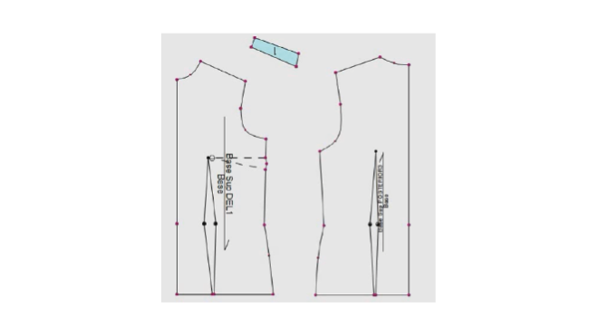

La imagen presenta el método para comprobar si la pieza puede ser movida o trasladada, con el fin de optimizar el proceso.

**4.**Para poder unir la pieza al posterior se debe validar la medida de los escotes, diríjase al grupo de herramientas **insertar**, opción **voltear pieza** y seleccione **volteo horizontal**.

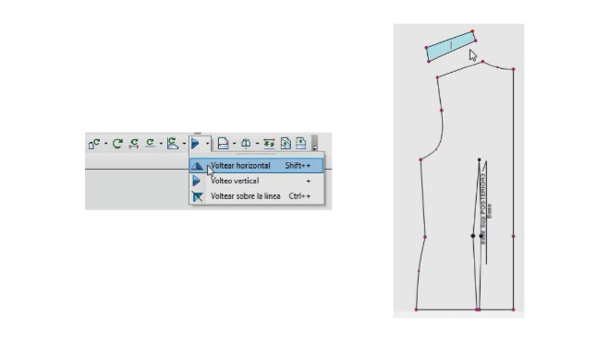

La imagen ilustra cómo unir la pieza a la parte posterior. Primero, verifique las dimensiones de los escotes. Luego, diríjase al grupo de herramientas 'Insertar', seleccione 'Voltear pieza' y elija la opción de 'Volteo horizontal'.

**5.**Para que coincida hombro con hombro diríjase al grupo de herramientas **insertar**, opción voltear pieza y seleccione volteo vertical.

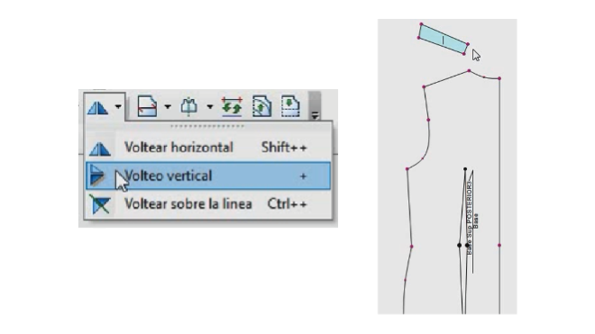

La imagen ilustra cómo alinear los hombros. Dirígete al grupo de herramientas 'Insertar', selecciona 'Voltear pieza' y elige la opción 'Volteo vertical'.

**6.**Para unir las piezas diríjase a la **herramienta piezas**, opción **recorrido**. Haga clic en la pieza que se cortó el delantero y la parte posterior, y haga clic sobre la línea de hombro para unir la pieza.

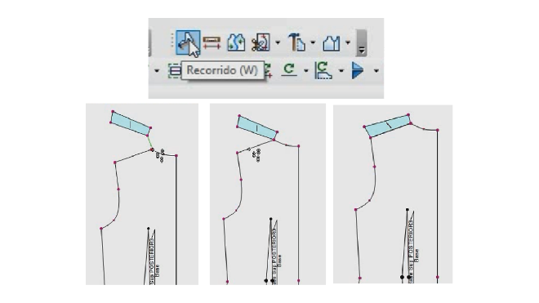

La imagen ilustra cómo unir las piezas. Dirígete a la herramienta 'Piezas' y selecciona la opción 'Recorrido'. Haz clic en la pieza cortada del delantero y en la parte posterior, luego selecciona la línea del hombro para unirlas.

**7.**Para fusionar las **piezas**, en el grupo de herramientas piezas seleccione **unir** **piezas o unir partes**.

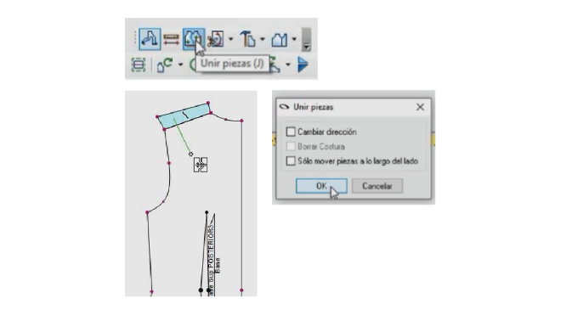

La imagen explica cómo se debe unir las piezas, dirígete a la herramienta "Unir piezas", selecciona la opción "Recorrido", haz clic en la pieza cortada del delantero y en la parte posterior, y luego haz clic en la línea del hombro. En la ventana emergente "Unir piezas", configura las opciones necesarias y haz clic en "OK".

**8.**Luego de fusionadas las piezas si no se identifican curvas suaves en cada unión suavice los puntos; tome la herramienta **selección**, haga clic sobre el punto y asigne atributo **curva**. Con la herramienta **mover punto** deslice el mouse hasta suavizar la curva. De igual manera, suavice el punto de hombro escote.

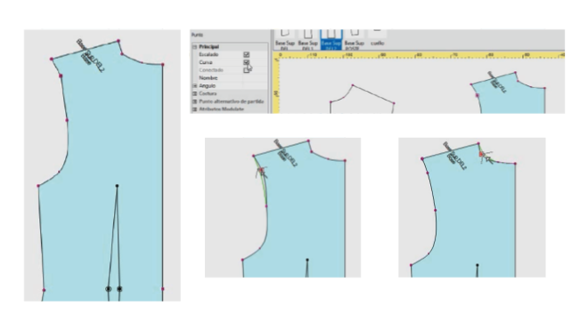

Se ilustra la herramienta de selección, haga clic sobre el punto y asigne el atributo de curva. Luego, con la herramienta de mover puntos, deslice el mouse hasta suavizar la curva. Repita el proceso para suavizar el punto en el hombro y el escote.

**9.**Ya en este punto se identifica la corrección de las uniones en cada uno de los puntos de hombro. Si el hilo de tela que se identifica en la pieza no corresponde al hilo de tela del trazo o corte proceda a modificarlo con la opción **mover interno**(tecla rápida I). Arrastre o mueva el hilo de tela de la pieza delantera, haciendo intersección sobre el hilo de la tela posterior, haga clic sobre este; se presenta que el hilo de tela se modifica quedando paralelo al centro atrás.

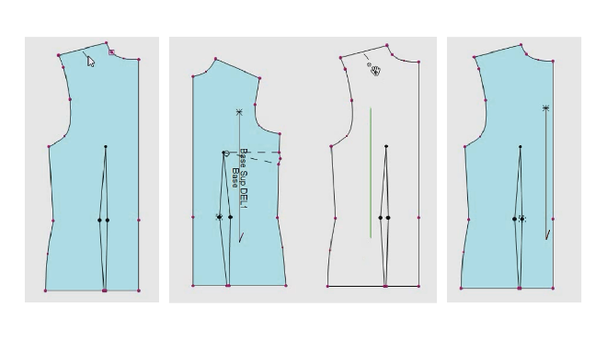

Cada vista parece representar diferentes ángulos o ajustes del mismo patrón, posiblemente relacionados con las modificaciones en la estructura del diseño de una prenda. Las líneas negras y los puntos de control rosa indican las costuras y ajustes precisos en el diseño del patrón, mientras que las flechas y medidas sugieren direcciones y longitudes específicas para el corte y confección.

**10.**Lo ideal es mover los hilos de tela en tal punto que no interfieran con los cortes que se van a trabajar. Para realizar los cortes, en el grupo de herramientas **pieza** seleccione **cortar**, opción **cortar pieza.** Haga clic sobre el punto de hombro, y en la ventana emergente, en la opción **proporcional**, asignar 0.5 para que quede en la mitad.

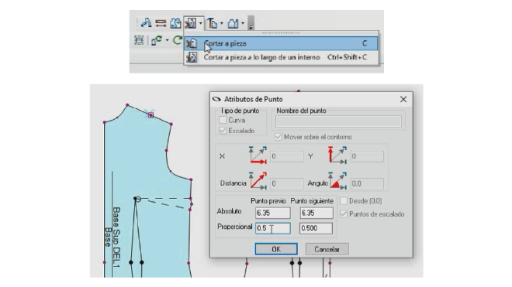

Se presenta un cuadro de diálogo titulado "Atributos de Punto", donde se pueden ajustar diversos parámetros como el tipo de punto, las coordenadas X e Y, la distancia, y el ángulo. Estas herramientas permiten realizar ajustes precisos en el diseño del patrón, facilitando la creación y modificación de puntos clave en la pieza.

**11.**Vaya al vértice de pinza, posteriormente al primer lado de pinza por cintura, y finalice en el primer lado de pinza por largo total. En la ventana emergente de **costura** haga clic en el botón **cancelar**, identifique el traslado o movimiento del corte.

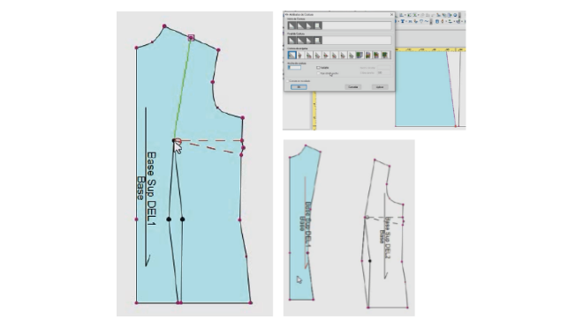

Para suavizar las uniones, use la herramienta de selección para hacer clic en los puntos de las curvas y asigne el atributo de curva. Luego, con la herramienta de mover puntos, deslice el mouse hasta suavizar las curvas en las uniones, incluyendo el punto del hombro y escote.

**12.**Repita el ejercicio hasta generar el corte de costado. Identifique cada una de las piezas, centro, frente, costado y pinza.

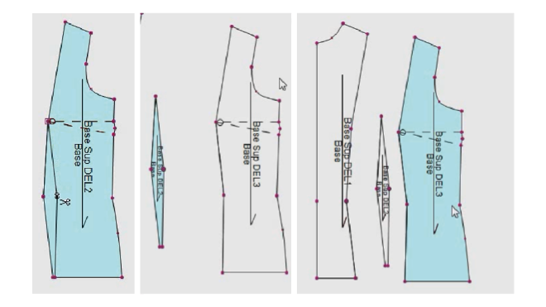

La imagen ilustra cómo suavizar las uniones. Selecciona los puntos de las curvas y asigna el atributo de curva. Luego, usa la herramienta de mover puntos para suavizar las curvas en los hombros y escotes.

**13.**En la pieza de costado identifique la pinza de recuperación de talle, para cerrar la pinza, en el menú herramientas, opción **escalado**, seleccione **cerrar pinza**. En la ventana emergente **fijar pinza** seleccione **intermedia entre primer y segundo segmento de pinza**.

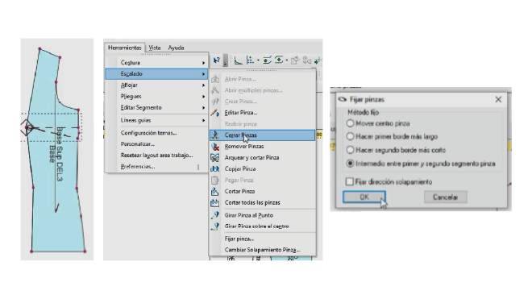

Se expone la forma de fijar las piezas, vaya a la herramienta "Piezas", seleccione "Copiar pieza" y configure las opciones necesarias en la ventana emergente. Asegúrese de elegir la acción adecuada y haga clic en "OK" para aplicar los cambios.

**14.**Suavice los vértices de pinza en cada uno de los cortes.

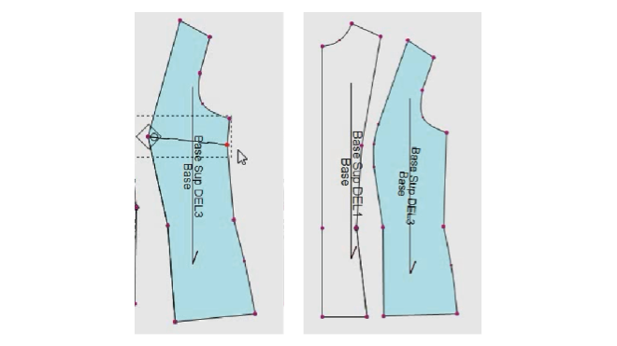

Patrones de costura para una prenda, cada patrón está coloreado en azul claro y tiene líneas y puntos que indican las líneas de corte y costura. La pieza de la izquierda parece ser la parte delantera del patrón, y la pieza de la derecha, la parte trasera. Ambos patrones tienen flechas y textos que posiblemente indican instrucciones de ensamblaje o alineación

**15.**Repita los mismos pasos en la parte posterior para generar el corte princesa en la espalda.

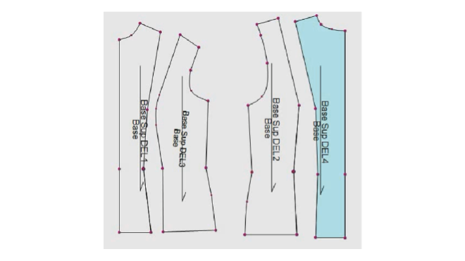

La imagen ilustra cuatro patrones de costura para una prenda, con etiquetas y flechas que indican cómo ensamblar. La cuarta pieza está resaltada en azul claro.

**16.**Para generar el corte francés en cualquiera de las dos piezas repita los pasos anteriores, partiendo desde sisa, que es donde sale el corte francés.

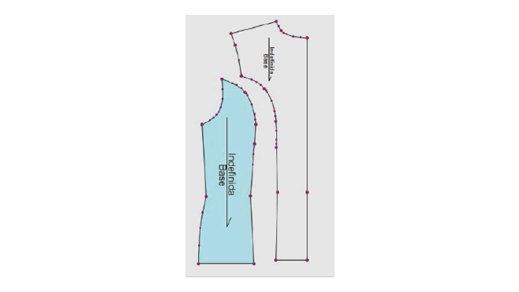

Las piezas tienen etiquetas y flechas que indican instrucciones de ensamblaje.

* Para una mejor comprensión del tema revisar el siguiente video de “corte princesa y francés”.

[Ir al sitio](https://www.youtube.com/watch?v=FV13Ljc1TxM)

## Modelos de faldas - Optitex

**1.**Para el trazo de tres modelos de falda: falda media campana (página 36), falda con vuelo (página 37) y falda sirena revise en el **manual de patronaje SENA (página 34)**.

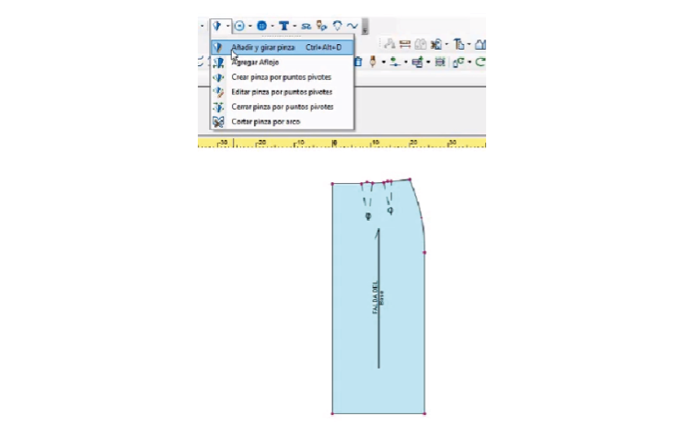

En la parte superior hay un menú desplegable con opciones relacionadas con pliegues y pinzas. Debajo del menú, se presente un patrón de costura coloreado en azul claro, con una flecha y etiquetas que indican instrucciones de ensamblaje.

**2.**Se trabajará la falda de dos pinzas para generar el vuelo hacia el ruedo, cree el primer traslado, tome la herramienta **pinza**, opción **añadir y girar pinza**.

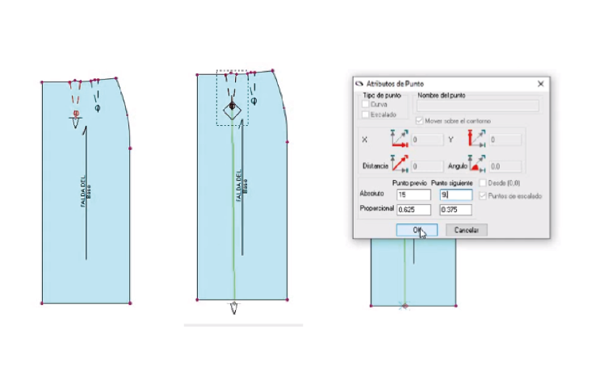

Todos los patrones coloreados en azul claro y etiquetados con instrucciones y flechas para el ensamblaje. Además, hay una ventana emergente de "Atributos de Punto" que parece ser parte del software de diseño de patrones, detalla las opciones para ajustar los detalles de las costuras y las pinzas.

**3.**Acérquese con el puntero al vértice de pinza, una vez cambie de color dé clic para seleccionarla y **arrastre** hasta el ruedo, en el recuadro **atributos de punto** proporcione la ubicación deseada del punto al cual se requiera trasladar la pinza.

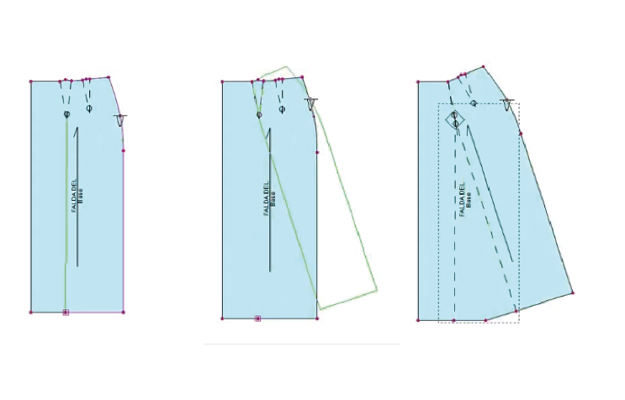

El primer patrón tiene líneas de pinzas en la parte superior. El segundo patrón incluye una línea verde adicional que podría representar una modificación o ajuste. El tercer patrón indica una línea discontinua y una línea verde que indica un posible cambio en el diseño o la posición de alguna parte del patrón.

**4.**Lleve el puntero a cualquier parte del costado de la falda, haga clic, gire, haga clic y traslade la pinza.

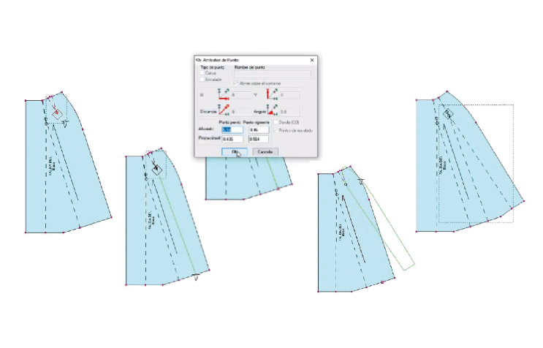

Algunos patrones tienen líneas discontinuas y verdes que indican modificaciones o ajustes en el diseño. En la parte superior central, hay una ventana emergente de "Atributos de Punto" que forma parte del software de diseño, mostrando opciones para ajustar los detalles de las costuras y las pinzas.

**5.**Se realiza el mismo procedimiento trasladando la otra pinza, una vez cambie de color el vértice de pinza, haga clic para seleccionar y arrastre hasta el ruedo dando clic sobre este, en el recuadro **atributos de punto**indique la **ubicación deseada**, haga clic en cualquier parte del costado, gire, haga clic y traslade pinza.

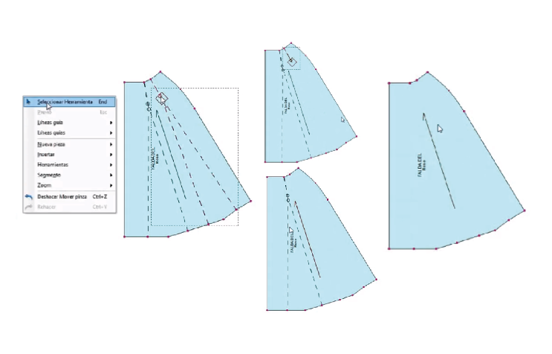

Algunos patrones tienen líneas discontinuas, probablemente para indicar ajustes o pliegues. A la izquierda de la imagen, hay un menú desplegable del software de diseño con varias opciones de herramientas para trabajar con los patrones.

**6.**Haga clic derecho en la herramienta **selección**, elija la pinza a eliminar y suprima cada una de las líneas para limpiar la pieza.

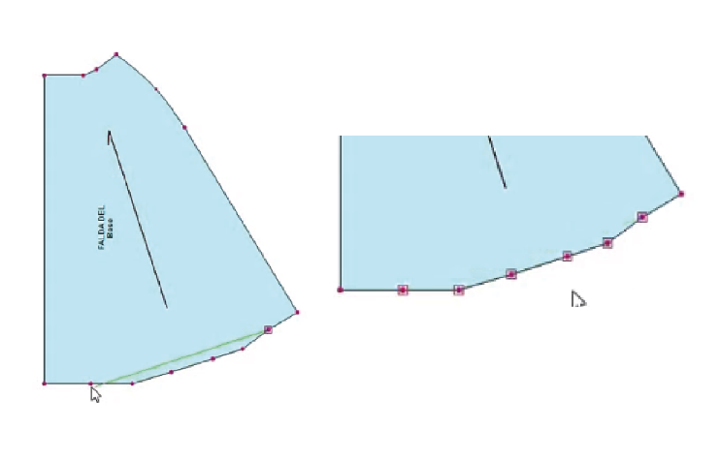

El patrón de la izquierda tiene una flecha y una línea que podría representar una dirección del grano o una pinza. El patrón de la derecha parece ser una representación ampliada de una sección de un patrón, exponiendo más detalles en los puntos de ajuste o costura.

**7.**Para suavizar los puntos que se generaron por los traslados de pinza seleccione los puntos en el sentido de las manecillas del reloj, haga clic en el último punto.

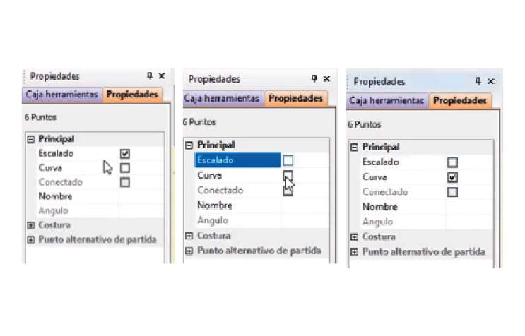

Cada panel tiene varias opciones ajustables como "Escalado", "Curva", "Conectado", "Nombre", "Ángulo", "Costura" y "Punto alternativo de partida". Las casillas de verificación permiten al usuario seleccionar o deseleccionar estas opciones para ajustar las características del patrón.

**8.**En la pestaña **propiedades** se identifica que los puntos tienen atributo de **escalado**, desmárquelo y señale de **curva**.

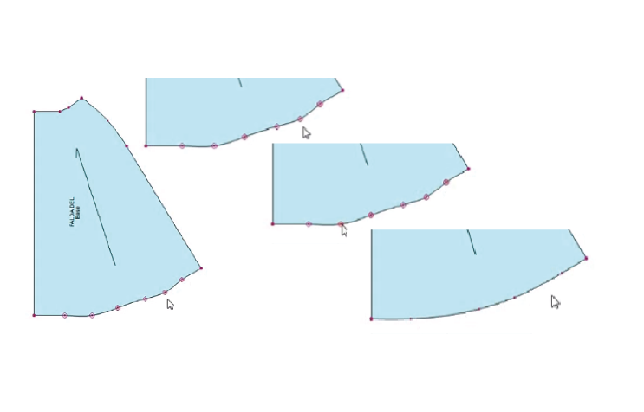

Tres de los patrones parecen ser secciones ampliadas, mostrando más detalles en los puntos de ajuste o costura. Uno de los patrones (izquierda) tiene una línea que podría representar una dirección del grano o una pinza. Los otros patrones describen curvas y puntos de referencia para el ensamblaje.

**9.**Haga clic en los puntos que no se requieren, y luego suprimir.

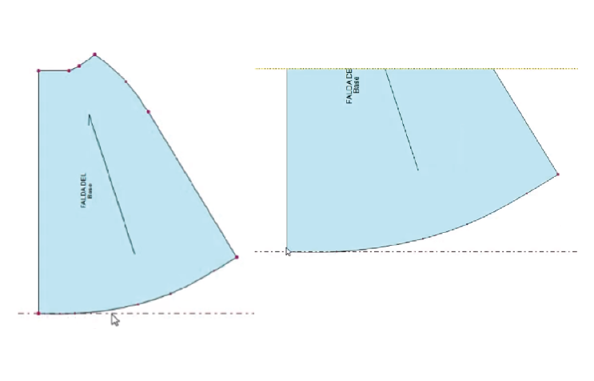

El patrón de la izquierda tiene una flecha y líneas que indican instrucciones de ensamblaje, probablemente para la dirección del grano o una pinza. El patrón de la derecha parece ser una sección más grande, también con una flecha similar. Ambas piezas tienen líneas punteadas en la parte inferior que podrían indicar un borde o una línea de corte adicional.

**10.**Con ayuda de una línea guía ubique el ruedo de la falda centro frente y verifique que la curva no sobrepase la línea escuadrada.

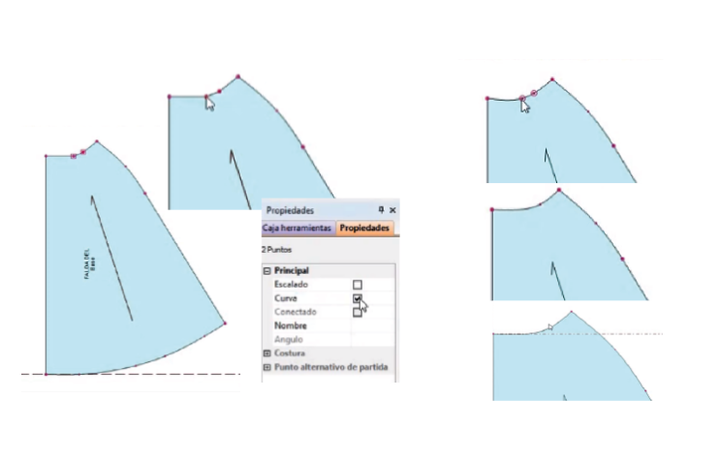

Hay un panel de "Propiedades" en el centro que permite ajustar características como "Escalado", "Curva" y "Conectado". Los patrones incluyen flechas y líneas que indican la dirección del grano o las pinzas, y algunos tienen líneas punteadas que podrían representar bordes o líneas de corte adicionales.

**11.**Haga clic en los puntos de la cintura en sentido de las manecillas del reloj, en la pestaña **propiedades**quite el atributo de **escalado** y asigne el atributo de **curva**, suprima uno de los dos puntos y verifique que la línea guía de la curva no sobrepase la línea escuadrada.

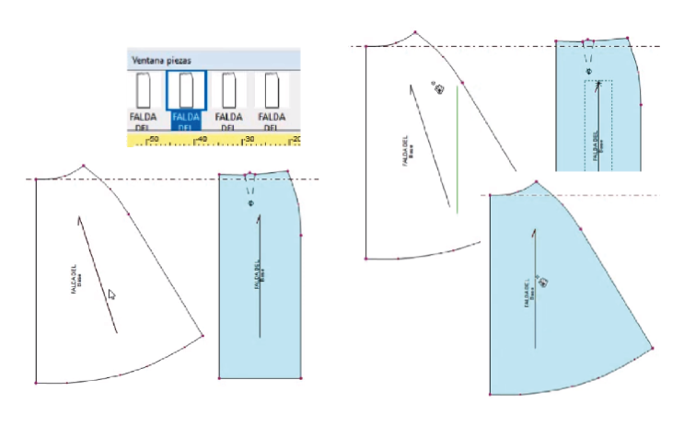

En la parte superior hay una ventana del software titulada "Ventana piezas" que detalla las diferentes piezas de una falda. Los patrones incluyen líneas y flechas que indican la dirección del grano y posibles pinzas o pliegues, con líneas punteadas que podrían representar bordes o líneas de corte adicionales.

**12.**Seleccione en la ventana piezas otra falda; para ajustar el hilo de tela seleccione la herramienta **copiar o mover interno**, arrastre al otro hilo de tela y haga clic.

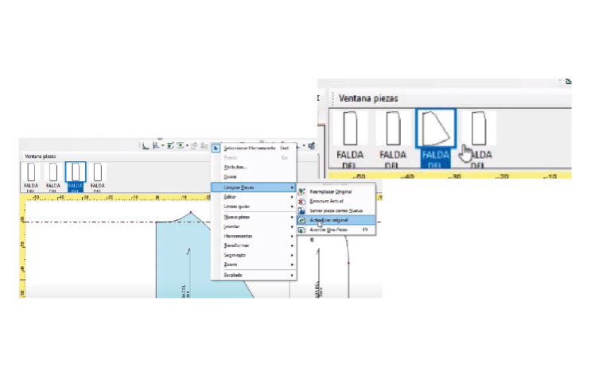

A la izquierda, hay un menú desplegable con varias opciones relacionadas con la manipulación de líneas y piezas. En la parte superior, una ventana titulada "Ventana piezas" expone diferentes piezas de una falda. Abajo, se presenta parte de un patrón de costura coloreado en azul claro con líneas y flechas que indican instrucciones de ensamblaje. Las opciones del menú permiten al usuario trabajar con las líneas y ajustar detalles del patrón.

**13.**Haga clic derecho sobre la falda previamente modificada, escoja la opción **limpiar pieza**, posteriormente seleccione **actualizar original**, suprima cada una de las líneas para limpiar la mesa de trabajo. Marque línea guía.

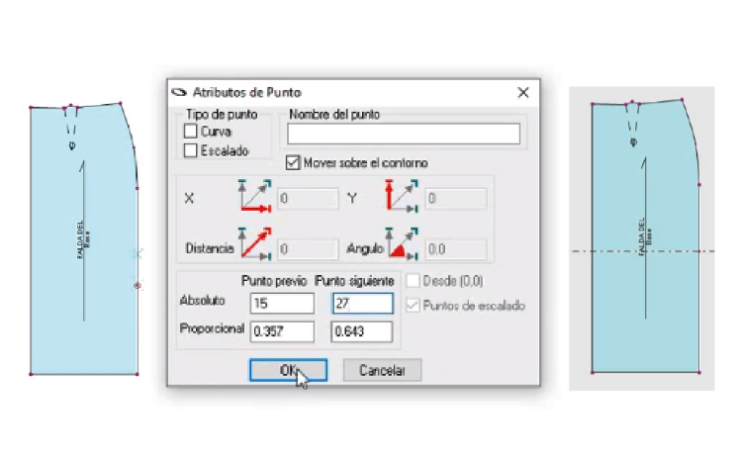

Entre los dos patrones, hay una ventana emergente titulada "Atributos de Punto". Esta ventana permite ajustar diversos parámetros del punto, como el tipo de punto (curva o escalado), la posición (X, Y), distancia, ángulo y los puntos previos y siguientes. La ventana también incluye opciones para mover el punto sobre el contorno y definir si es proporcional o absoluto.

**14.**Tome la herramienta **construir pieza**, haga clic sobre la pieza a seleccionar, haga clic para separar la pieza que se desea ampliar o modificar.

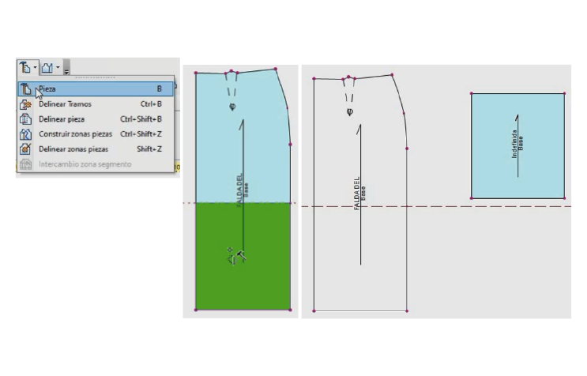

El primer patrón a la izquierda está dividido en dos colores: la parte superior en azul claro y la parte inferior en verde, con flechas y líneas que indican instrucciones de ensamblaje. En la parte superior izquierda de la imagen, hay un menú desplegable con opciones como "Definir pieza", "Definir Tamaño", "Definir piezas", "Construir zonas piezas", y "Definir zonas piezas". Los otros dos patrones también están coloreados en azul claro, con líneas y flechas similares que indican detalles del ensamblaje.

**15.**Seleccione en el sentido de las manecillas del reloj dónde se va a dar el vuelo de la pieza. Seleccione en el grupo de herramientas **aflojar**, opción **abrir múltiples flojos** e indique el número de flojos que se quiere trabajar, los flojos corresponden al número de cortes para dar amplitud.

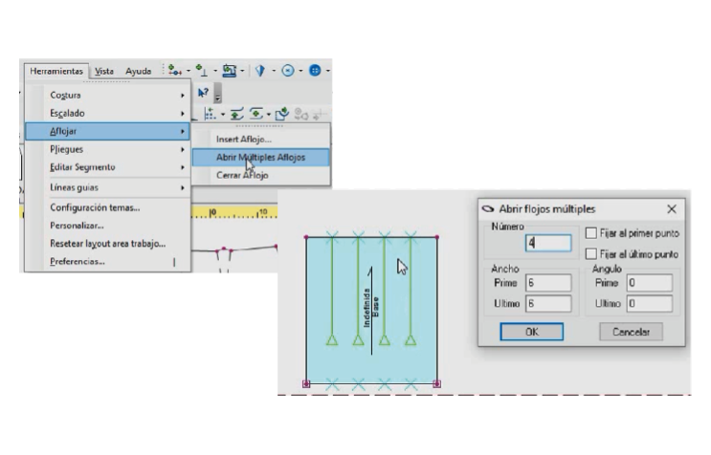

En la parte superior izquierda, hay un menú desplegable con opciones relacionadas con "Ajustar", incluyendo "Insert Ajuste", "Abrir Múltiples Ajustes" y "Cerrar Ajuste". En la parte inferior derecha, hay una ventana emergente titulada "Abrir Pliegues múltiples" que permite al usuario configurar el número de pliegues, el ancho, la posición de los primeros y últimos puntos, y el ángulo de los pliegues.

**16.**En la ventana emergente, en la sección **anchos**, defina el rango que se quiere trabajar, **desde el inicio hasta el final** de las amplitudes.

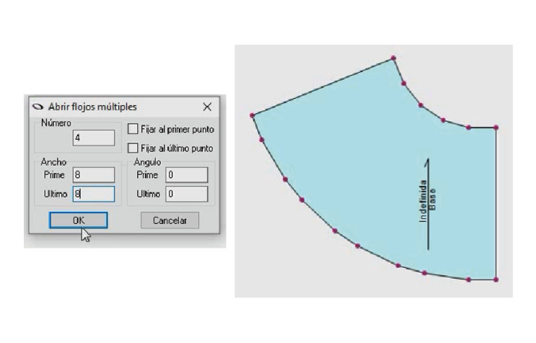

En la sección de anchos, donde se define el rango que se desea trabajar, desde el inicio hasta el final de las amplitudes.

**17.**Para suavizar la curva tome los puntos en el sentido de las manecillas del reloj, quite el atributo de **escalado**y asigne atributo de **curva.**.

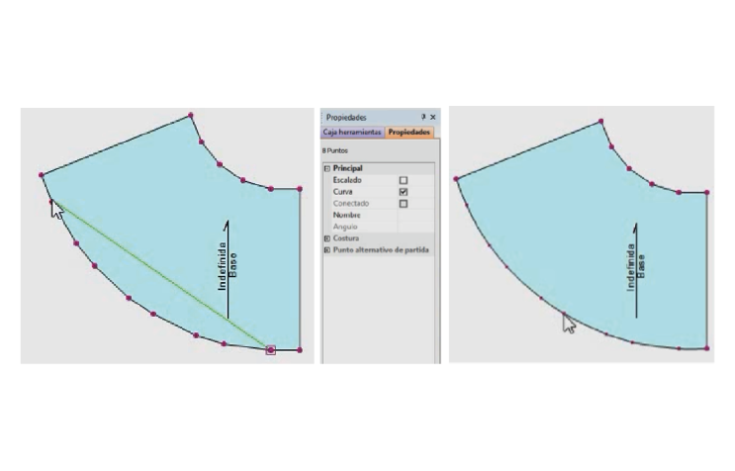

En donde debe seleccionar los puntos en el sentido de las manecillas del reloj, eliminar el atributo de escalado y asignar el atributo de curva.

**18.**Repetir el ejercicio para generar más vuelos, las alturas y anchos se pueden modificar.

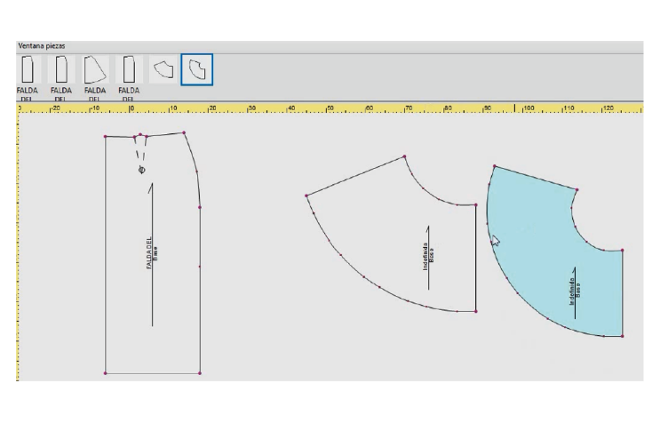

En el centro, hay dos patrones: uno rectangular a la izquierda y dos patrones curvados a la derecha, con el último patrón a la derecha resaltado en azul. En la parte superior, hay íconos de diferentes tipos de patrones de falda.

**19.**Para dividir la parte superior de la falda y hacer que coincida con el corte o con el vuelo marque la línea guía a la altura de la separación.

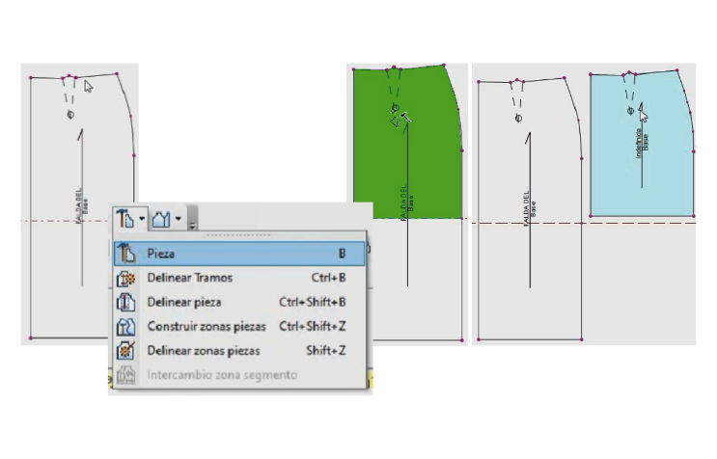

Se presentan tres patrones de falda, cada uno en una etapa diferente de edición, con áreas sombreadas en verde y azul para resaltar secciones específicas. En la esquina inferior izquierda, hay un menú desplegable con varias opciones, como "Delinear tramos", "Delinear pieza" y "Construir zonas piezas", entre otras.

* Para una mejor comprensión del tema le invito a revisar el video “modelos de faldas”.

[Ir al sitio](https://www.youtube.com/watch?v=oNEVi41jzMk)

# Trazo y corte manual

La industria textil se destaca por tener diferentes procesos productivos para elaborar prendas de vestir; cuando se habla de trazo y corte a nivel general, consiste en toda la optimización o acomodación de moldes sobre el material textil.

**Para abordar este tema, y de acuerdo con la necesidad de la industria textil frente al perfil de un patronista, se brindarán los conocimientos y se entregarán las herramientas técnicas requeridas en el área de prototipado o muestreo de producto.**

1. Reconocimiento de las prendas

**¿Para qué?**

El reconocimiento de las partes que componen una prenda de vestir es sumamente importante para el proceso de trazo y corte, de esto depende una adecuada interpretación de los requerimientos de corte.

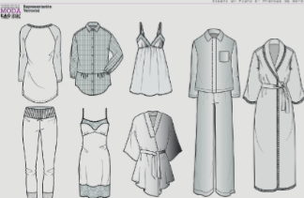

Las prendas incluyen una camiseta de manga larga, una camisa de botones, un top sin mangas, un conjunto de pijama, un pantalón, un vestido de tirantes, una bata corta y una bata larga con cinturón. Cada prenda está detalladamente ilustrada, indicando diferentes estilos y diseños para ropa femenina.

**Dibujo técnico**

Representación detallada de una prenda y las partes que la componen, permite identificar todas sus características técnicas, pespuntes, botones, costuras, pinzas, acabados. No tiene movimiento, pero se puede identificar la parte delantera y posterior.

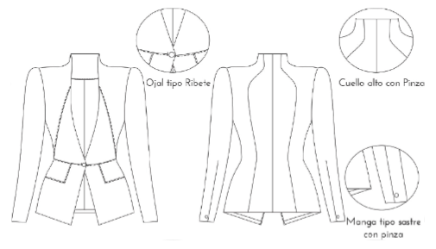

Incluye pantallazo frontal y posterior de la chaqueta, así como ampliaciones de características particulares: un ojal tipo ribete, un cuello alto con pinza y una manga tipo sastre con pinza. Estas ampliaciones resaltan los elementos de confección y estilo de la prenda.

**Componentes de las prendas**

Los componentes son los elementos y/o partes de las que están formadas las prendas de vestir.

Estos pueden ser:

* Exteriores.
* Interiores.
* Hilos.
* Fornituras y complementos.

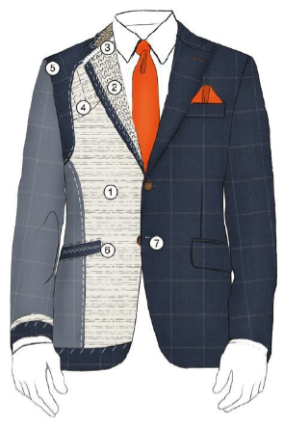

Los componentes se dividen en cuatro categorías: exteriores, interiores, hilos, y fornituras y complementos.

**Componentes exteriores**

Son todas las partes del material textil base con la que está elaborada la prenda en el exterior.

1. Delanteros y posteriores.
2. Cuellos.
3. Mangas.
4. Bolsillos.
5. Puños, entre otros.

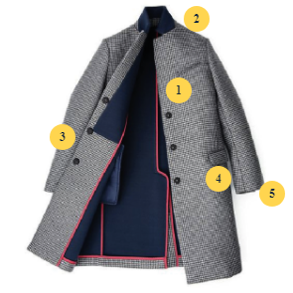

Estos elementos están formados por el material textil base utilizado para confeccionar la prenda en su exterior.

**Componentes interiores**

Todos aquellos elementos y/o partes que van en el interior o revés de la prenda, estos pueden ser:

1. Foro.
2. Entretela.
3. Guata.
4. Sesgo.

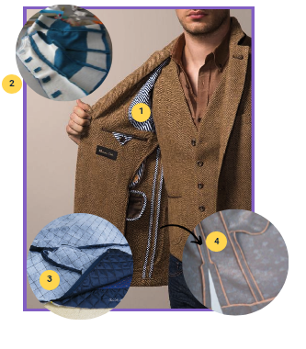

Estos elementos son las partes que se encuentran en el interior o el revés de la prenda.

**Hilos**

Son uno de los elementos principales que logran unir las diferentes partes de la prenda.

1. Pespuntes.
2. Puntadas decorativas.
3. Bastas.
4. Puntadas manuales.

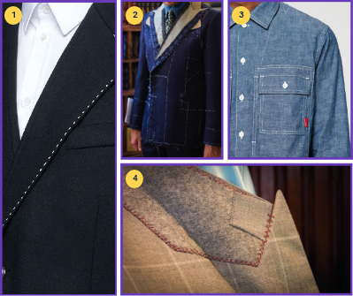

Se exponen ejemplos de pespuntes, puntadas decorativas, bastas y puntadas manuales, que son los tipos principales de costuras utilizados en la creación de ropa.

**Fornituras y complementos**

Las fornituras son el conjunto de accesorios y adornos que puede llevar una prenda de vestir. Dentro de ellos se identifican: los botones, las cremalleras, corchetes, broches de presión, hebillas, ojetes, vivos, puntillas, cintas, apliques, gomas, cordones, etc.

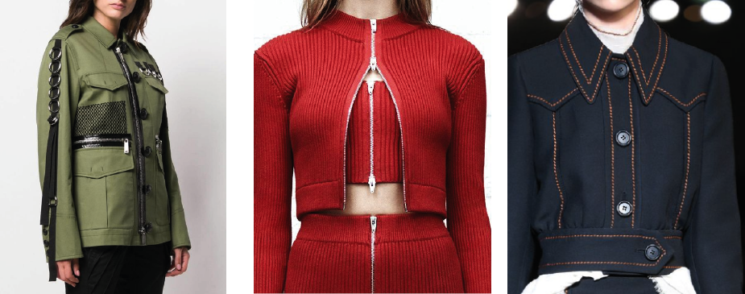

A la izquierda, hay una chaqueta verde con múltiples bolsillos y detalles en negro, incluyendo correas y cremalleras. En el centro, se presenta un conjunto rojo ajustado con un diseño de cremallera frontal y recortes decorativos. A la derecha, se ve una chaqueta negra con pespuntes contrastantes en color marrón y botones grandes, destacando un estilo estructurado y moderno.

**Identificación de piezas**

Cada prenda está compuesta por piezas que tienen un nombre específico de acuerdo con la ubicación. Cada pieza tiene especificaciones técnicas de acuerdo con el proceso de extendido y corte del textil.

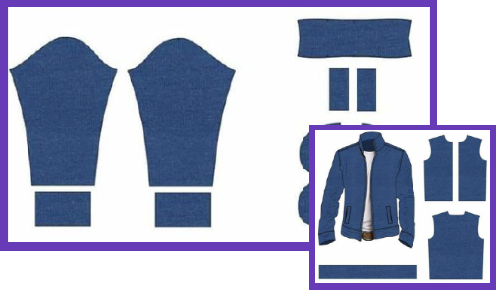

Los patrones incluyen piezas para las mangas, el cuello, los puños y otras partes esenciales del diseño. En una esquina, se presenta una imagen pequeña de la chaqueta completa, indicando cómo se ensamblan las piezas para formar la prenda final.

**Reconocimiento de las partes que conforman una prenda de vestir**

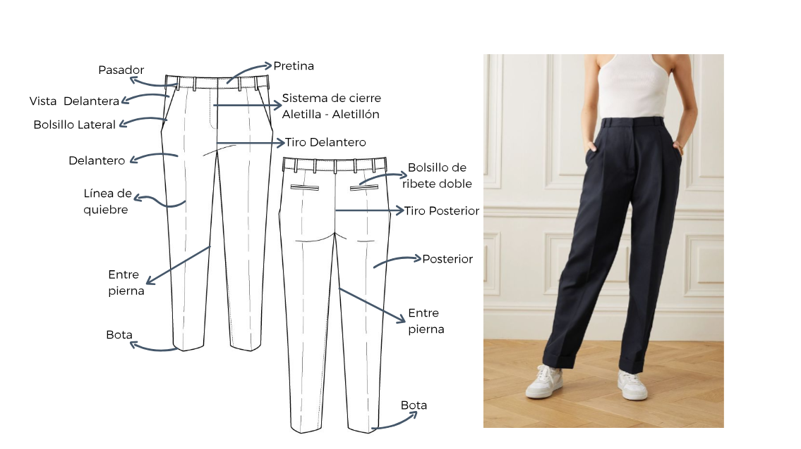

Estas incluyen: pretina, pasador, vista delantera, bolsillo lateral, delantero, línea de quiebre, entrepierna, bota, sistema de cierre (aletilla o aletillón), tiro delantero, bolsillo de ribete doble, tiro posterior y posterior. Cada componente está claramente señalado para resaltar su ubicación y función en el diseño del pantalón.

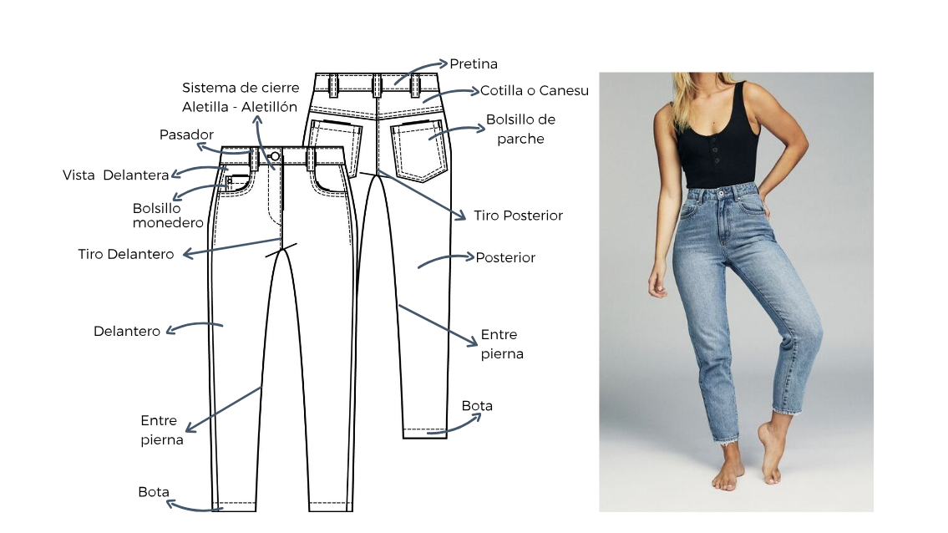

Las partes señaladas incluyen: pretina, pasador, vista delantera, bolsillo monedero, tiro delantero, delantero, entrepierna, bota, sistema de cierre (aletilla o aletillón), cotilla o canesú, bolsillo de parche, tiro posterior y posterior. Cada componente está claramente etiquetado para mostrar su ubicación y función en el diseño del pantalón.

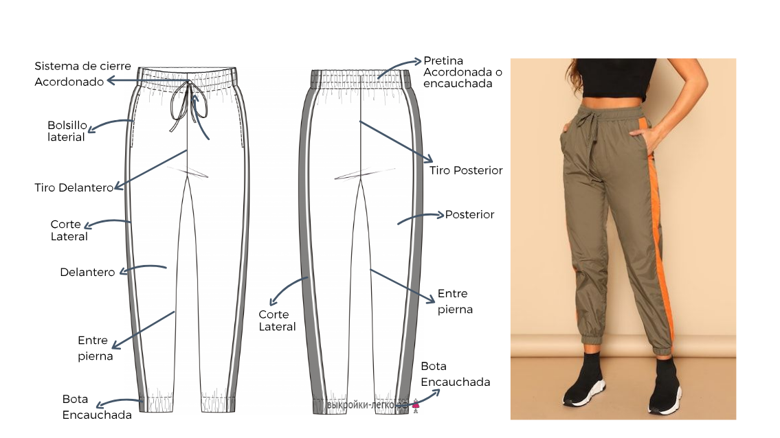

Las partes señaladas incluyen: sistema de cierre acordonado, bolsillo lateral, tiro delantero, delantero, entrepierna, bota encauchada, corte lateral, pretina acordonada o encauchada, tiro posterior y posterior. Cada componente está claramente etiquetado para exponer su ubicación y función en el diseño del pantalón deportivo.

**Despiece pantalón**

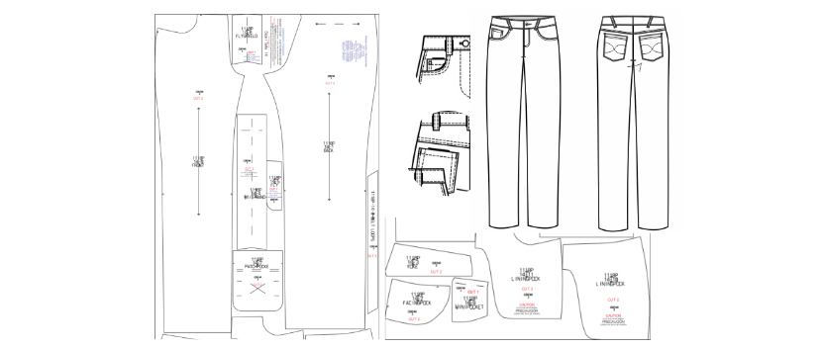

Incluye imágenes de las técnicas del pantalón terminado, así como las piezas individuales del patrón, como las piernas, bolsillos, cintura y otras partes. Cada pieza del patrón está detallada con marcas y anotaciones que facilitan su ensamblaje.

**Despiece cargo**

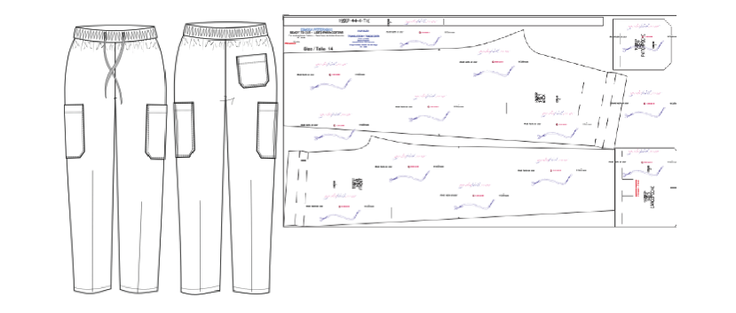

A la derecha, se presentan las piezas individuales del patrón necesarias para su confección, cada una con anotaciones y marcas para guiar el ensamblaje.

**Despiece de camisa**

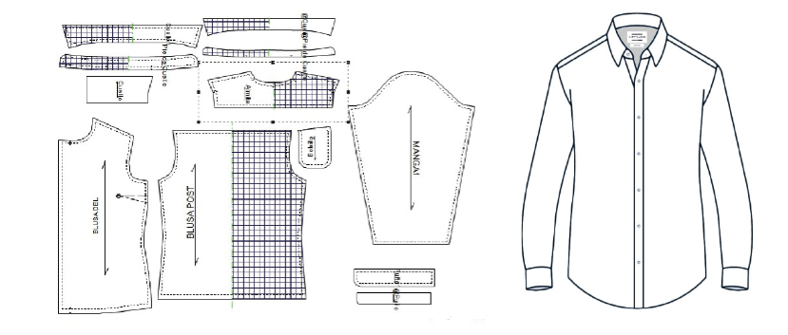

Incluye una vista técnica de la camisa terminada y los patrones necesarios para su confección. Las piezas del patrón incluyen partes como las mangas, el delantero, la espalda, el cuello y los puños, cada una con sus respectivas anotaciones y marcas para facilitar el ensamblaje.

**Despiece de blusa**

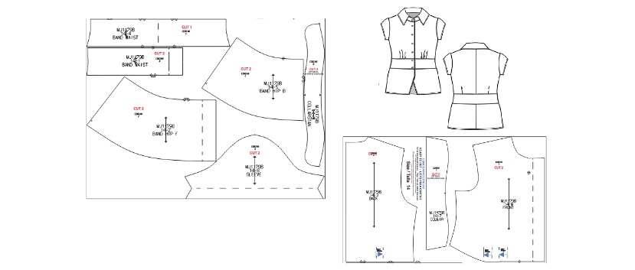

Incluye vistas técnicas de la blusa terminada y los patrones necesarios para su confección. Las piezas del patrón abarcan partes como el delantero, la espalda, las mangas y el cuello, cada una con anotaciones y marcas detalladas para guiar el ensamblaje de la prenda.

**Despiece de chaqueta**

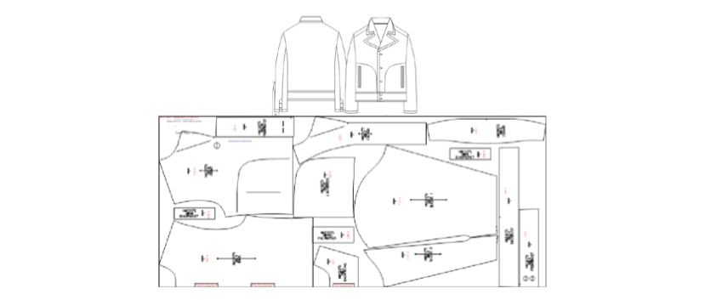

Incluye técnicas de la chaqueta terminada y los patrones necesarios para su confección. Las piezas del patrón abarcan partes como las mangas, el delantero, la espalda, el cuello y otros detalles, cada una con anotaciones y marcas específicas para facilitar el ensamblaje de la prenda.

1. Concepto de trazo y corte

**Trazo y corte**

En el proceso de trazo y corte se revisa y analiza el mejor aprovechamiento de los tejidos mediante técnicas de marcadas, dependiendo en gran parte, de la calidad de la confección de la prenda; por tal motivo, constituye una tarea determinante en el costo total del producto.

**¿Qué es el trazo?**

Procedimiento que se realiza sobre el material textil con jaboncillo o tiza, teniendo en cuenta las características dimensionales del tejido a cortar.

* Patrones
* Escuadras o reglas
* Papel de trazo
* Lápices
* Metro
* Jaboncillo de tiza
* Mesa

La marcación de las piezas que componen la prenda, sea manual o asistida por computador, requiere la adecuada distribución de los patrones sobre la extensión de la tela. El trazo se debe realizar por cada material, por ejemplo:

* Trazos en tela
* Forro
* Entretelas

**Se debe tener en cuenta cantidades y tallas según orden de corte. En el caso del corte troquelado se realiza mediante el uso de plantillas colocadas a presión y se procede a cortar.**

**¿Qué es el corte?**

El corte se define como el proceso de transformación de la materia prima textil (tejido o tela) en piezas útiles para confeccionar prendas de vestir, este proceso de transformación se realiza utilizando máquinas especializadas de corte o con tijeras convencionales.

Para obtener excelentes resultados en el proceso de corte se requiere de:

* Máquina de corte o tijeras convencionales.
* Otras herramientas.

**Tipos de corte**

1. **Manual**

Requiere la utilización de tijeras más o menos de 8 pulgadas, usadas solo para corte de tela; se colocan directamente los moldes y se procede a cortar.

1. **Convencional**

Utiliza maquinaria y equipos electromecánicos, disminuyendo la intervención de operaciones manuales.

1. **Automático**

Comprende mesa, unidad de control conformado por el ordenador con softwareespecializado, cabezal de corte y carro extendedor automático, permitiendo optimizar el espacio y tiempos de corte.

**Herramientas**

* Patrones
* Reglas
* Jaboncillo o tizas
* Papel trazo
* Meza de corte

**Máquinas de corte industrial**

* Cortadora automática
* Cortadora sin fin
* Cortadora vertical
* Cortadora circular
* Cortadora de mano
* Guante malla

**Otras herramientas**

* Tijeras
* Punzón
* Máquina perforadora
* Agujas o alfileres para sujeción del textil  
  **Urdimbre y trama**

**Urdimbre:** la serie longitudinal de los hilos recibe el nombre de urdimbre, y cada uno de los elementos que la constituyen se denomina hilo. Los hilos verticales son la urdimbre.

**Trama:** la serie transversal recibe el nombre de trama, y cada una de sus unidades se denomina pasada. Las pasadas horizontales son la trama.

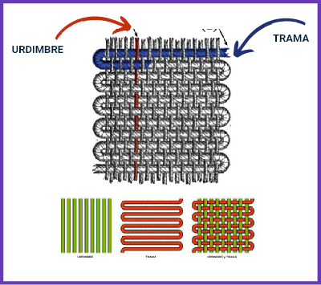

La "Urdimbre" está indicada con una flecha roja y corresponde a los hilos longitudinales que se mantienen tensos en un telar. La "Trama" está indicada con una flecha azul y corresponde a los hilos transversales que se entrelazan con la urdimbre. Debajo del diagrama principal, hay tres ilustraciones que describen diferentes patrones de entrelazado de hilos: a la izquierda se expone el esquema de la urdimbre, en el centro la forma en que se teje la trama, y a la derecha la combinación de ambos elementos en el tejido final.

**Hilo de tela**

El hilo de tela se conoce también como sentido de hilo, y se refiere a la dirección que siguen los hilos de urdimbre (longitudinal) y trama (transversal).

La línea que atraviesa la urdimbre y la trama en sentido diagonal es conocida con el nombre de sesgo o bies.

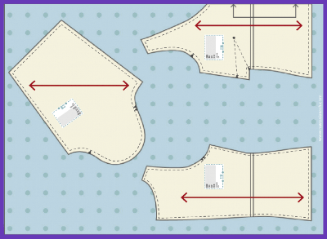

Cada pieza del patrón tiene flechas rojas indicando la dirección del hilo de la tela. La pieza a la izquierda es de forma irregular, probablemente una manga, con las flechas indicando la dirección del hilo paralelo al borde inferior. Las otras dos piezas, que parecen ser partes del cuerpo de una prenda, también tienen flechas indicando la dirección del hilo a lo largo del largo de las piezas. Cada pieza del patrón tiene un pequeño rectángulo blanco en el centro, que es una etiqueta o una marca de referencia.

**Sesgo o bies**

Se llama sesgo o bies al sentido diagonal de las telas en un ángulo de 45° grados; diagonal o al sesgo aporta mejor caída y cierta elasticidad. En algunos casos es necesario cortar las piezas de una prenda al sesgo debido a su diseño.

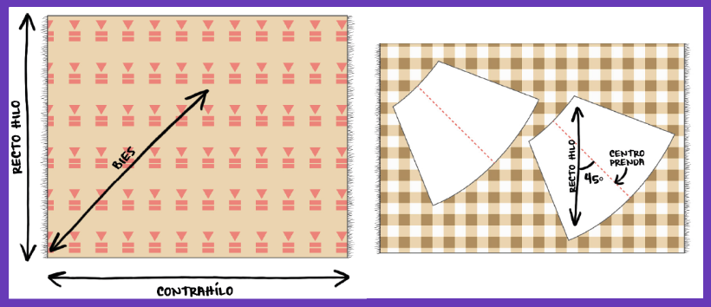

A la izquierda, se presenta un cuadrado de tela con las direcciones señaladas. A la derecha, se detalla cómo colocar los patrones en la tela, alineándolos según el recto hilo y el centro del pliegue para asegurar un corte preciso y adecuado.

**En el material textil**

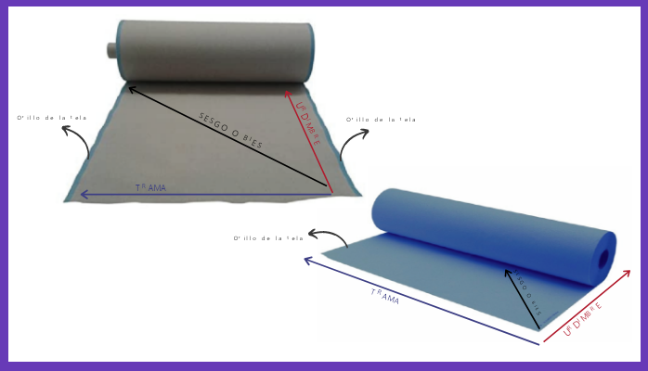

En el rollo de la izquierda, se indican las direcciones con flechas y etiquetas, exponiendo cómo identificar el sesgo o bies, el largo de la tela y el orillo o borde. En el rollo de la derecha, se repiten las indicaciones para el largo de la tela, el orillo y el sesgo o bies. Estas directrices son esenciales para cortar la tela correctamente y asegurar la orientación adecuada de las piezas del patrón.

**Anchos de las telas**

Los anchos de las telas que se pueden encontrar normalmente en los puntos de venta tienen diferentes medidas que suelen estar normalizados. Estos anchos vienen de fábrica y se dividen en:

**Ancho simple**

Están elaborados a partir de 70 cm a 90 cm de ancho, en este grupo se encuentran cambre, paños, fieltro, blonda, satén, lino, etc.

**Ancho angosto**

Están elaborados a partir de 0,5 mm hasta 25 cm de ancho, en este grupo se encuentran los encajes, franjas, cintas, elásticos, etc.

**Ancho doble**

Están elaborados a partir de 140 cm y 150 cm de ancho, en este grupo se encuentran paños, tafetán, popelina, crepé, entretelas, denim, etc.

**Ancho especial**

Están elaborados a partir de 2,80 cm, en este grupo se encuentran la tapicería y la decoración.

**Orillos de tela**

Son los bordes longitudinales de la tela, están tejidos con una apariencia

diferente y densa, como consecuencia de tratamientos de humectación y secado, que sufren una vez han sido tejidas para su estabilización.

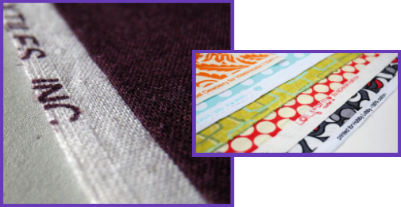

El orillo es el borde terminado de la tela, que no se deshilacha. En la imagen a la izquierda, se detalla un orillo blanco con texto impreso en color oscuro que parece ser parte del nombre de la empresa fabricante. La imagen a la derecha expone varios orillos de diferentes telas, cada uno con colores y patrones distintos, además de texto impreso que incluye nombres de diseñadores, fabricantes y posiblemente información de copyright. Estos orillos describen una variedad de colores y diseños, indicando la diversidad en la producción textil.

**¿Cómo surgen?**

Los agujeritos de los orillos son realizados por unas plaquetas de agujas situadas en los laterales de los hornos encargados de secar las telas y que hacen que estas se mantengan sujetas y estiradas en su ancho durante todo el proceso. Suelen perforar el tejido desde el revés hacia el derecho, por lo que, por regla general, las rebabas de las perforaciones en los orillos indican el **derecho de la tela.**

**Tipos de orillos**

El propósito del orillo es que la tela no se deshilache. Según el diseño o fabricante los orillos de la tela se dividen en:

1. **Orillo metido**

Una aguja especial en forma de gancho impulsada por una leva, después de que esta se corta, la inserción del extremo del hilo retorna, formando así un borde fuerte. Este sistema es usado generalmente en las telas de peso ligero a medio.

1. **Orillo leno**

Estos orillos se obtienen uniendo la trama con fuertes hilos adicionales y eliminando mediante corte los extremos de la trama que sobresalen. Este sistema es usado generalmente en las telas de peso pesado.

1. **Orillo de puntada cadeneta**

Este tipo de orillo se produce mayoritariamente en un mecanismo de tejido de punto, se realiza principalmente en una máquina de tejer por medio de agujas.

1. **Orillos fusionados**

Se obtiene presionando unos elementos mecánicos calientes en el borde de la tela, este método se puede aplicar en textiles de fibras sintéticas.

1. **Orillos lisos**

Este tipo de orillo también llamado orillo de estampación es usado para controlar los colores básicos que tiene el dibujo, enumerándolos en el orden de estampación, además añade la marca del fabricante.

1. **Orillos de cinta**

Este tipo de orillo es utilizado por los fabricantes de textiles clásicos como paños, también tejen sus nombres en el orillo para que sean identificados fácilmente en las sastrerías a medida.

1. Proceso de extendido

**¿Qué es el extendido?**

El tendido o extendido consiste en ubicar la tela sobre una superficie plana (mesa de corte), ya sea una capa de tela o varias según la orden de producción; se extiende la tela considerando las características del textil, se prepara y selecciona los materiales e instrumentos necesarios para la ejecución de la tarea; el extendido se puede realizar de dos formas:

* **Con carro extendedor**

Extendedora automática, extendedora de codo.

* **Manual**

Extendedora de carro o coche.

**Herramientas**

* Pesas
* Pinzas
* Agujas o alfileres para sujeción textil.

**Extendido manual**

En el extendido manual se sitúa la pieza de textil en un extremo de la mesa, mientras dos operarios efectúan el estirado de la tela (pueden también utilizar un carro de extendido) hasta el largo previamente establecido.

Recomendaciones:

1. **Alineación**

Se recomienda que el textil se encuentre completamente alineado al orillo, de ser posible alinear los dos orillos.

1. **Tensión**

En lo posible evitar la tensión en la tela, ya que después del corte las piezas pueden quedar reducidas (pequeñas con relación al tamaño real del molde).

1. **Arrugas**

Evitar que la tela se encuentre arrugada en el tendido para que no se formen burbujas de aire, que ocasionan distorsiones en el corte.

1. **Consumo**

Cortar solamente lo necesario para evitar más consumo de tela, controlando el desperdicio de acuerdo con la acomodación de los moldes.

**Preparación del textil**

Algunos textiles se pueden encoger o aumentar después de ser sometidos al lavado o planchado, por tal motivo, se sugiere que antes de realizar cualquier proceso de extendido y corte, el textil sea sometido a lo siguiente:

* Pruebas de % de elongación o reducción.
* Pruebas de fusionado.
* Pruebas de fusionado.
* Lavado.
* Planchado.
* Identificación de defectos textiles.

**Disposición de la tela sobre la mesa**

Extienda el textil sobre la mesa y defina el tipo de extendido de acuerdo con los patrones que desea trabajar:

**Tendido abierto**

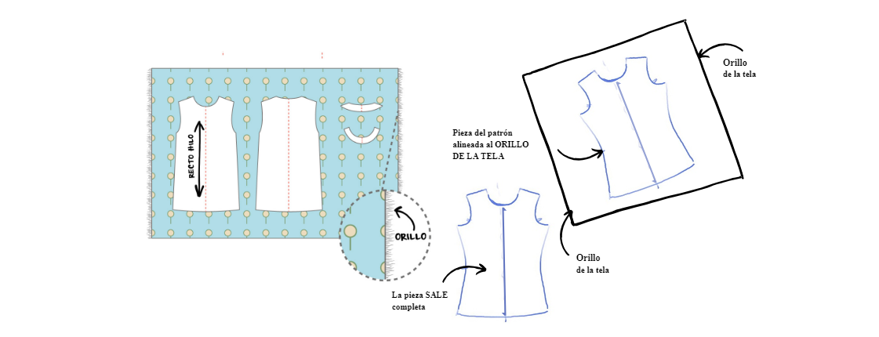

A la izquierda, se detallan los patrones colocados sobre una tela, alineados con el recto hilo y el orillo de la tela para asegurar un corte preciso. A la derecha, se ilustra cómo una pieza del patrón debe estar alineada con el orillo de la tela para que salga completa y correctamente cortada. Las instrucciones enfatizan la importancia de seguir la dirección del recto hilo y el orillo para obtener un resultado adecuado.

**Tendido cerrado**

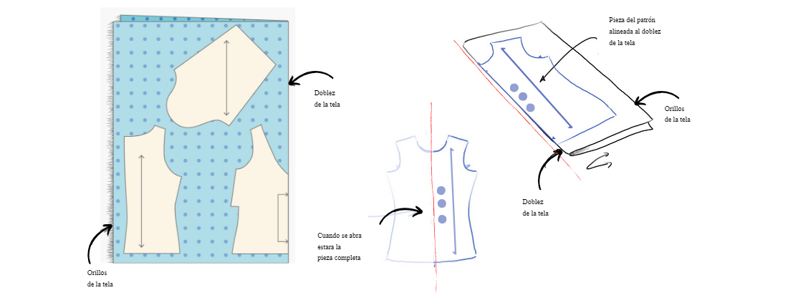

A la izquierda, se ven patrones colocados sobre una tela, alineados con el recto hilo y el orillo de la tela para asegurar un corte preciso. A la derecha, se ilustra cómo una pieza del patrón debe estar alineada con el orillo de la tela para que salga completa y correctamente cortada. Las instrucciones enfatizan la importancia de seguir la dirección del recto hilo y el orillo para obtener un resultado adecuado.

**Extendido industrial**

El proceso de extendido industrial se realiza a través del softwareespecializado (CAD, sistemas de diseño asistido por computador: Optitex, Lectra, Audaces). Este proceso se realiza según las especificaciones de la orden de corte o ficha técnica. Los extendidos utilizados en la industria son:

**Extendido cara arriba**

La capa de tela se extiende según el largo del trazo, es importante determinar cuál es el derecho de la tela, ya que esta debe quedar mirando hacia arriba con respecto a la mesa. Se extiende la capa desde el inicio del trazo hasta el final del largo del trazo y se procede a cortar; nuevamente se desplaza la siguiente capa desde el inicio y se repite el proceso el número de veces que requiera las capas.

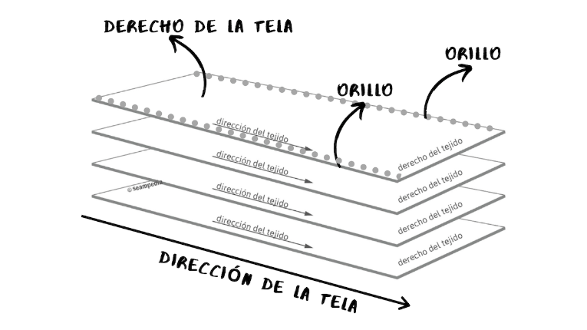

Las flechas señalan la "Dirección de la tela" a lo largo de las capas, que están etiquetadas con "dirección del tejido" y "derecho del tejido". Es crucial extender la capa de tela según el largo del trazo y determinar cuál es el derecho de la tela para asegurar que todas las piezas se corten en la misma orientación, manteniendo la consistencia en la apariencia y el comportamiento del tejido en la prenda final.

**Extendido al lomo o doblez de tela**

Se realiza cuando la tela se dobla a la mitad de su ancho, se une orillo con orillo formando un doblez de tela en un extremo, conocido como lomo. Al doblar la tela queda derecho con derecho, lo que se denomina careado o cara a cara. Este tipo de extendido se utiliza para cortar prototipos, es utilizado por modistas o sastres.

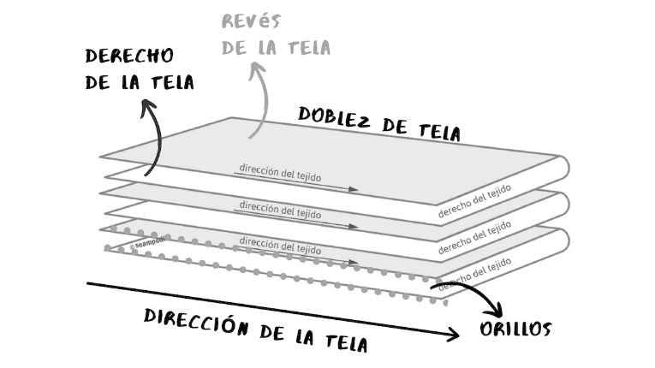

Las flechas señalan la "Dirección de la tela" y los "Orillos", que son los bordes terminados. Cada capa está etiquetada con "dirección del tejido" y "derecho del tejido". Es crucial extender la capa de tela según el largo del trazo y determinar cuál es el derecho de la tela para asegurar que todas las piezas se corten en la misma orientación, manteniendo la consistencia en la apariencia y el comportamiento del tejido en la prenda final.

**Extendido cara a cara**

La capa de tela se extiende según el largo del trazo, es importante determinar cuál es el derecho de la tela, ya que la primera capa debe quedar con el derecho hacia arriba con respecto a la mesa. Se extiende la capa desde el inicio del trazo hasta el final del largo del trazo y se procede a cortar.

Se repite el proceso con la siguiente capa, pero teniendo en cuenta que esta debe quedar con el derecho de tela hacia abajo, quedando cada a cara con la primera capa. Las siguientes capas deben quedar en pares, derecho con derecho de la tela.

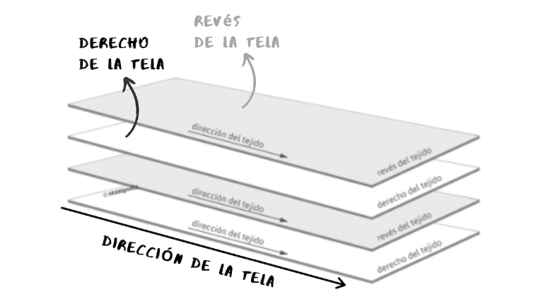

Las flechas indican la "Dirección de la tela" a lo largo de las capas. Cada capa está etiquetada con "dirección del tejido", "derecho del tejido" y "revés del tejido". Es crucial extender la capa de tela según el largo del trazo y determinar cuál es el derecho de la tela para asegurar que todas las piezas se corten en la misma orientación, manteniendo la consistencia en la apariencia y el comportamiento del tejido en la prenda final.

**Extendido zigzag**

El proceso es igual al extendido cara a cara, la diferencia es que no se cortan los extremos. Una vez llegado al extremo dobla sobre sí mismo para hacer el recorrido en sentido contrario. De esta forma las capas de tela deben quedar pares cara con cara y revés con revés.

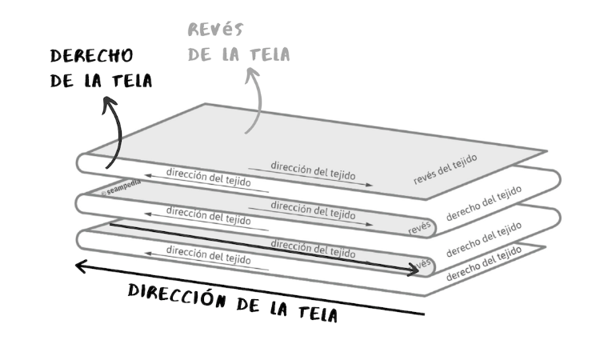

Las flechas indican la "Dirección de la tela" y señalan que las capas están dobladas, lo que también se señala con la etiqueta "doblez de tela" en una de las capas. Cada capa está etiquetada con "dirección del tejido", "derecho del tejido" y "revés del tejido". Es crucial extender la capa de tela según el largo del trazo y determinar cuál es el derecho de la tela para asegurar que todas las piezas se corten en la misma orientación, manteniendo la consistencia en la apariencia y el comportamiento del tejido en la prenda final.

**Extendido escalonado o espiga**

Es un extendido cara arriba en el que los largos de las capas de tela no son iguales. Las capas más largas se colocan debajo y las más cortas se colocan arriba formando un escalón, este tipo de extendido se emplea para ajustar en un solo trazo diferentes cantidades en relación con tallas y colores de prendas a cortar.

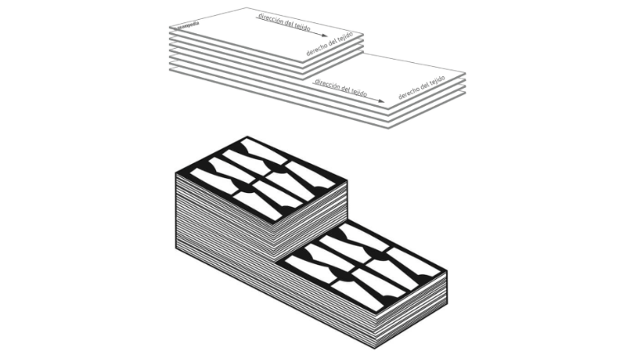

En la parte superior, se expone un apilamiento de capas de tela, cada una etiquetada con "dirección del tejido" y "derecho del tejido". En la parte inferior, se presenta un apilamiento de telas con patrones de corte dispuestos sobre ellas, listos para ser cortados. Los patrones están alineados y optimizados para el corte, asegurando que todas las piezas se corten de manera consistente y eficiente. Este proceso es crucial para mantener la orientación correcta del tejido y asegurar la calidad de las piezas finales.

1. Tipos de trazo

**Tipos de trazo según requerimientos de patronaje:**

* Requerimientos desde patronaje.
* Tendido y marcación.
* Características del material.

**Señalización**

Para tener claro los requerimientos desde el área de patronaje es importante identificar y conocer la respectiva señalización de patrones:

* Hilo de tela.
* Referencia o diseño.
* Nombre de la pieza.
* Número de veces a cortar.
* Tipo de material.
* Número de pieza en el tendido.
* Piquetes.
* Plantilla.

**Señalización - Hilos de tela**

Para tener claro los requerimientos desde el área de patronaje es importante identificar y conocer la respectiva señalización de patrones:

* Urdimbre
* Trama
* Sesgo o bies

Hilo de tela una cabeza hacia arriba, hilo de tela una cabeza hacia abajo, hilo de tela una cabeza doble.

**Trazo bidireccional, vello en ambos sentidos**

Este trazo/marcado se realiza cuando el hilo de tela tiene la cabeza doble; se pueden colocar los patrones en dos sentidos de dirección.

El material textil que se utilice no debe tener restricción con respecto a sus características.

Hilo de tela una cabeza doble.

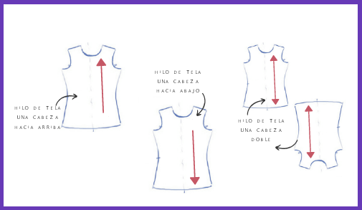

Se exponen tres piezas del patrón con flechas rojas que indican la dirección del hilo. Las instrucciones resaltan la necesidad de colocar el hilo de la tela de una camisa hacia arriba o hacia abajo según corresponda, asegurando que todas las piezas se corten correctamente alineadas con el hilo para mantener la coherencia en el diseño final de la prenda.

**Bidireccional, vello en ambos sentidos**

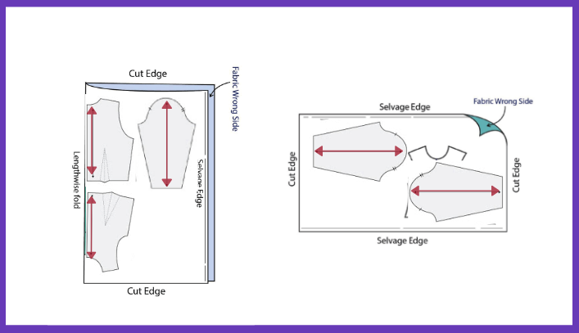

En ambos ejemplos, las piezas del patrón están alineadas con flechas rojas que indican la dirección del hilo. A la izquierda, las piezas están colocadas cerca del orillo y el borde cortado, mientras que, a la derecha, las piezas están alineadas con el orillo y el borde cortado de la tela, asegurando que las piezas se corten correctamente siguiendo la dirección del hilo para una confección precisa.

**Trazo direccional, vello en un solo sentido**

Este trazo/marcado se realiza cuando el hilo de tela tiene la cabeza sea hacia arriba o hacia abajo; se deben colocar los patrones en un sentido de dirección. El procedimiento de marcado tendrá por resultado un producto con la más elevada calidad. Este tipo de trazo se usa para materiales que tienen restricción con respecto a sus características en cuanto a brillo, cambio de color al tacto, estampados, dirección de pelo/vello, entre otros.

Hilo de tela una cabeza hacia arriba - Hilo de tela una cabeza hacia abajo.

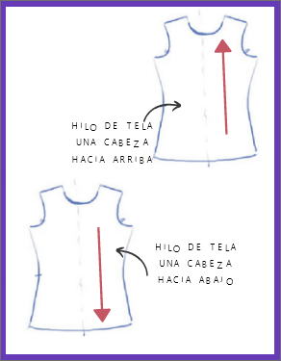

Una pieza tiene la flecha del hilo apuntando hacia arriba, indicando "hilo de tela una cabeza hacia arriba", y la otra pieza tiene la flecha del hilo apuntando hacia abajo, indicando "hilo de tela una cabeza hacia abajo". Estas instrucciones aseguran que las piezas del patrón se coloquen correctamente en la tela para mantener la consistencia del diseño y la estructura de la prenda.

**Direccional - vello en un solo sentido**

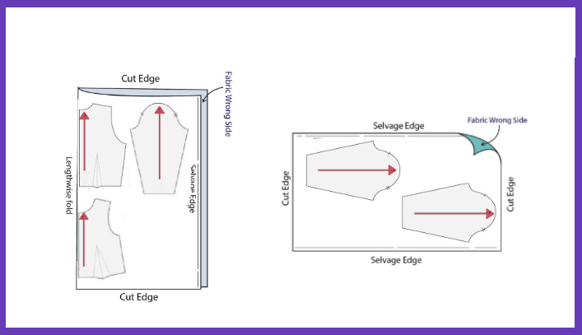

A la izquierda, las piezas del patrón están alineadas con flechas rojas que apuntan hacia el orillo de la tela, marcadas como "fold" (dobladillo) y "selvage edge" (orillo). A la derecha, las piezas del patrón también están alineadas con flechas que indican la dirección del hilo y se colocan cerca del orillo y el borde cortado de la tela. Estas guías aseguran que las piezas se corten correctamente para mantener la estructura y el diseño adecuado de la prenda.

**Señalización**

* **Referencia o diseño:** ref:20201208.
* **Nombre de la pieza:** delantero o frente.
* **Número de veces a cortar o marcadas:** x 3 veces.
* **Tipo de material:** x 1 v material base x 1 v material forro x 1 v material entretela.
* **Número de pieza en el tendido:** 1/2.

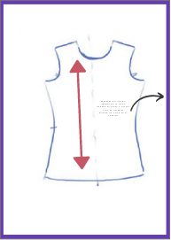

Esto asegura que la pieza del patrón se alinee correctamente con el hilo de la tela durante el corte para mantener la integridad y el ajuste del diseño final de la prenda.

1. Tendido, marcación y corte

El tendido y marcación son una parte clave para el proceso de corte, este procedimiento requiere de precisión y técnica. Una vez identificados los requerimientos desde el área de patronaje se procede a realizar el tendido y marcación, para ello es importante seguir los siguientes pasos:

* Identificar el ancho útil
* Ubicación de patrones
* Marcación
* Corte

**Ancho útil**

Es importante identificar el ancho útil del material textil antes de empezar a desarrollar el trazo; se sugiere lo siguiente:

1. **Identificar el ancho total del textil**
2. **Definir cuánto mide el orillo**

El ancho útil se halla restando al ancho total de la tela, el orillo.

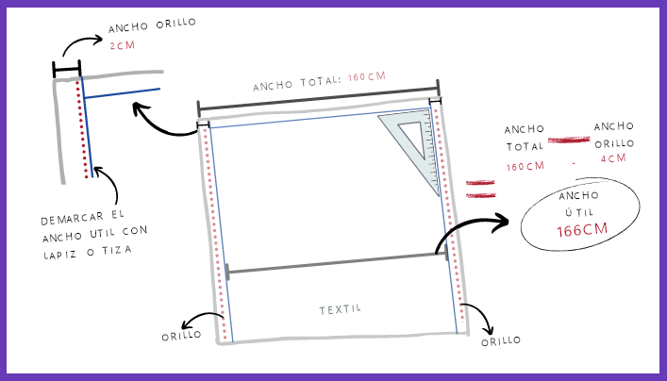

Se expone que el ancho total de la tela es de 160 cm, con un orillo de 2 cm a cada lado, lo que reduce el ancho útil a 156 cm. Las instrucciones indican marcar el ancho útil con lápiz o tiza para asegurar que las piezas del patrón se corten dentro de estas dimensiones, manteniendo el orillo fuera del área de corte. Esta práctica es esencial para maximizar el uso de la tela y garantizar que las piezas cortadas tengan la anchura correcta.

**Ubicar patrones**

Una vez identificado, analizado y alistado:

1. **Los requerimientos del patrón desde el área de patronaje**
2. **El tipo de extendido/tendido a trabajar**
3. **El ancho útil**

Se procede a hacer el trazo o marcación del molde o patrón en el textil.

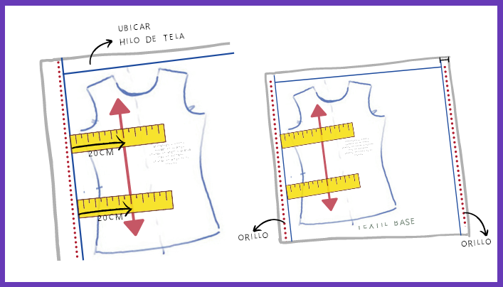

Se utilizan reglas para medir la distancia entre el hilo del patrón y el orillo de la tela, asegurando que sea igual a ambos lados (20 cm en este caso). Esto garantiza que la pieza del patrón esté correctamente alineada con el hilo de la tela, manteniendo la dirección del tejido consistente y evitando distorsiones en la prenda final.

**¿Cómo transferir patrones?**

1. **Marcar con tiza o jabón**
2. **Pinar o alfileres**
3. **Pesas para sujetar**

**Tipos de marcación**

Para transferir patrones al textil existen dos formas que son las más implementadas.

* Tiza de cal
* Jabón regular
* Lápiz tela
* Marcador tela
* Rodaja
* Papel onix o calco

Es el método más utilizado por los sastres para marcaciones especiales sobre el textil; este método tiene puntos con hebras de hilo que sirven de guía, sin llegar a manchar el textil. Esta es una puntada suelta en bucle como una indicación de dónde coser finalmente.

**Tipos de marcación, alfileres**

Fijar patrones con alfileres. Los alfileres vienen en una variedad de tamaños. Si la tela es gruesa use alfileres grandes y largos, si la tela es delgada y delicada como la seda utilice alfileres pequeños y cortos para evitar dañarla.

**Inserte los alfileres cada 3 cm al rededor del patrón y en puntos claves, evite coger mucha cantidad del textil para evitar los bucles y malformaciones a la hora de pinar, es recomendable ubicar los alfileres de forma diagonal.**

**Pinar**

Insertar alfileres en el textil para asegurar el molde.

**Lo que no se debe hacer**

* Asegurar con cinta.
* No fijar los patrones.
* No cortar el margen del patrón de forma inadecuada.
* Marcar con tiza de forma inadecuada.

**Proceso de corte**

Luego de realizar y seguir cada uno de los pasos para una adecuada calidad del proceso, se continúa con el corte del textil de acuerdo con la marcación. Para ello, es importante conocer las herramientas fundamentales para este proceso y elegir las adecuadas, lo cual garantiza un mejor trabajo.

**Herramientas**

**Tijeras castellana**

Tienen los dos orificios para los dedos del mismo tamaño, suelen tener un tamaño medio y son bastante ligeras, se recomiendan para textiles de peso liviano.

**Tijeras sastre**

Uno de los lados de la hoja no sobresale a su mango, permitiendo de esta manera apoyar las tijeras en la mesa a la hora de cortar la tela; tienen un tamaño y peso mayor. Se recomiendan para textiles de peso mediano a pesado.

**Tijeras zigzag**

Poseen dientes en las hojas, lo que crea un patrón de corte en zig zag. La función principal de este tipo de tijeras es la de evitar que se deshilache el textil después del corte.

**Cortadores térmicos**

Estos cortadores se emplean para el corte de acrílico y textiles. Una vez cortada la tela queda sellada y no se deshilacha.

**Cúter rotatorio**

Se caracteriza por ser el mejor cortador para telas, lonas, láminas plásticas, hule, vinilos y otros materiales textiles tejidos o no tejidos (fieltro). Su mango facilita el manejo, perfección y agilidad a la hora de cortar, se puede apoyar con reglas y otros elementos para una mejor precisión del corte.

**Tips de corte**

* Con una mano sostenga la tela y con la otra realice el corte.
* Realice cortadas amplias.
* El tendido no se mueve, lo que se mueve son las tijeras, la mano y el operario a medida que se va cortando.
* En cada piquete, hacer un pequeño corte de máximo 3 mm de profundidad.

1. Características del material

**Tipos de trazo**

* Requerimientos desde el patronaje
* Tendido y marcación
* Características del material

**¿Para qué?**

El reconocimiento de las características del material textil a trabajar es sumamente importante para asegurar una calidad óptima en la prenda al cortar y ensamblar. Antes de cada proceso de tendido, marcación y corte se deben verificar dichas características.

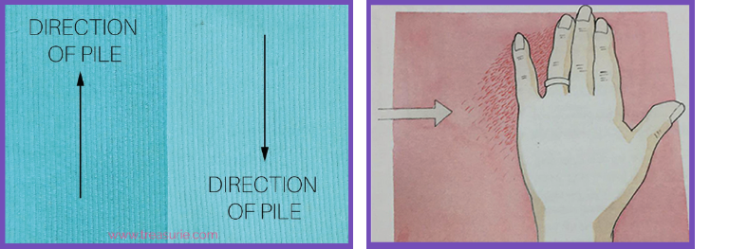

A la izquierda, se presentan dos direcciones del pelo en la tela, una hacia arriba y otra hacia abajo, indicadas con flechas. A la derecha, una mano acaricia una tela en la dirección del pelo, demostrando cómo se debe sentir la textura para determinar la orientación correcta. Estas guías son importantes para asegurar que todas las piezas del patrón se corten en la misma dirección del pelo, evitando diferencias de color y textura en la prenda final.

**¿Qué es la textura nap(velvet, pelusa, fleece)?**

Nap es la textura de los textiles que van en una dirección particular. Esta propiedad de la prenda es fundamental para garantizar la calidad de la misma. En algunos textiles se logra evidenciar el nap a simple vista como velvet, fleece, piel sintética, denim cepillado, franela, gamuza sintética, sarga, elástica, tela de felpa, etc.

**¿Por qué es importante el nap?**

El nap es muy importante para determinar cómo se establece el patrón en el textil, en este caso se trabaja siempre un trazo direccional. Se debe tener en cuenta lo siguiente:

1. **Acabados de la prenda**

Si no se tiene en cuenta el napal momento de cortar la prenda, la prenda terminaría con brillos diferentes en cada pieza, necesitan un color y una textura uniforme en toda la pieza.

1. **Determinar el consumo del textil**

Se debe determinar el consumo de material que requiere la prenda para garantizar que todo el textil sea suficiente para el corte, lo cual es una clara desventaja, ya que se desperdicia mucha tela al seguir un trazo direccional.

**¿Cómo identificar el nap?**

Al pasar las manos suavemente por el textil para sentir el nap/pelusa

* La sensación más suave es la dirección connap/pelusa.
* La sensación más áspera es la dirección contraria al nap/pelusa.
* El brillo de la tela es diferente cuando se ve desde diferentes direcciones.

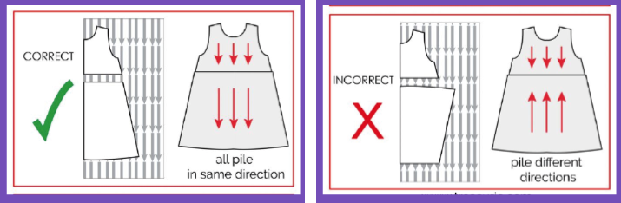

La sección superior, marcada como "Correct", indica que todas las piezas del patrón están alineadas con el pelo en la misma dirección, lo cual es correcto. La sección inferior, marcada como "Incorrect", expone piezas del patrón con el pelo en diferentes direcciones, lo cual es incorrecto. Esto asegura que la textura y apariencia de la prenda final sean uniformes.

**Trazo o marcado**

Se recomienda que cuando se utilice este tipo de textiles con nap, el proceso de transferir los moldes al textil se trabaje preferiblemente en un tendido abierto, sujetado con alfileres. Para marcar pinzas o elementos clave se recomienda los hilvanes o tailor tacks.

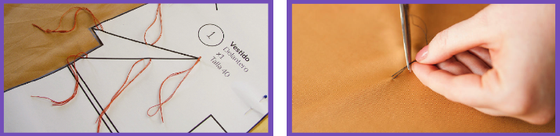

A la izquierda, se ve un patrón colocado sobre la tela con marcas realizadas con hilos para indicar puntos importantes del diseño. A la derecha, una persona utiliza tijeras para cortar la tela siguiendo las marcas del patrón. Estas imágenes destacan la importancia de marcar correctamente la tela antes de cortarla para asegurar precisión en el ensamblaje de la prenda.

**Piel sintética**

La piel sintética también cuenta con nap/siesta que es mucho más sencilla para identificar la dirección del vello. En este caso se debe trabajar:

* Trazo direccional.
* Tendido abierto.
* Marcación por el revés con tiza.

Algunas tienen el vello más largo que otras, por eso es importante realizar un trazo, marcado y corte de forma adecuada.

**Tips de corte, piel sintética**

Cortar en el sentido del nap/vello. Realice cortadas pequeñas, preferible con la punta de las tijeras. Una vez cortado se sugiere eliminar el exceso de vello/pelo por el margen de costura, teniendo en cuenta la dirección del pelo se recomienda confeccionarlo en esa misma dirección.

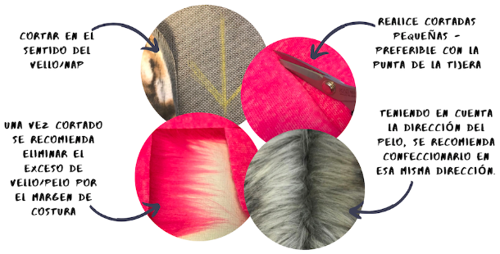

Primero, se debe cortar en el sentido del vellón o nap, como se ilustra con una mano alineando el corte. Es recomendable realizar cortes pequeños, preferiblemente con la punta de la tijera, como se detalla en una imagen de tijeras cortando tela rosa. Además, se aconseja tener en cuenta la dirección del pelo y confeccionarlo en esa misma dirección, mostrada en una tela gris con el pelo alineado. Finalmente, una vez cortado, se sugiere eliminar el exceso de vellón o pelo por el margen de costura, como se identifica en la imagen de la tela rosa después del corte.

**Textiles estampados**

Los textiles estampados también se deben trabajar con un trazo direccional, ya que de esto depende la dirección del estampado que se desee en la prenda terminada. Esto significa que todas las piezas deben cortarse en la misma dirección para que el estampado quede acorde al diseño.

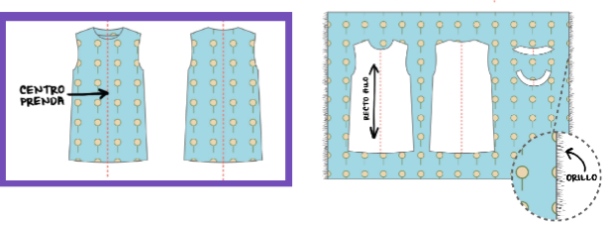

En la parte superior derecha, se identifica una tela extendida con varias piezas del patrón colocadas, alineadas con el hilo y el orillo de la tela. En la parte inferior izquierda, se exponen dos piezas del patrón, con una marcada como "centro frente", indicando la alineación central en la tela. Estas imágenes enfatizan la importancia de alinear correctamente los patrones con el hilo y el orillo de la tela para garantizar precisión en el corte y la confección de la prenda.

**Textiles de cuadros**

La continuidad de las líneas y el dibujo/cuadros en las prendas producen un efecto agradable a la vista.

**Hacer coincidir cada una de las líneas, cuadros o elementos del dibujo del textil requiere precisión; sin embargo, esto se utiliza en prendas de muy altos estándares de calidad, ya que el corte se debe hacer preferiblemente individual.**

**Tendido y corte**

Para los textiles de cuadros se recomienda trabajarlos de la siguiente manera:

* Trabajar despiece sin costura.
* Trazo direccional.
* Tendido abierto cara arriba.
* Marcación por el revés con tiza.
* Fijar los patrones con alfileres.

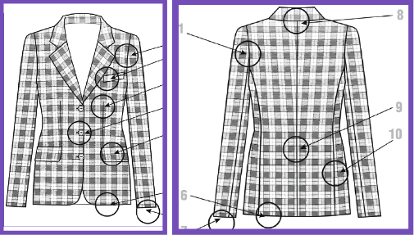

Estos diagramas probablemente señalan características específicas de la chaqueta, como costuras, botones, bolsillos y otros elementos de diseño tanto en la vista frontal como en la imagen posterior. La anotación numérica facilita la identificación y referencia a las distintas partes de la chaqueta para su análisis o confección.

**Tips de corte para cuadros**

* Ubicar los patrones en el textil y alinear para que coincidan las líneas.
* Trazar en los patrones las líneas.
* Realizar esto con cada una de las piezas de la prenda.
* Una vez ubicados se debe ir pintando y con la tiza ir agregando margen de costura.

**Ejemplo de tipos de tendido con diferentes características del material**

En el desarrollo de los contenidos se han identificado términos técnicos de la industria, los cuales se irán apropiando con mayor rigor en la práctica; la inmersión en la industria y el mercado permitirá afianzar cada vez más los conocimientos teóricos; sin embargo, con el fin de sintetizar de una manera más gráfica se hará la contextualización aplicada en diferentes tipos de materiales con una serie de moldes a escala que permitirán poner en práctica los conceptos explicados.

* Para una mejor comprensión del tema revisar el siguiente video de “ejemplo sobre tipos de tendido con diferentes características del material”.

[Ir al sitio](https://www.youtube.com/watch?v=-nkWodY_bPE)

1. Terminología industrial de trazo y corte

**Tiqueteado**

Consiste en rotular cada una de las piezas cortadas, identificando el lote, nombre de la pieza, talla y un consecutivo para contribuir en el orden del sistema operacional.

**Se usa tiqueteadora con su papel adhesivo; es importante definir la ubicación en la pieza, se trabaja por el revés de la tela.**

**Operaciones auxiliares de corte**

Interviene personal auxiliar para apoyar el proceso.

**Fusionado**

Una vez se corta la tela y la entretela, para entretelar se utiliza una máquina fusionadora, que a través de presión y calor adhiere la entretela a la tela. Es importante el control de temperatura según el textil, ya que puede generar encogimiento.

**Paqueteo**

Consiste en separar por bloques las piezas cortadas, paqueteando la cantidad definida de todas las piezas que conforman la prenda, amarrando y conformando paquetes de 10 a 20 unidades; para así facilitar el control de producción y de calidad. Una vez se paquetee es importante el almacenamiento, utilizando la técnica de Kanban para entregarlas a ensamble.

**Tecnología en corte**

La tecnología en el área de corte inicia con el trazo asistido por computador a través de programas especializados, los cuales ahorran tiempo y espacio. Para el transporte de telas y paquetes cortados se usan bandas o carros, que son utilizados también para entregar los paquetes al área de ensamble.

**Software de corte**

Los programas empleados en la industria textil como Audaces, Gerber, Optitex o Lectra cuentan con módulos especializados en trazo, que facilitan el corte de las prendas, siendo más precisos, optimizando los tiempos y disminuyendo el desperdicio de materia prima. Además del computador y del programa se requiere el plotter para poder imprimir los trazos. En el caso de que el corte sea automático, el cabezal irá cortando sobre la tela sin previa impresión del trazo.

# Síntesis

Se expone en un diagrama los principales temas que se abordan en el componente de trazado de patrones en la confección: el uso de software de patronaje, específicamente Optitex, y el método manual de trazo y corte. Encontrará dentro del componente los pasos clave involucrados en cada enfoque, destacando las etapas principales del proceso de diseño y producción de prendas.

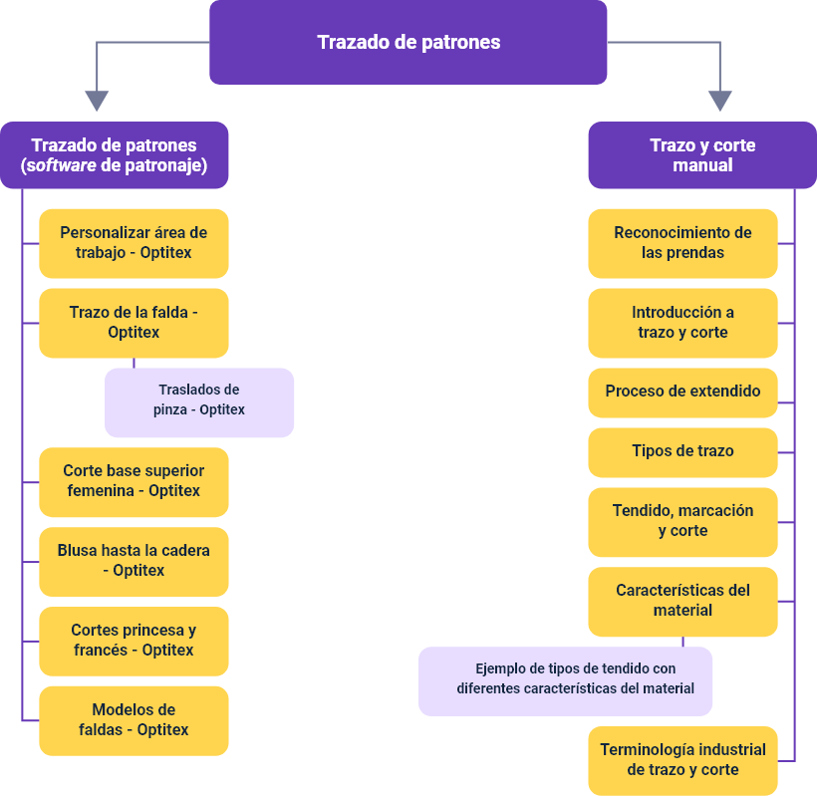

# Material Complementario

| Tema | Referencia | Tipo de material | Enlace del recurso |
| --- | --- | --- | --- |
| Personalizar área de trabajo. | Araque, J. (13 de noviembre de 2013). Tiqueteador de tela. | Video | <https://www.youtube.com/watch?v=uO2HGq24lkE> |
| Reconocimiento de las prendas. | Digitalmentes asesorías. (28 de junio de 2020). Manipulando pinzas en Optitex. | Video | <https://www.youtube.com/watch?v=7X9G8DTMV9w> |
| Trazo y corte manual. | Duarte, N. (1983). Conocimientos básicos de corte. Unidad instruccional No. 3. Servicio Nacional de Aprendizaje SENA. | Libro | <https://ecoredsena-santander.github.io/524500_TECNICO_EN_PATRONAJE_DE_PRENDAS_DE_VESTIR_CF04/downloads/modisteria-principios-basicos-de-corte.pdf> |
| Trazado de patrones. | Gutiérrez, L (2011). Como graduar los patrones básicos de dama. | Video | <https://www.youtube.com/watch?v=amafgzhmMlw> |
| Trazado de patrones. | Herramientas digitales Moda. (13 de junio 2018). AUDACES TIZADA Trazo. | Video | <https://www.youtube.com/watch?v=C0O6derJC2s&feature=youtu.be> |
| Trazado de patrones. | Herramientas digitales Moda. (15 de marzo 2018). OPTITEX - MARKER Trazo de patrones. | Video | <https://www.youtube.com/watch?v=fscxWYsenLE> |
| Trazado de patrones. | Herramientas digitales Moda. (2 de mayo 2018). OPTITEX Falda Básica. | Video | <https://www.youtube.com/watch?v=oBVuhFGidN4> |
| Trazado de patrones. | Lisandro, L. (24, de octubre de 2020). Cómo crear pinzas en Optitex. | Video | <https://www.youtube.com/watch?v=DX9-gvA37e4> |
| Trazado de patrones. | Londoño, A. (31 de marzo de 2020). Corpiño. | Video | <https://www.youtube.com/watch?v=yUYtfsOZoSg> |

# Glosario

**Marker:** programa de diseño de corte, que permite la optimización del uso de textiles, a través de anidamiento automatizado o ubicación manual de piezas en la mesa de trazo.

**Optitex:** herramienta de diseño de patrones, muy utilizada en la industria textil, en empresas dedicadas a la confección de prendas de vestir.

**PDS:** se traduce como sistema de diseño de patrones.

**Piquetes**: línea corta (0,3 cm máximo 0,5 cm) en dirección perpendicular al molde, señaladas en el patrón, con el fin de facilitar la operación de confección, al indicar ubicaciones o al guiar y al unir cortes.

**Procedimiento**: descripción precisa de los pasos para realizar un proceso. Es la respuesta al cómo hacer el proceso.

**Proceso:** descripción general de los pasos de una actividad o conjunto de operaciones.

**Talla:** expresión normalizada que permite identificar a las personas para el uso de prendas de vestir (Vélez et al., 1996).

# Referencias bibliográficas

Araque, J. (13 de noviembre de 2013). Tiqueteador de tela. [video]. Youtube. <https://youtu.be/uO2HGq24lkE>

Digitalmentes asesorías. (28 de junio de 2020). Manipulando pinzas en Optitex. [video]. Youtube. <https://youtu.be/7X9G8DTMV9w>

Duarte, N. (1983). Conocimientos básicos de corte. Unidad instruccional No. 3. Servicio Nacional de Aprendizaje SENA. <https://repositorio.sena.edu.co/handle/11404/1432?show=full>

Evalds, P. (13 de Julio 2019). Máquina fusionadora. [video]. Youtube.[https: //youtu.be/56wpJlyR\_v4](https://youtu.be/56wpJlyR_v4)

Gutiérrez, L., Moncayo, A., Tanaka, K., Kimura, F., Moreno, D. (2011). Manual de patronaje básico e interpretación de diseños. Servicio Nacional de Aprendizaje SENA. <https://sena-primo.hosted.exlibrisgroup.com/permalink/f/q6j6k0/sena_aleph000025496>

Herramientas digitales Moda. (13 de junio 2018). AUDACES TIZADA Trazo. [video]. Youtube. <https://youtu.be/C0O6derJC2s>

Herramientas digitales Moda. (15 de marzo 2018). OPTITEX - MARKER Trazo de patrones. [video]. Youtube .[https://youtu.be/fscxWYsenLE](https://youtu.be/fscxWYsenLE" \t "_blank)

Herramientas digitales Moda. (2 de mayo 2018). Falda Basica. [video]. Youtube. <https://youtu.be/oBVuhFGidN4>

Lisandro, L. (24, de octubre de 2020). Cómo crear pinzas en Optitex. [video]. Youtube. <https://www.youtube.com/watch?v=DX9-gvA37e4&feature=youtu.be>

Londoño, A. (31 de marzo de 2020). Corpiño. [video]. Youtube <https://youtu.be/yUYtfsOZoSg>

Vélez, M., García M., Hincapié L. (1996). Patronaje y escalado línea interior y deportiva. Servicio Nacional de Aprendizaje SENA. <https://repositorio.sena.edu.co/handle/11404/4811>

# Créditos

| Nombre | Cargo | Centro de formación y regional |
| --- | --- | --- |
| Milady Tatiana Villamil Castellanos | Responsable del ecosistema | Dirección General |
| Claudia Johanna Gómez Pérez | Responsable de línea de producción | Centro Agroturístico - Regional Santander |
| Lizeth Maritza Rodríguez Beltrán | Experta temática | Centro de Manufactura en Textil y Cuero - Regional Distrito Capital |
| Natalia Andrea Bueno Pizarro | Diseñadora instruccional y evaluadora instruccional | Centro para la Industria de la Comunicación Gráfica - Distrito Capital |
| Julia Isabel Roberto | Diseñadora instruccional y evaluadora instruccional | Centro para la Industria de la Comunicación Gráfica - Distrito Capital |
| Sandra Paola Morales Páez | Evaluador instruccional | Centro Agroturístico - Regional Santander |
| Marcos Yamid Rubiano Avellaneda | Diseñador web | Centro Agroturístico - Regional Santander |
| Lucenith Pinilla Moreno | Desarrollador full-stack Junior | Centro Agroturístico - Regional Santander |
| María Alejandra Vera Briceño | Animadora y productora multimedia | Centro Agroturístico - Regional Santander |
| Yineth Ibette González Quintero | Validadora de recursos educativos digitales | Centro Agroturístico - Regional Santander |
| Erika Fernanda Mejía Pinzón | Evaluadora para contenidos inclusivos y accesibles | Centro Agroturístico - Regional Santander |